# **模块编译操作**

**编译提示**：

本次编译步骤均在操作系统：centos7.4 下进行 ，其他操作系统类型未做验证结果未知。

**整体步骤：** 解压编译包->导入编译镜像->启动编译镜像->编译源码包->生成编译文件->编译验证

**说明： 本模块编译步骤 是各子模块服务的编译指导步骤；**

**注意：**

**1）如下文档中的步骤操作路径、截图操作路径，仅供编译步骤的参考路径；文档中所有操作路径请以现场实际操作路径为准**

**2）请上传所有编译包到编译服务器，确保挂载目录空间可用，预留1个T磁盘挂载空间**

# 1.1 AIForce 源码编译操作

编译步骤：解压编译包->导入编译镜像->启动编译镜像->编译源码包->生成编译文件->编译验证

新建编译目录：

*mkdir -p aiforce*

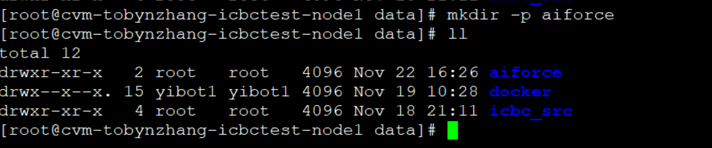

解压源码编译包到新建的aiforce目录：这里示例是默认挂载目录/data

*openssl enc -d -aes256 -in aiforce.tar.gz| tar xz -C /data/aiforce*

*（现场依据实际的挂载目录解压）*



解压后文件：

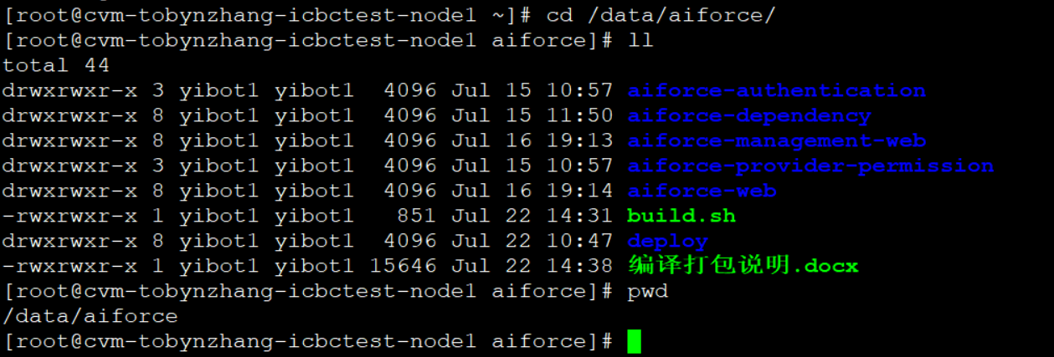

上传补丁包~/icbc_images20211102/aiforce下面的aiforce-compile.tar 镜像包到/data/aiforce

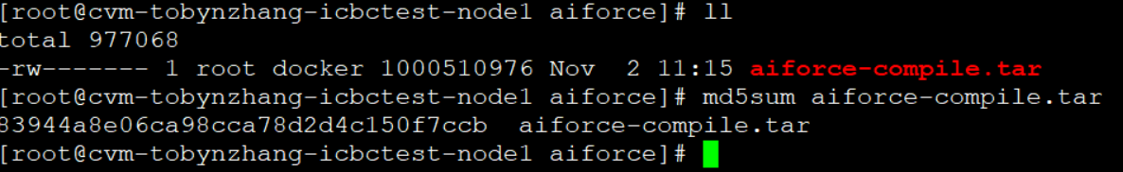

导入编译镜像:

*docker load -i aiforce-compile.tar*

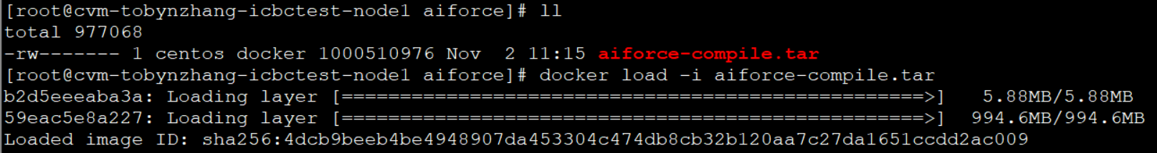

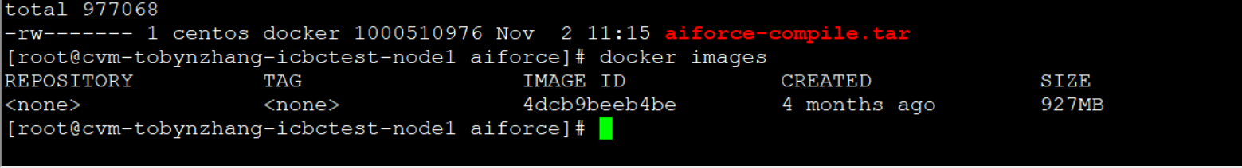

改镜像名称，镜像id 为导入aiforce-compile.tar 后查询出来的IMAGE ID

docker tag [镜像id] aiforce-compile:1.0

请参考实际环境的镜像id

*docker tag 4dcb9beeb4be aiforce-compile:1.0*

*docker images|grep aiforce*

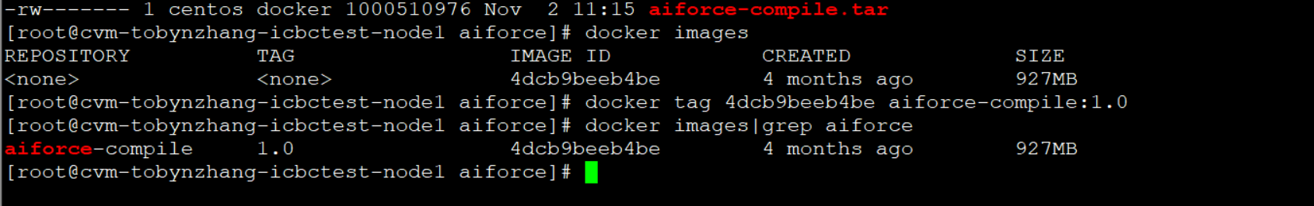

启动编译镜像

运行：

*docker run --name aiforce-compile -dit aiforce-compile:1.0*



检查：

*docker ps|grep aiforce*



复制源码到aiforce-compile编译镜像

进入源码解压后的文件目录，eg: /data/aiforce

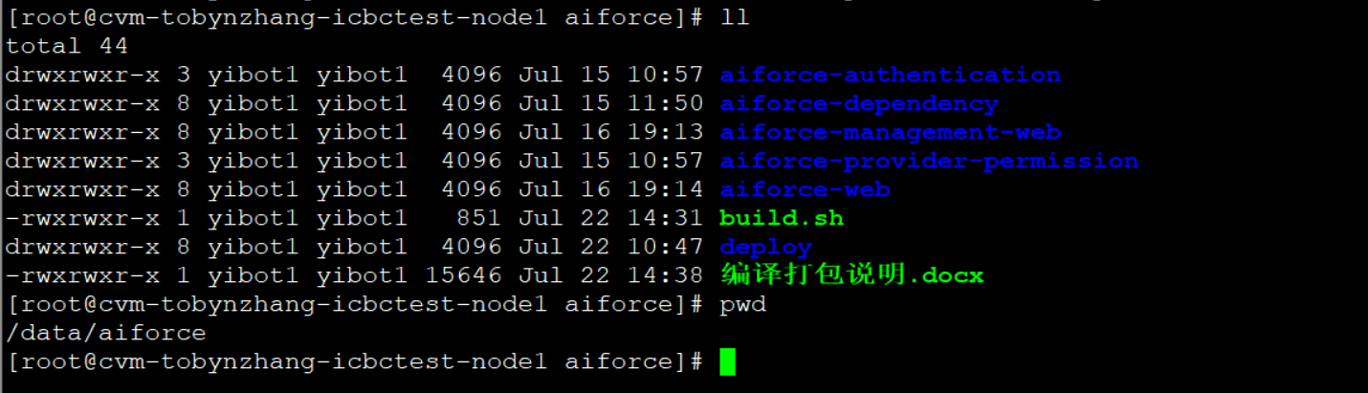

复制源码编译包到容器：

*docker cp ./ aiforce-compile:/var/src*

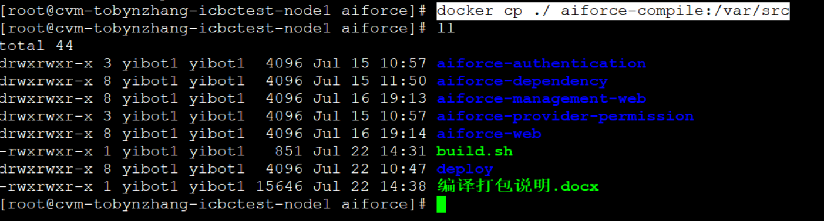

执行编译打包并获取编译完整包

*docker exec -i aiforce-compile sh -c "sh /var/src/build.sh"*

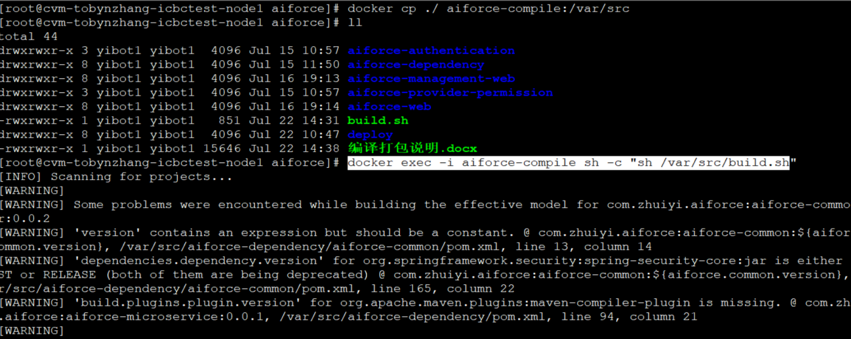

编译过程出现类似如下打印：

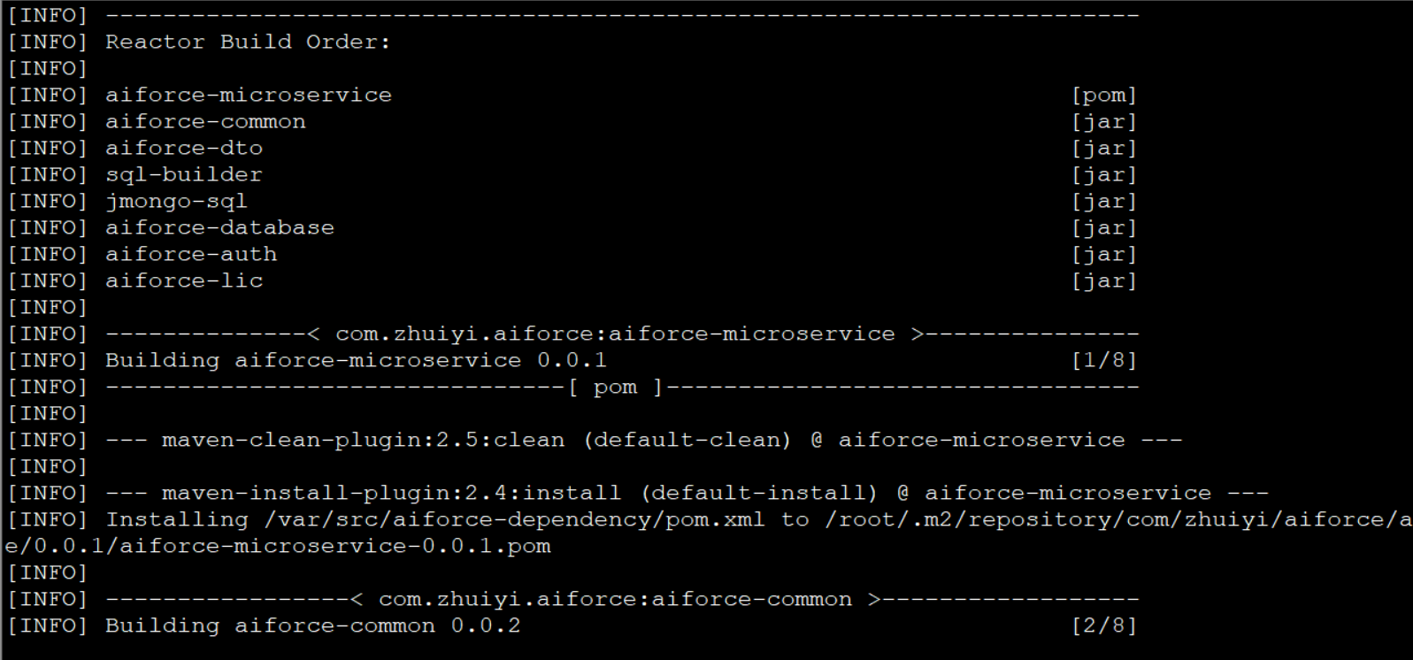

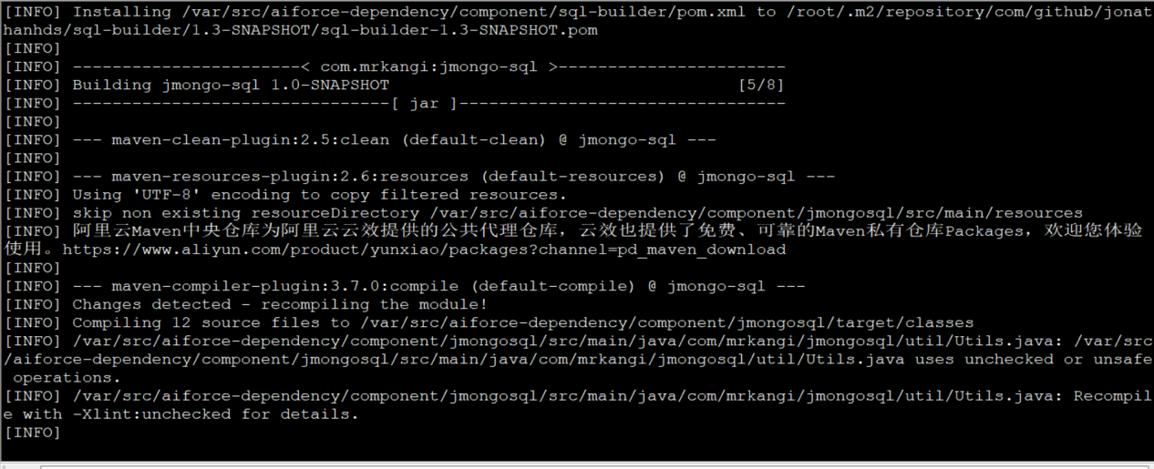

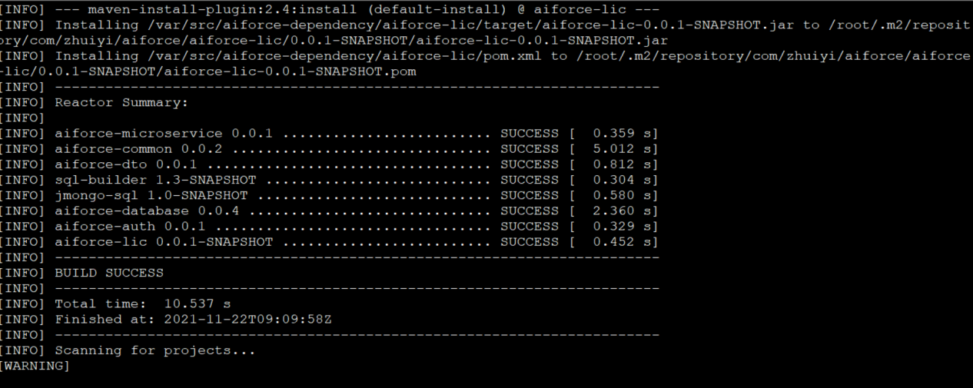

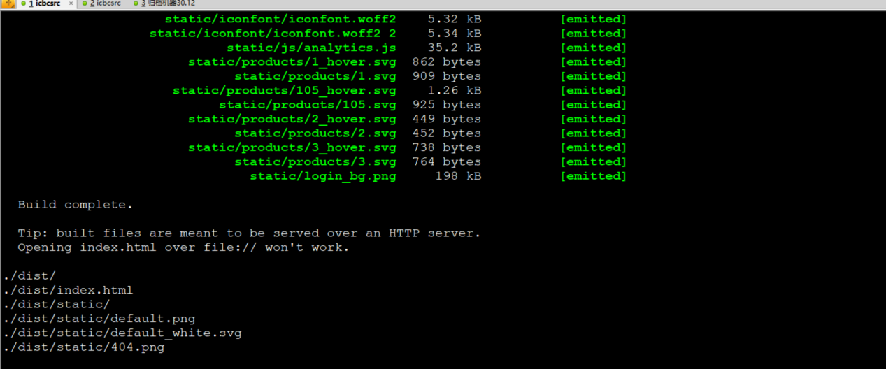

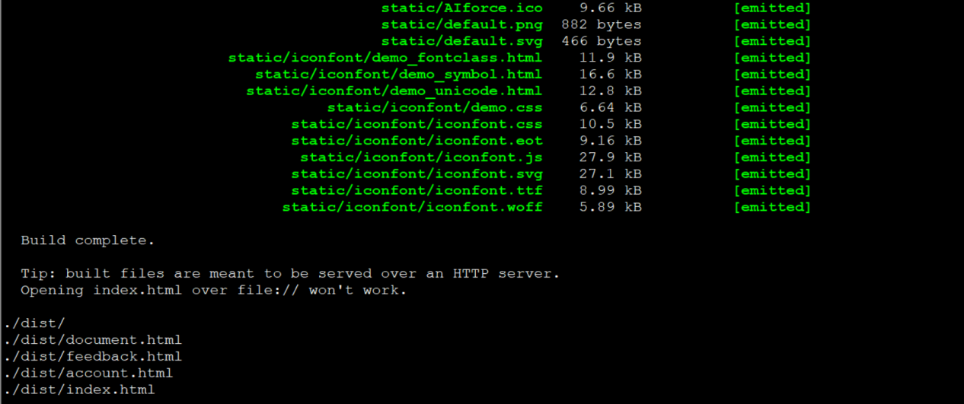

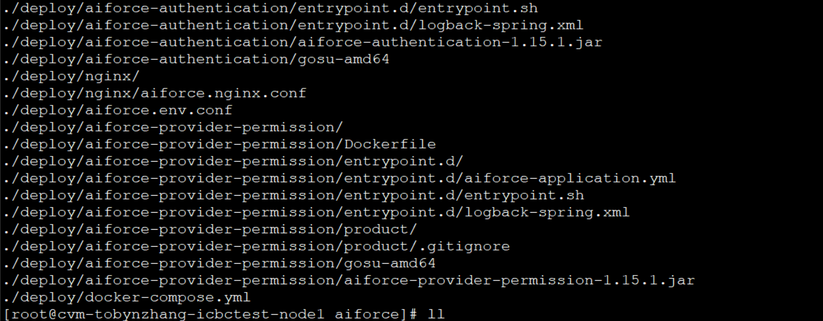

获取编译部署包

*docker cp aiforce-compile:/opt/bin/aiforce.tar.gz ./*

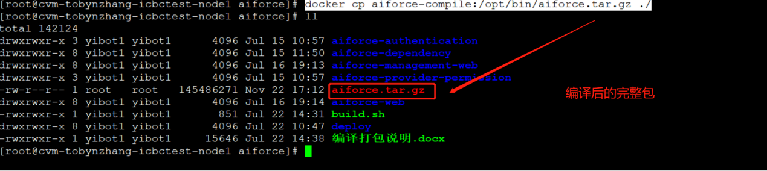

编译验证：

前提条件：全量部署包已部署完成

操作步骤： 将aiforce.tar.gz 替换到全量部署包，替换已有的aiforce包，./cluster-tools.sh install -m aiforce

# 1.2 stat-service源码编译操作

编译步骤：解压编译包->导入编译镜像->启动编译镜像->编译源码包->生成编译文件->编译验证

新建编译目录：

*mkdir -p stat_service*

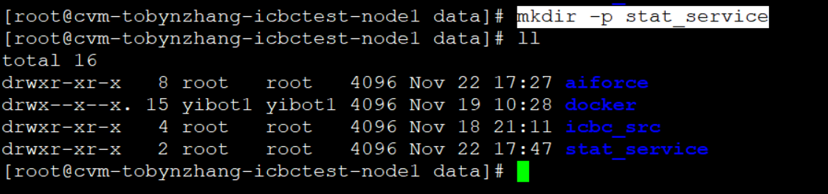

解压源码编译包到新建的stat_service目录

*openssl enc -d -aes256 -in stat-service.tar.gz| tar xz -C /data/stat_service*

*（现场依据实际的挂载目录解压）*



解压后文件：

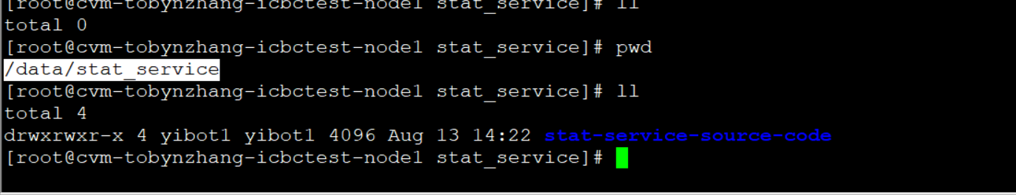

上传补丁包中的~/icbc_images20211102/stat-service 中的stat-base.tar stat_service.tar 镜像包到当前目录

*cd /data/stat_service/stat-service-source-code*

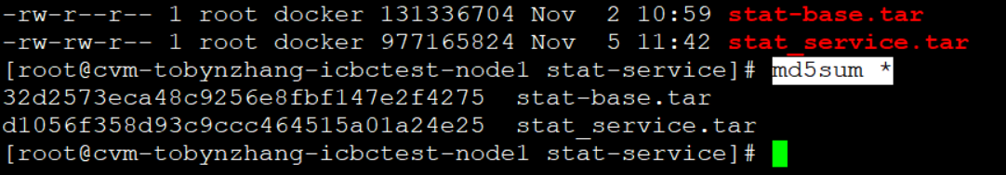

导入编译镜像

*docker import stat_service.tar stat_service:1.0*

*docker import stat-base.tar stat-base:1.0*

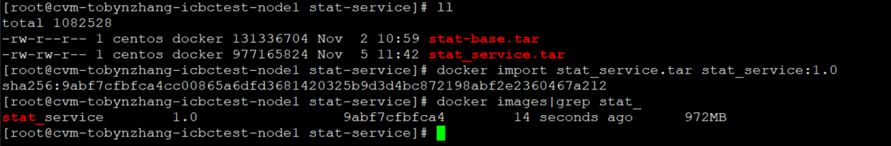

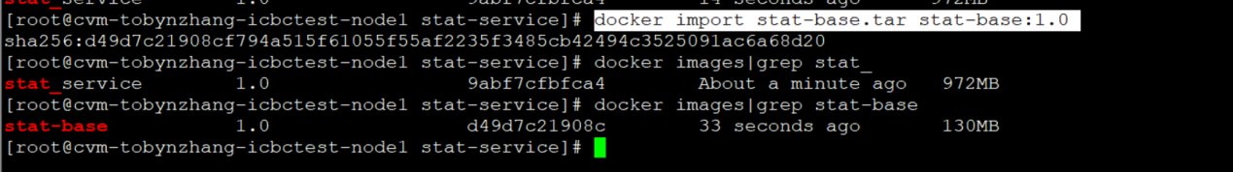

检查导入的编译镜像

*docker images|grep stat*



运行编译容器

*docker run -dit --name stat-service stat_service:1.0 bin/bash*

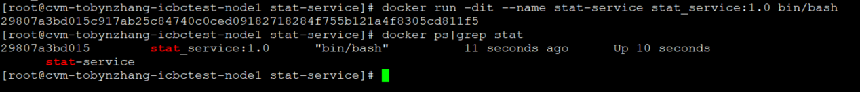

检查容器服务

*docker ps|grep stat*



复制源码包到容器

登录容器-创建目录-复制源码包到容器

*docker exec -it stat-service bash ---登录*

*mkdir /var/src ---容器内新建目录*

*Exit ---退出容器*

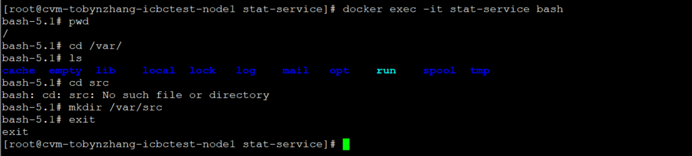

进入到源码包的解压目录:

*cd /data/stat_service/stat-service-source-code/*  (现场依据实际解压目录)

*docker cp stat-service stat-service:/var/src ---复制stat-service源码包到容器*

*docker cp yibot-management stat-service:/var/src ---复制yibot-management源码包到容器*

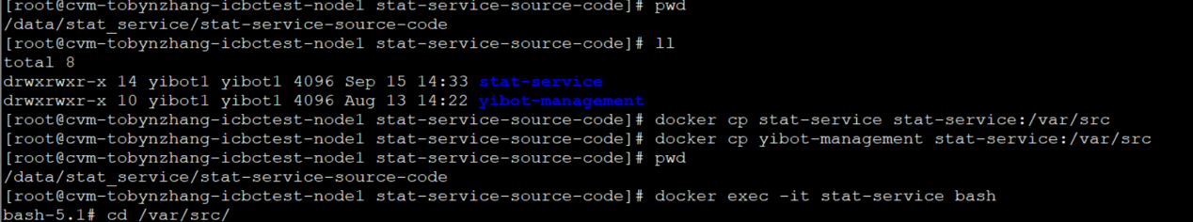

执行编译打包并获取编译完整包

*docker exec -it stat-service bash*

*cd /var/src*

*sh stat_build.sh*

编译过程出现类似如下打印：

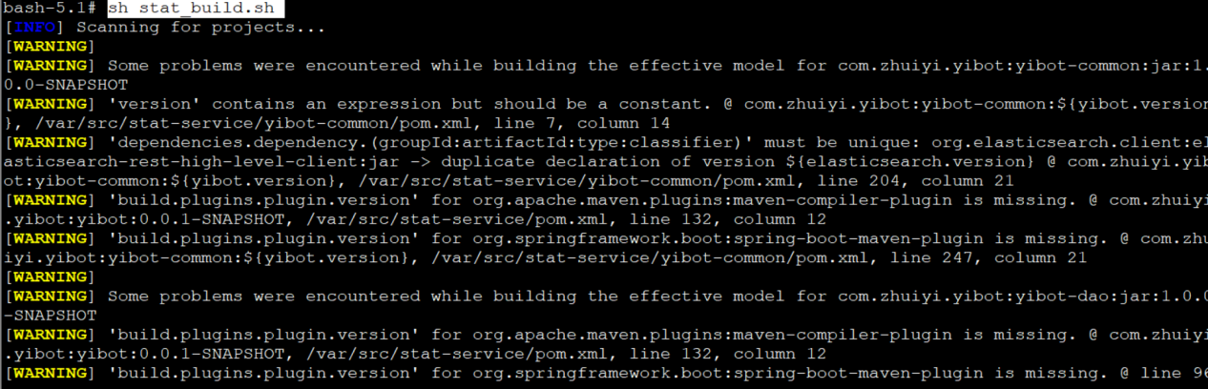

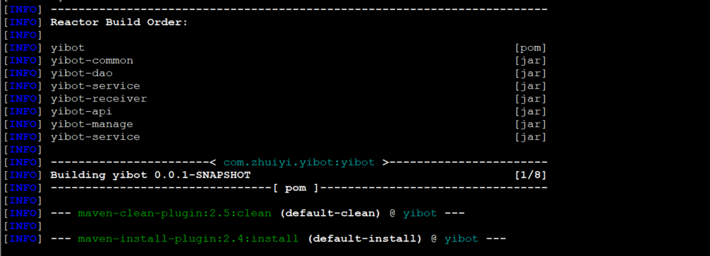

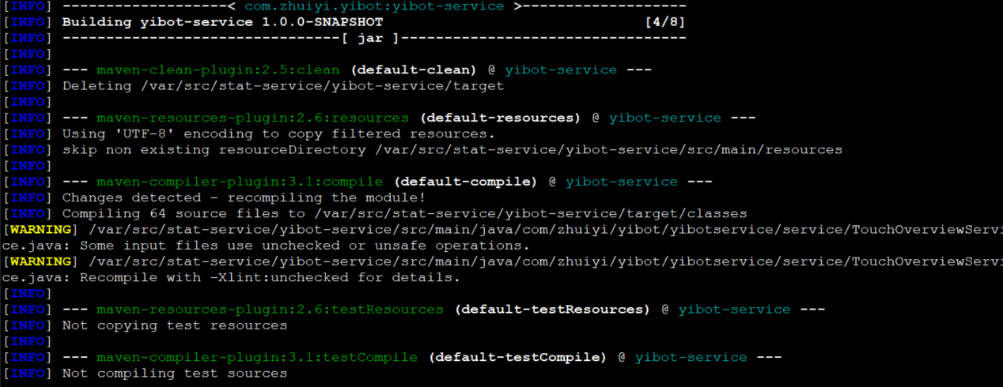

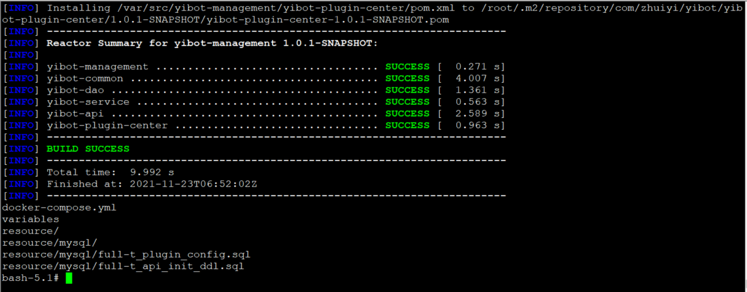

获取编译部署包

*mkdir -p stat-service-complile*

----(这里stat-service-complile 文件夹是容器外目录可自定义)

*cd stat-service-complile/*

*docker cp stat-service:/opt/bin/stat-service ./*

*docker cp stat-service:/opt/bin/yibot-management ./*

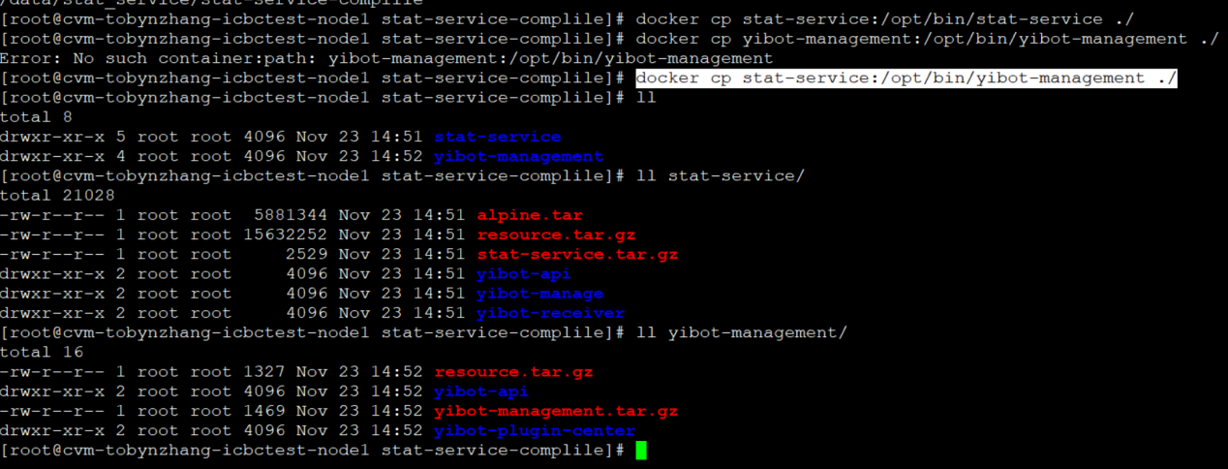

生成*yibot-api*镜像：

*cd /data/stat_service/stat-service-complile/stat-service/yibot-api*

*docker build -t common/stat-service-yibot-api:v2.5.3-ICBC-rc31 .*

*docker save -o image_stat-service-yibot-api.tar.gz common/stat-service-yibot-api*

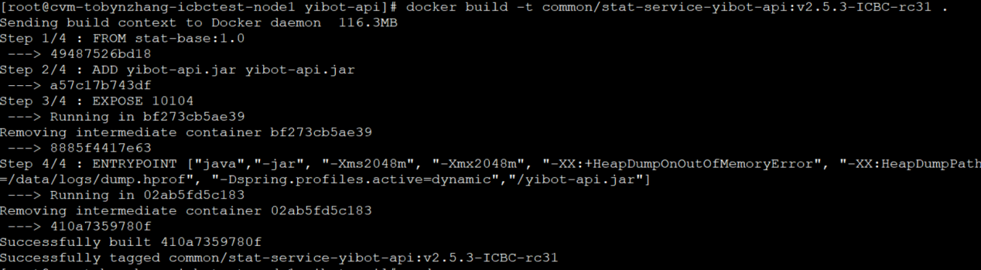

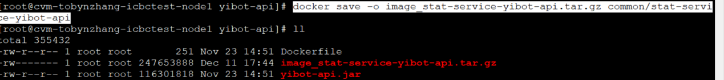

生成*yibot-receiver*镜像：

*cd /data/stat_service/stat-service-complile/stat-service/yibot-receiver/*

*docker build -t common/stat-service-yibot-receiver:v2.5.3-ICBC-rc31 .*

*docker save -o image_stat-service-yibot-receiver.tar.gz common/stat-service-yibot-receiver*

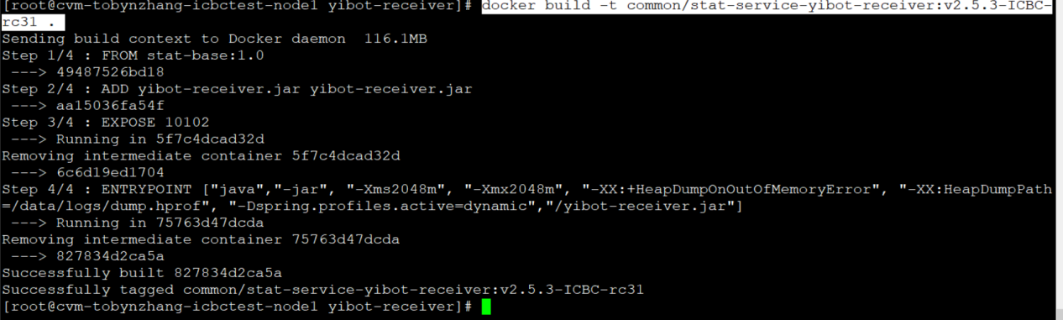

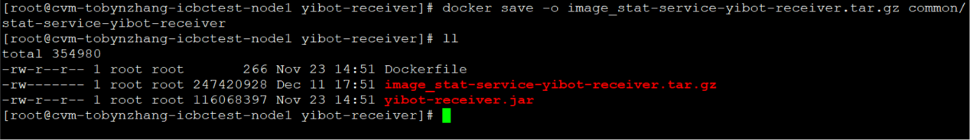

生成*yibot-manage*镜像：

*cd /data/stat_service/stat-service-complile/stat-service/yibot-manage/*

*docker build -t common/stat-service-yibot-manage:v2.5.3-ICBC-rc31 .*

*docker save -o image_stat-service-yibot-manage.tar.gz common/stat-service-yibot-manage*

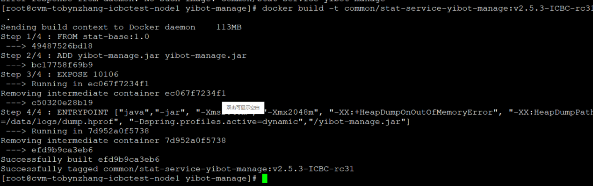

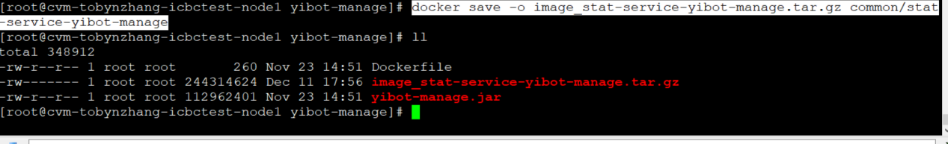

*生成*yibot-management/yibot-api 镜像

*cd /data/stat_service/stat-service-complile/yibot-management/yibot-api*

*docker build -t yibot/yibot-management-yibot-api:v2.5.3-ICBC-rc1 .*

*docker save -o image_yibot-management-yibot-api.tar.gz yibot/yibot-management-yibot-api*

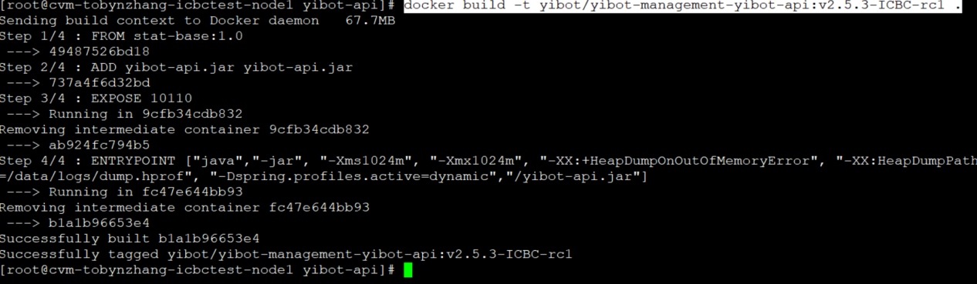

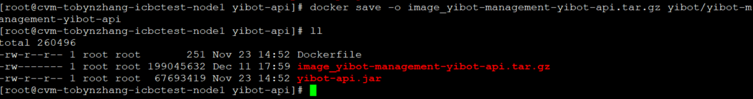

*生成*yibot-management/*yibot-plugin-center* 镜像

*cd /data/stat_service/stat-service-complile/yibot-management/yibot-plugin-center*

*docker build -t yibot/yibot-management-yibot-plugin-center:v2.5.3-ICBC-rc1 .*

*docker save -o image_yibot-management-yibot-plugin-center.tar.gz yibot/yibot-management-yibot-plugin-center*

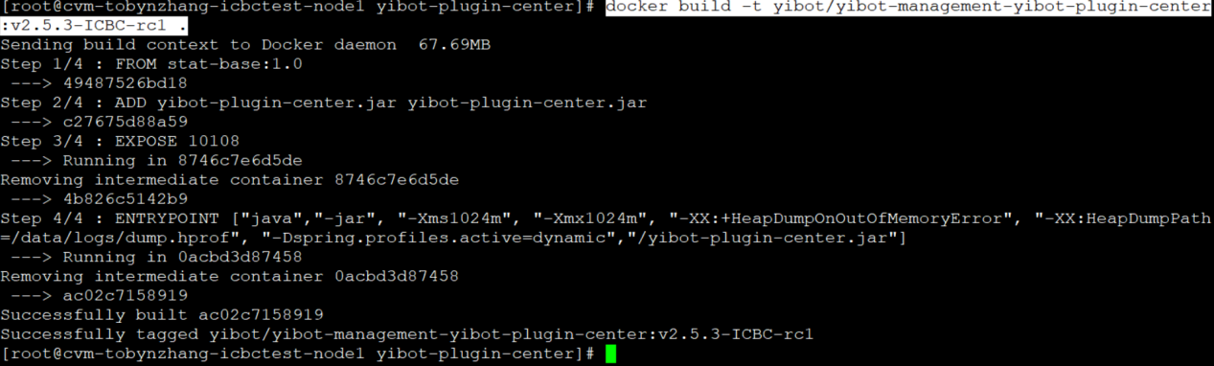

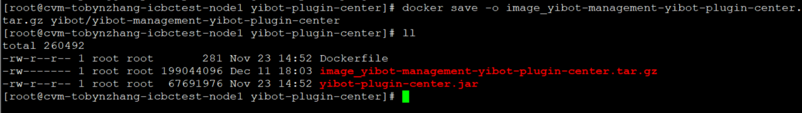

编译验证：

前提条件：

全量部署包已部署完成

操作步骤：

注：如下路径请参考实际环境路径

1. 替换镜像包

将stat-service/yibot-api 、stat-service/yibot-receiver、stat-service/yibot-manage、yibot-management/yibot-api、yibot-management/yibot-plugin-center 生成的镜像替换一键部署目录下opt/ yibot-full-v2.5.3-all-20201003/base/images各自服务镜像，并重构服务

1. 替换stat-service和yibot-management的环境变量包 (没有改动的，这一部分一般可以省略)

将编译机stat-service中的stat-service.tar.gz和resource.tar.gz替换opt/ /data/opt/yibot-full-v2.5.3-all-20201003/stat-service目录的下对应的tar包

将编译机的yibot-management中的yibot-management.tar.gz和resource.tar.gz替换/data/opt/yibot-full-v2.5.3-all-20201003/yibot-management

# 1.3 Web 源码编译操作

编译步骤：解压编译包->导入编译镜像->启动编译镜像->编译源码包->生成编译文件->编译验证

新建编译目录：

mkdir -p yibot/web-compile

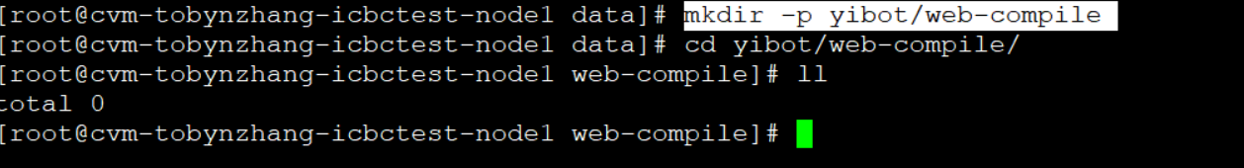

解压源码编译包：

*openssl enc -d -aes256 -in web.tar.gz| tar xz -C /data/yibot/web-compile*

*（现场依据实际的挂载目录解压）*



*解压后文件如下*

web-code.tar.gz ---源码包

web-compile.tar.gz ---编译镜像包

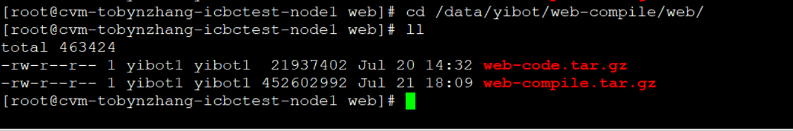

解压编译镜像

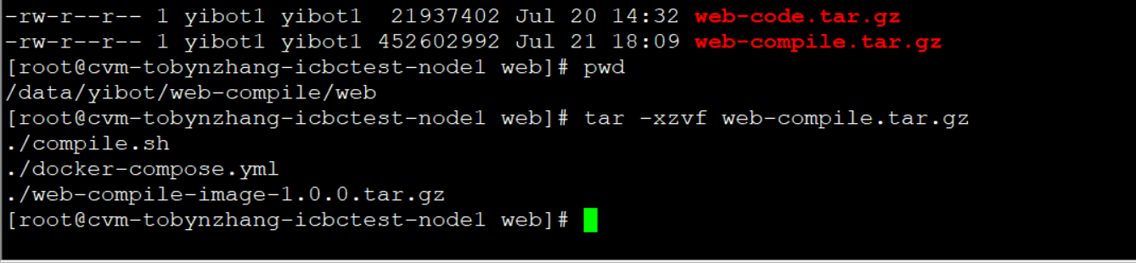

新建工作目录

*mkdir -p code output*

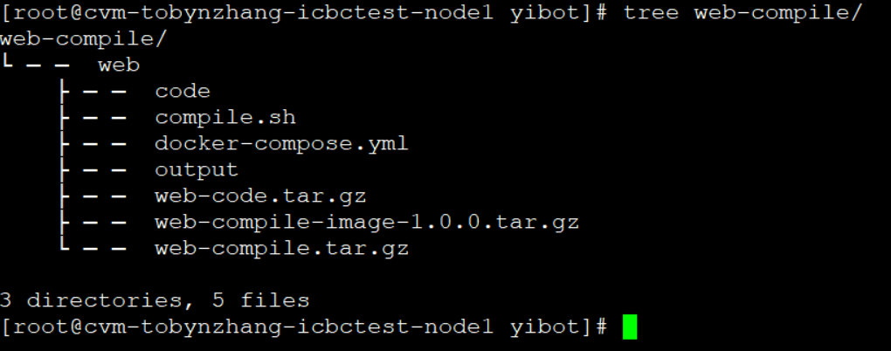

解压源码包

*tar -xzvf web-code.tar.gz -C ./code*

*解压过程以及解压后文件如下*

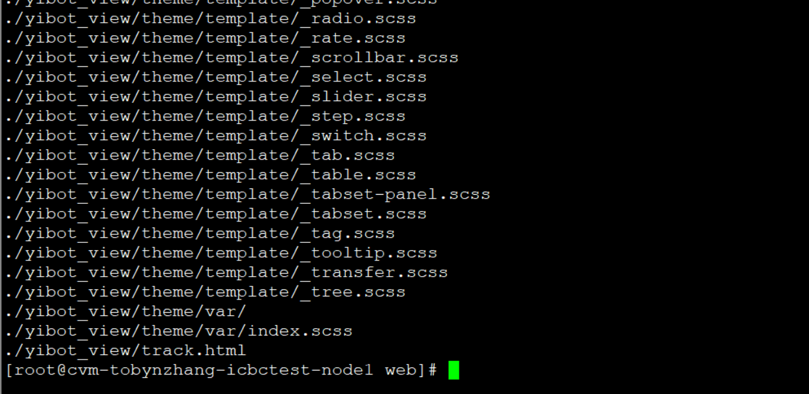

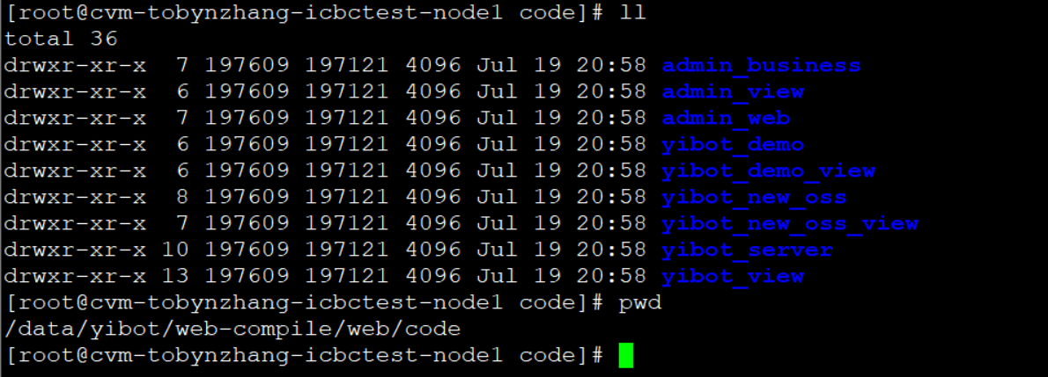

执行编译操作

web目录下执行编译操作

*bash compile.sh*

编译过程展示如下：

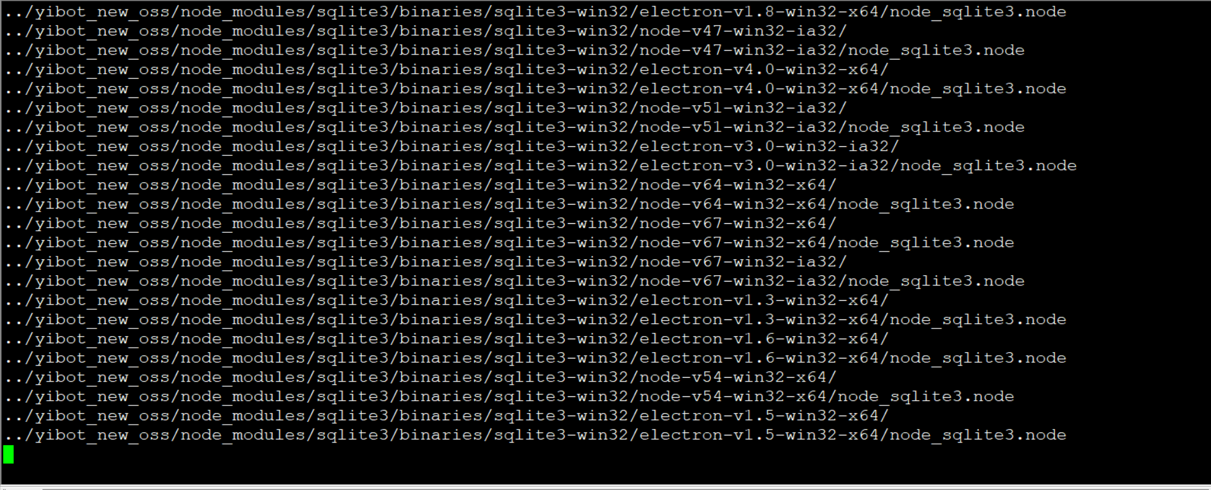

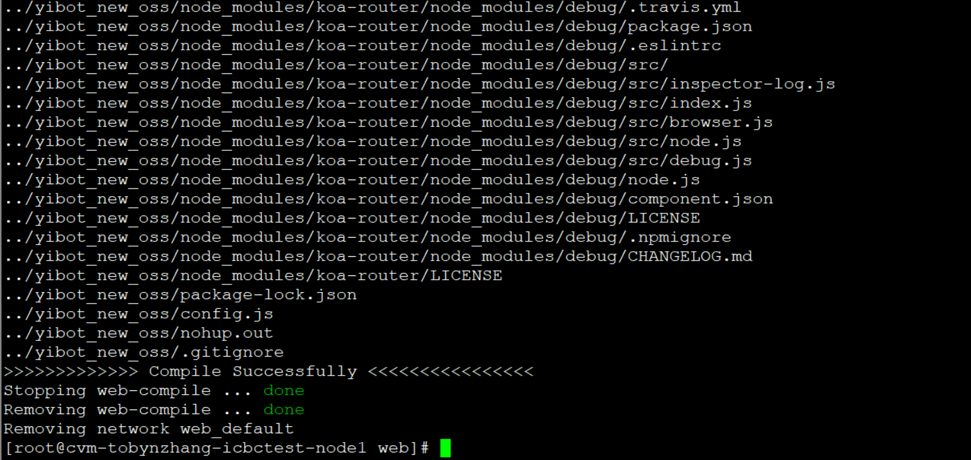

检查编译后的文件包：

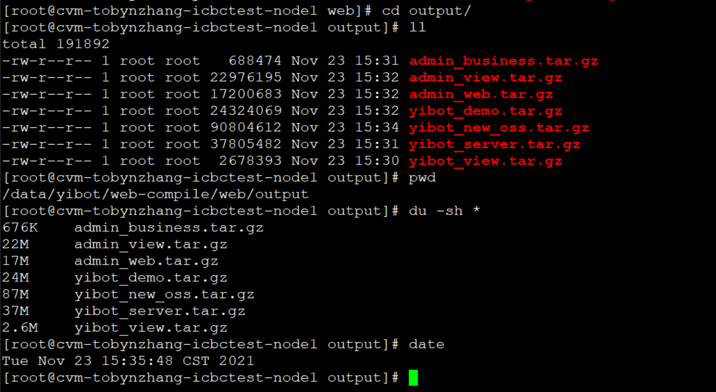

编译验证：

前提条件：全量部署包已部署完成

操作步骤：

将output目录下的文件替换全量部署安装包中的web部署目录下后，*cd ../&& ./cluster-tools.sh install -m web*

# 1.4 smartbox 源码编译操作

编译步骤：解压编译包->导入编译镜像->启动编译镜像->编译源码包->生成编译文件->编译验证

新建编译目录：

*mkdir -p smartbox*

解压编译包：

*openssl enc -d -aes256 -in smart-box-src.tar.gz| tar xz -C /data/smartbox/*

*（现场依据实际的挂载目录解压）*



解压后文件

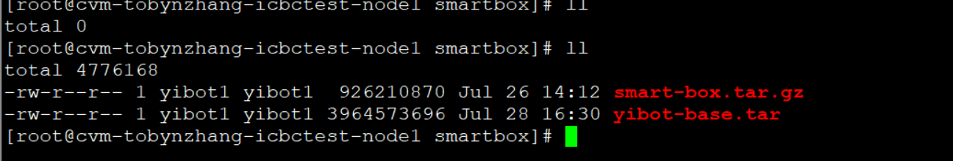

复制补丁包

到该目录下~/*icbcsrc_patch20211123/smart-box* /data/smartbox*

(注意：icbcsrc_patch20211123 为最新的smartbox补丁包目录，/data/smartbox

根据现场自定义安装目录)

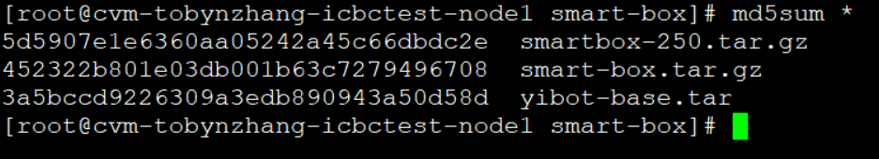

导入编译镜像

*docker load < yibot-base.tar*

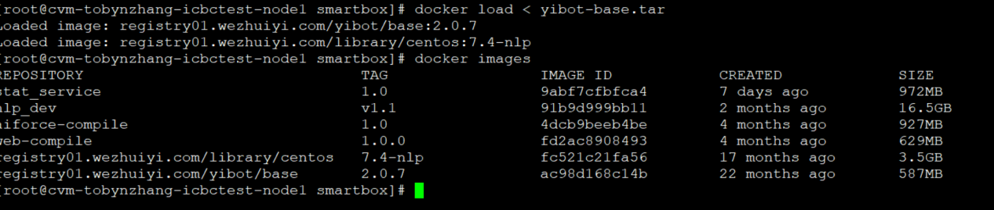

解压文件：

*tar -zxvf smart-box.tar.gz*

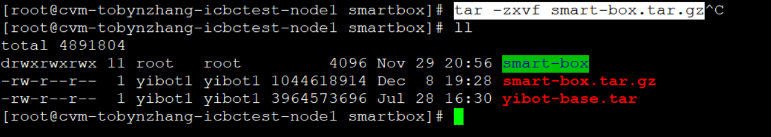

启动编译镜像容器

*docker run -d -it --name smartbox-build registry01.wezhuiyi.com/library/centos:7.4-nlp*

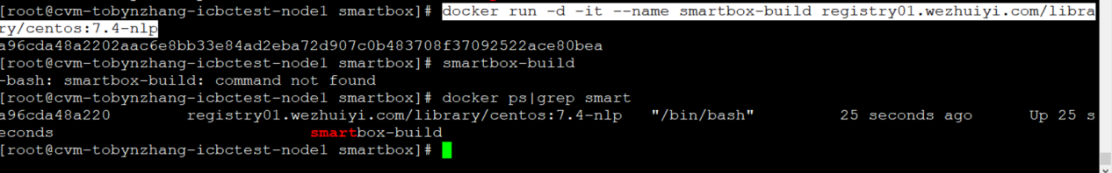

复制源码文件到容器

*docker cp smart-box.tar.gz smartbox-build:/tmp/*

进入容器：

*docker exec -it smartbox-build bash*

进入目录：

*cd /tmp/*

解压源码压缩包：

*tar -xvf smart-box.tar.gz*

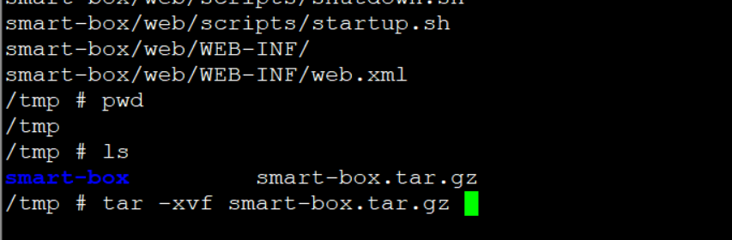

解压后

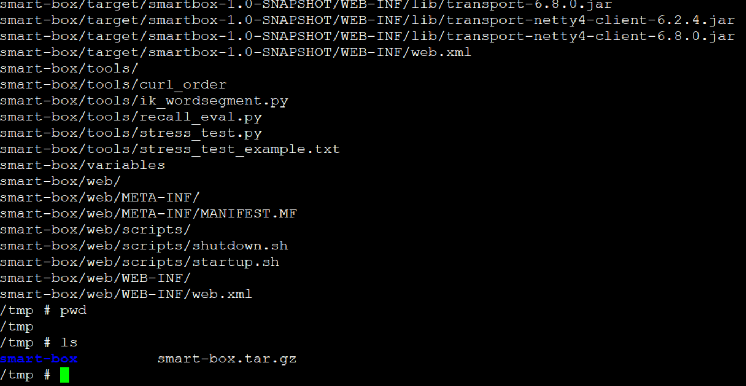

*chmod 777 -R /tmp/smart-box/*

执行编译：

*cd /tmp/smart-box/ci*

*./ci.sh 1*

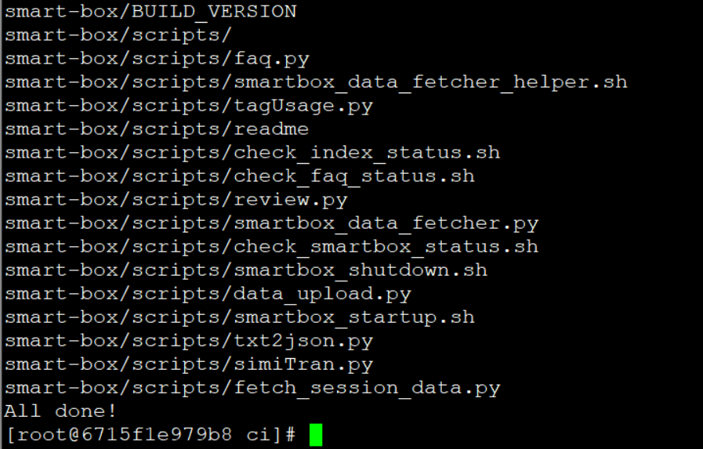

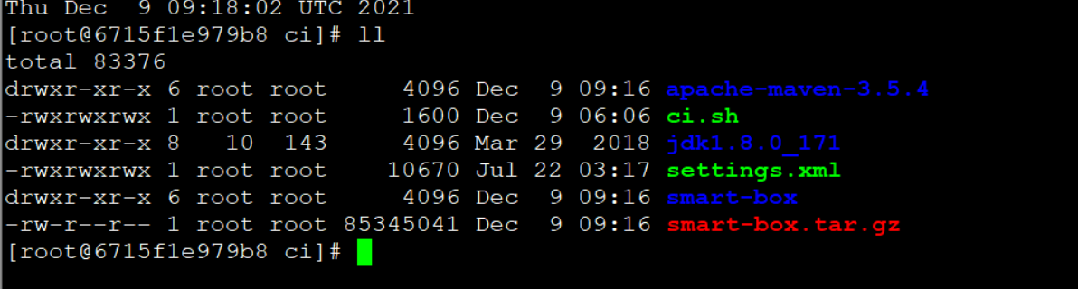

退出编译容器

*exit*

*mkdir compile 放置编译文件，为了区分原有文件，这里新建了目录*

进入解压的smart-box目录下中执行将编译的文件copy出来

*docker cp smartbox-build:/tmp/smart-box/ci/smart-box.tar.gz /data/smartbox/compile*

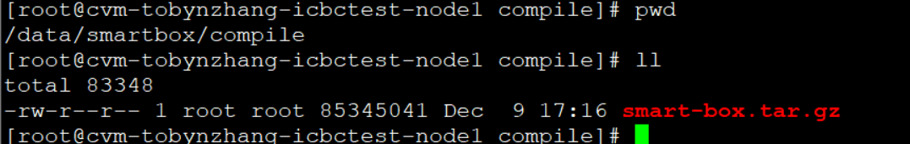

编译验证：

前提条件：smartbox 依赖的镜像已加载，详见smartbox 编译过程

操作步骤：

*tar -xvf smartbox-250.tar.gz*

*cd /data/smartbox/smart-box*

cp ../compile/smart-box.tar.gz ./

构建服务

*docker-compose up -d --build*

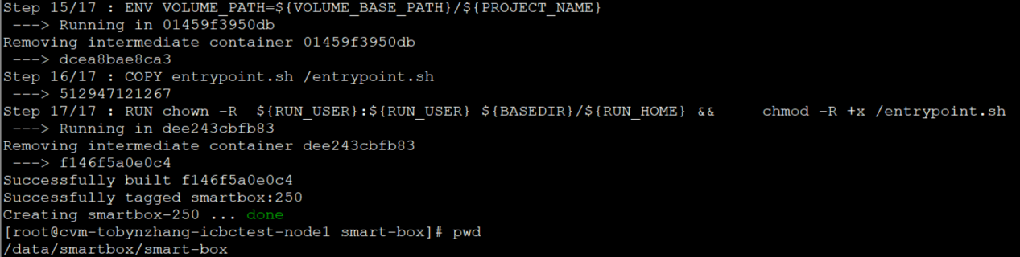

*docker ps|grep smart 查看*

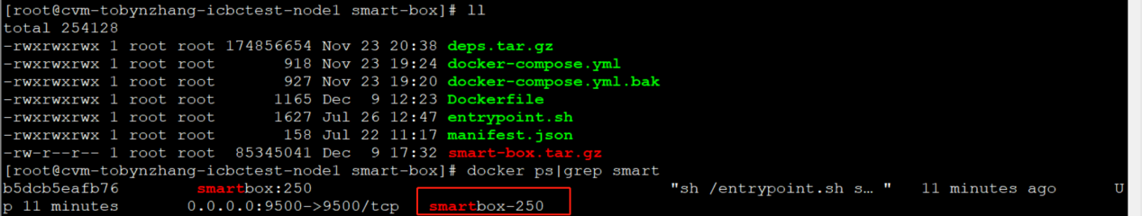

# 1.5 qrw 源码编译操作

编译步骤：解压编译包->导入编译镜像->启动编译镜像->编译源码包->生成编译文件->编译验证

新建编译目录：

*mkdir -p qrw*

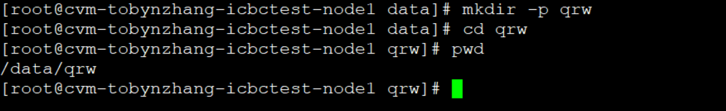

解压包：

*openssl enc -d -aes256 -in qrw.tar.gz| tar xz -C /data/qrw/ （现场根据实际目录）*



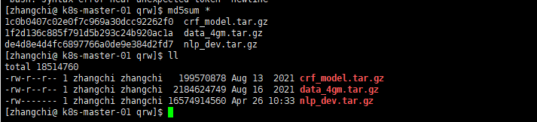

导入编译镜像

*docker load -i nlp_dev.tar.gz*

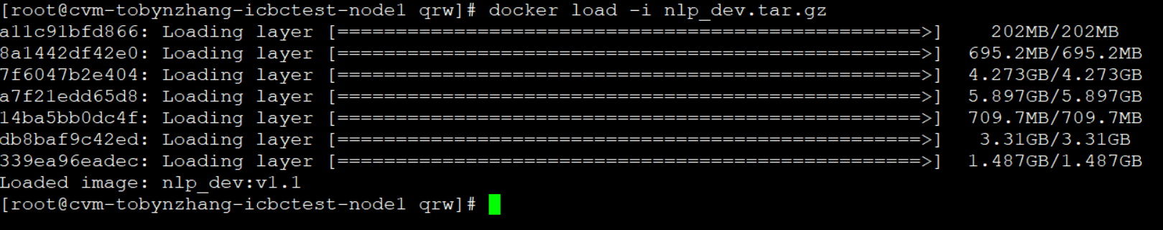

启动编译镜像

*docker run -dit --name qrw_dev nlp_dev:v1.1 /bin/bash*



*docker ps|grep qrw*



进入容器：

*docker exec -it qrw_dev bash*

*执行编译：*

*cd /NLPshujuqianyi/leoliu/code/search_quality/queryrewrite/src*

*./blade_qrw.sh release*

编译完成后截图如下：

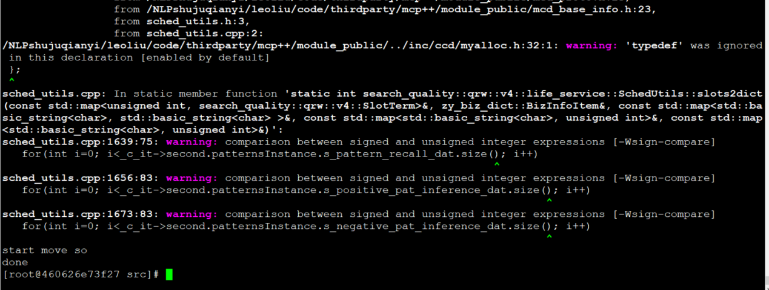

执行编译：

*cd ../deploy_dir/*

*./local_make_pkg.sh*

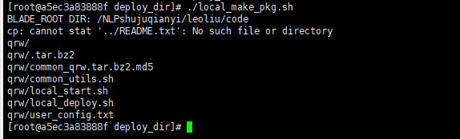

复制编译包到本地：

*docker cp qrw_dev:/NLPshujuqianyi/leoliu/code/search_quality/queryrewrite/deploy_dir/qrw.tar.gz ./*

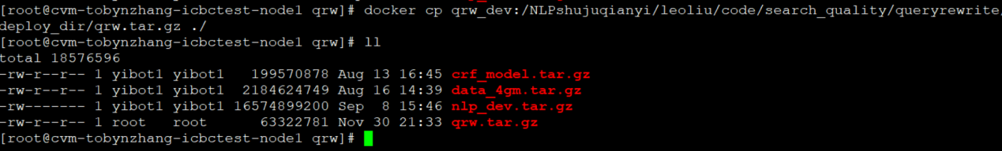

编译验证：

前提条件：全量部署包已部署完成

操作步骤：

将qrw.tar.gz拷贝到opt/yibot-full-v2.5.3-all-20201003/calc/qrw目录下，在执行一键部署脚本

# 1.6 Acc 在线接入源码编译操作

编译步骤：解压编译包->导入编译镜像->启动编译镜像->编译源码包->生成编译文件->编译验证

新建编译目录：

*mkdir -p acc*

解压源码包：

*openssl enc -d -aes256 -in acc.tar.gz| tar xz -C /data/acc/*



*cd /data/acc/acc/*

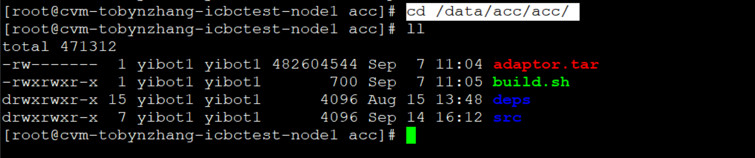

导入编译镜像

*docker load < adaptor.tar*

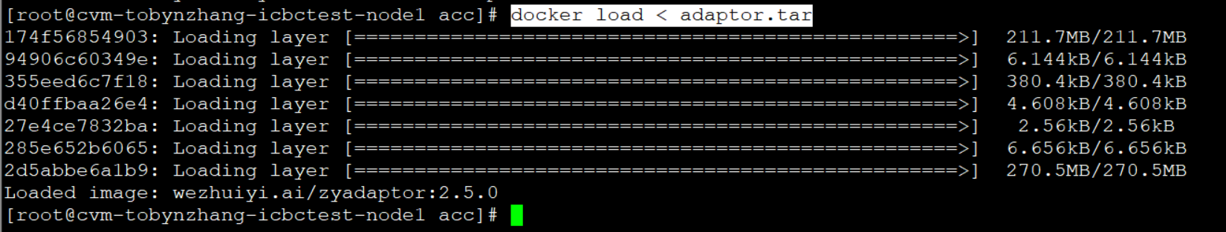

执行编译：

*./build.sh*

提示：

如果需要重新编译，建议编译前清除已有镜像,进入src/scriptssrc 目录下执行：

*./clean.sh*

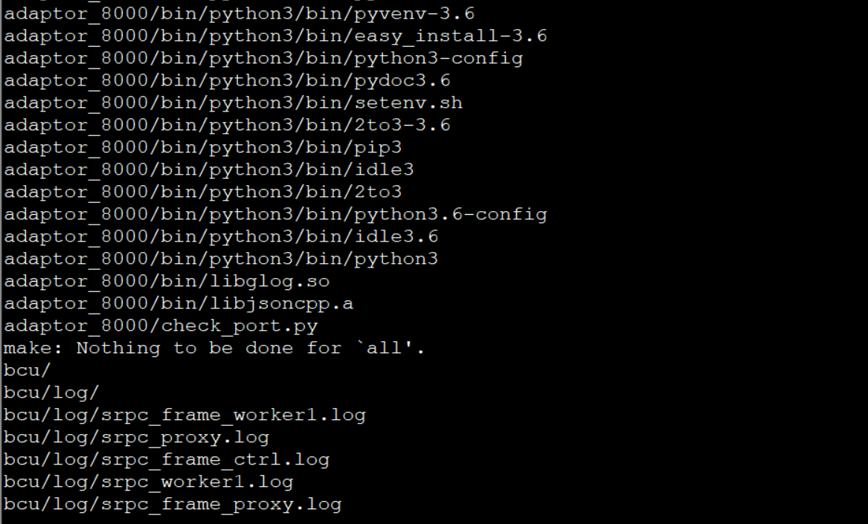

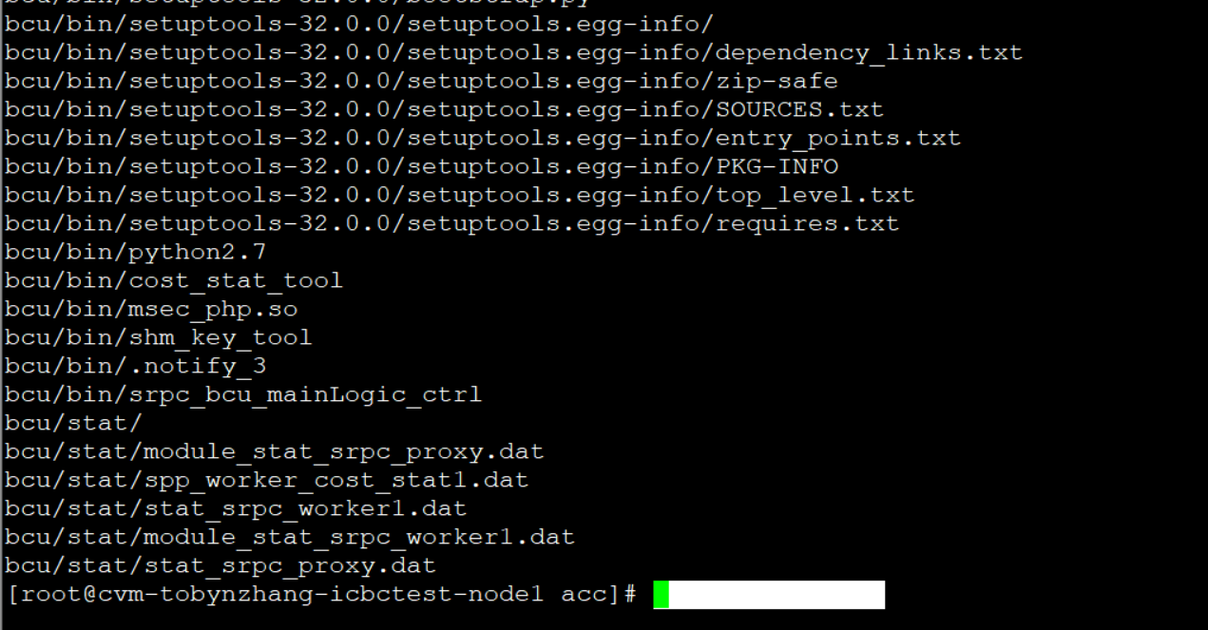

编译包：

adaptor_8000.tar.gz

bcu.tar.gz

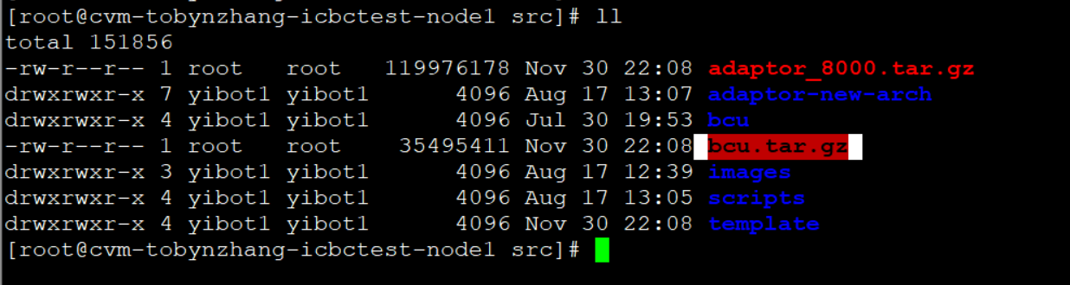

编译验证：

前提条件：全量部署包已部署完成

操作步骤：

将adaptor.tar.gz替换到opt/yibot-full-v2.5.3-all-20201003/acc/adaptor目录下，执行一键

将bcu.tar.gz替换到opt/yibot-full-v2.5.3-all-20201003/acc/bcu目录下，执行一键部署

# 1.7 calc 源码编译操作

编译步骤：解压编译包->导入编译镜像->执行编译->生成编译镜像->编译验证

## 1.7.1编译镜像导入准备

新建编译目录：

*mkdir -p calc*

*cd calc*

解压源码包：

*openssl enc -d -aes256 -in calc.tar.gz| tar xz -C /data/calc*



*cd /data/calc/calc*

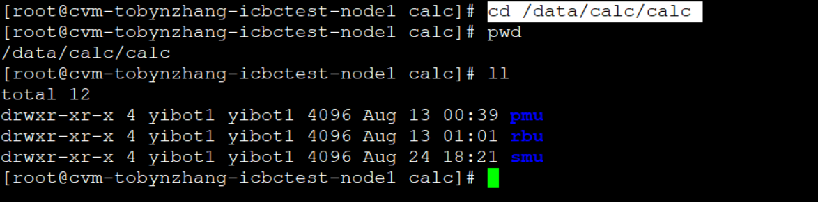

解压依赖镜像包：

*cd /data*

*mkdir -p base_images*

*openssl enc -d -aes256 -in base_images.tar.gz| tar xz -C /data/base_images/*

*（现场请根据实际目录解压操作）*



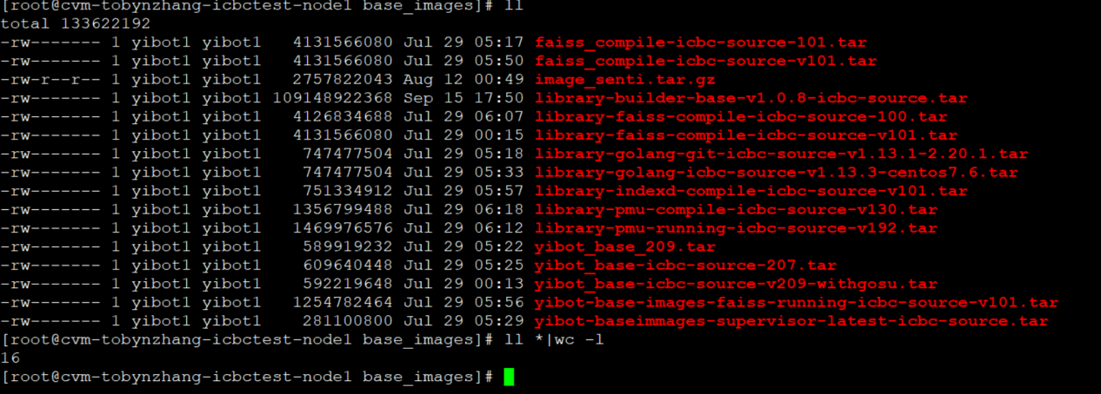

导入基础镜像：

*docker load -i library-builder-base-v1.0.8-icbc-source.tar*

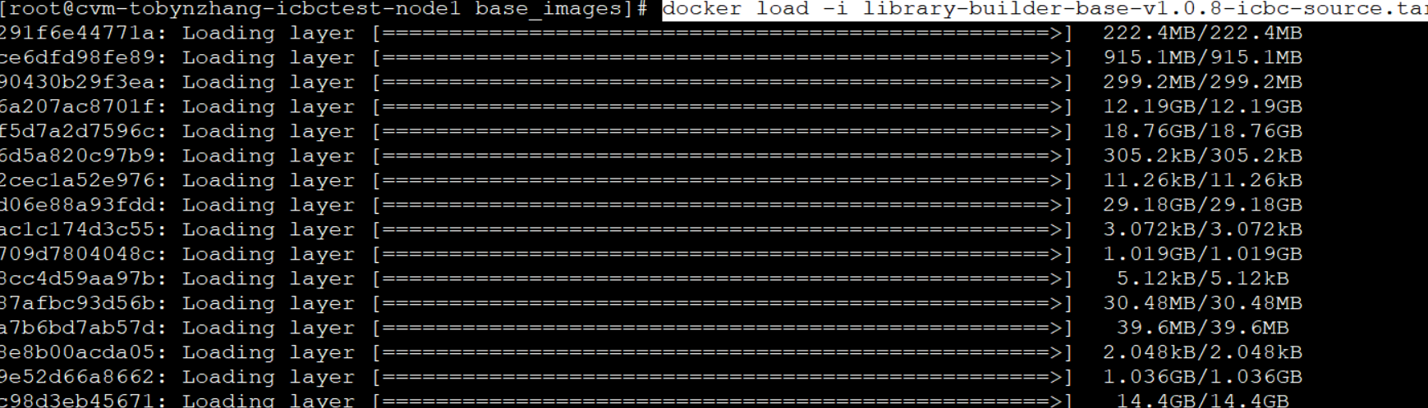

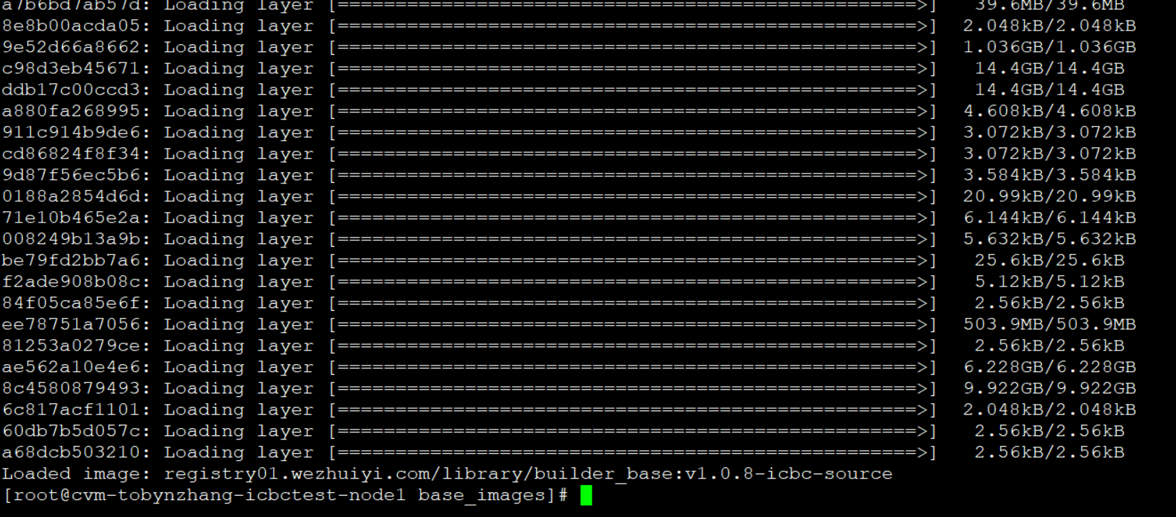

*docker load -i yibot_base-icbc-source-207.tar*



*docker load -i yibot_base_209.tar*

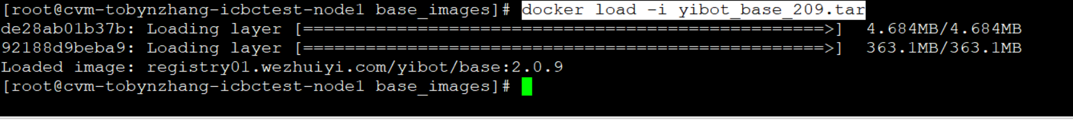

*docker load -i library-faiss-compile-icbc-source-v101.tar*

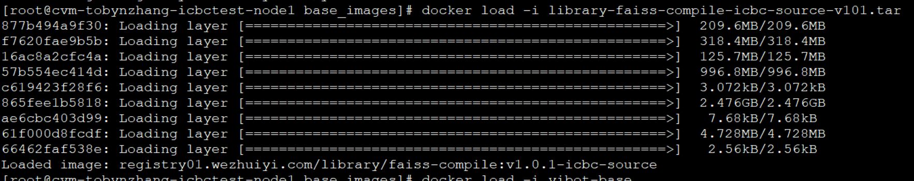

*docker load -i yibot_base-icbc-source-v209-withgosu.tar*



*docker load -i library-golang-git-icbc-source-v1.13.1-2.20.1.tar*

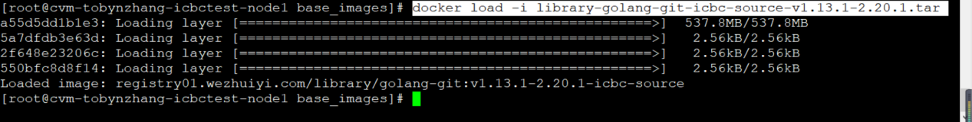

*docker load -i yibot-baseimmages-supervisor-latest-icbc-source.tar*

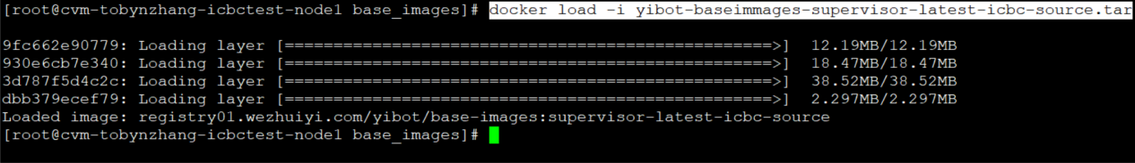

*docker load -i library-golang-icbc-source-v1.13.3-centos7.6.tar*



*docker load -i faiss_compile-icbc-source-v101.tar*



*docker load -i yibot-base-images-faiss-running-icbc-source-v101.tar*

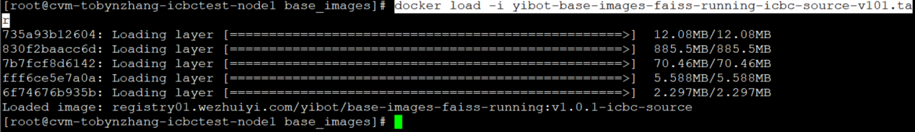

*docker load -i library-indexd-compile-icbc-source-v101.tar*

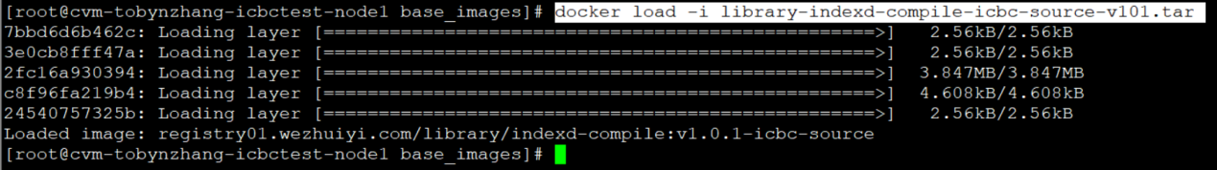

*docker load -i library-pmu-running-icbc-source-v192.tar*

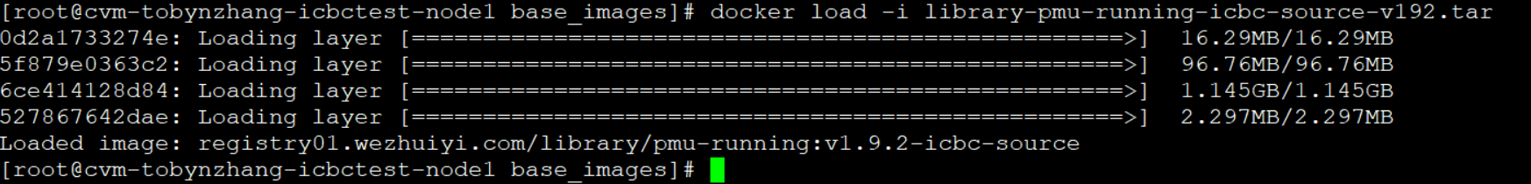

*docker load -i library-pmu-compile-icbc-source-v130.tar*

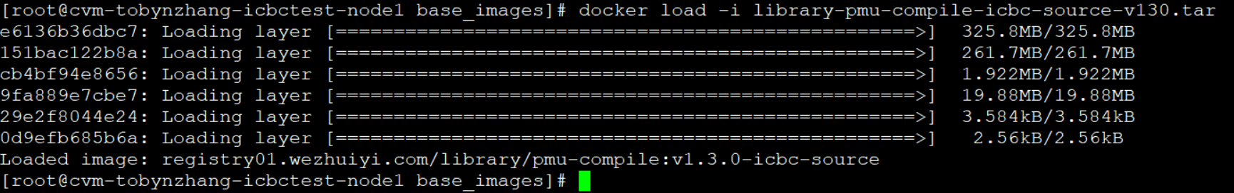

## 1.7.2 rbu 编译

进入编译目录

*cd /data/calc/calc/rbu （现场根据实际目录）*

执行编译操作：

*docker build -t rbu:250 . （注意执行命令后面的点 不要缺失）*

*该步骤包含编译+镜像运行*

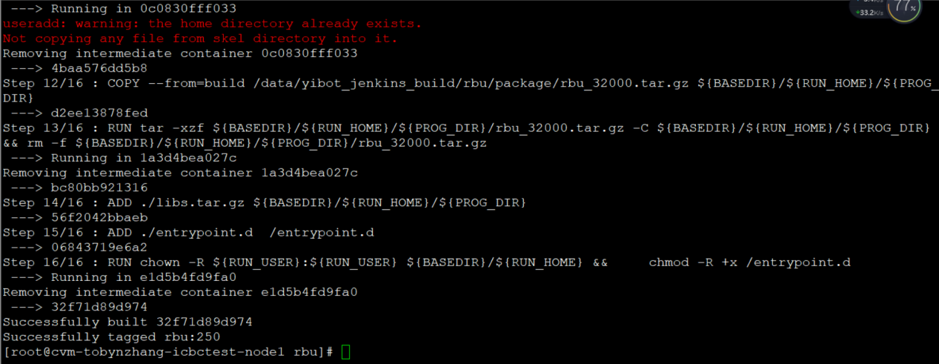

*docker images|grep rbu*



保存镜像：

*docker save -o images_rbu.tar.gz rbu:250*

编译生成文件：images_rbu.tar.gz

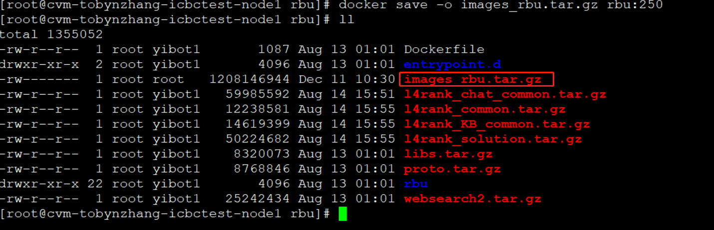

编译验证

将rbu包内的文件替换到opt/yibot-full-v2.5.3-all-20201003/calc/rbu中，执行一键部署（如果编译机与部署验证机器完全独立机器，需要先执行docker load 加载images_rbu.tar.gz 镜像）

## 1.7.3 smu 编译

*cd /data/calc/calc/smu/ （现场根据实际目录）*

执行编译操作：

*docker build -t smu:250 . （注意执行命令后面的点 不要缺失）*

该步骤包含编译+镜像拉起

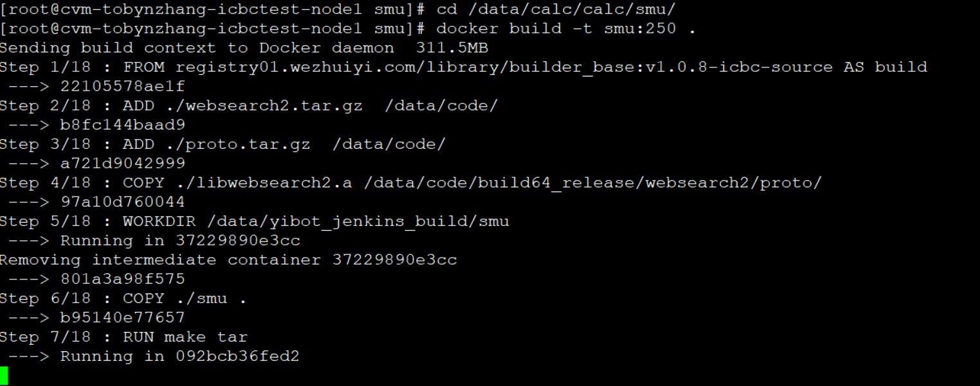

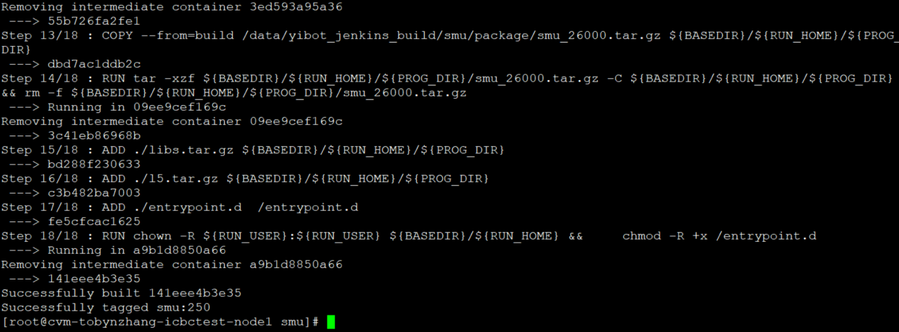

*docker images|grep smu*



保存镜像：

*docker save -o images_smu.tar.gz smu:250*

编译生成文件：images_smu.tar.gz

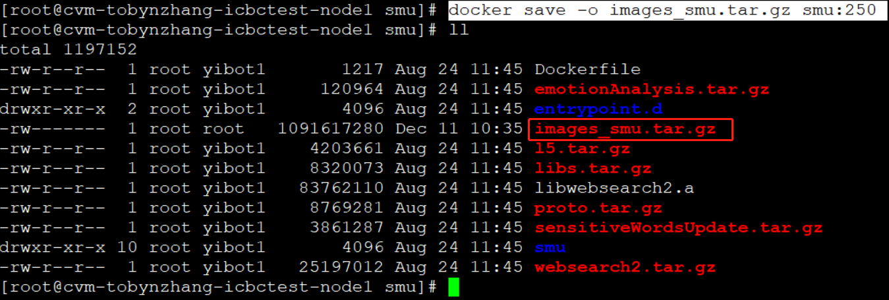

编译验证

将smu包内的文件替换到opt/yibot-full-v2.5.3-all-20201003/calc/smu中，执行一键部署（如果编译机与部署验证机器完全独立机器，需要先执行docker load 加载images_pmu.tar.gz 镜像）

## 1.7.4 pmu 编译

*cd /data/calc/calc/pmu/ （现场根据实际目录）*

执行编译操作：

*docker build -t pmu:250 . （注意执行命令后面的点 不要缺失）*

该步骤包含编译+镜像拉起

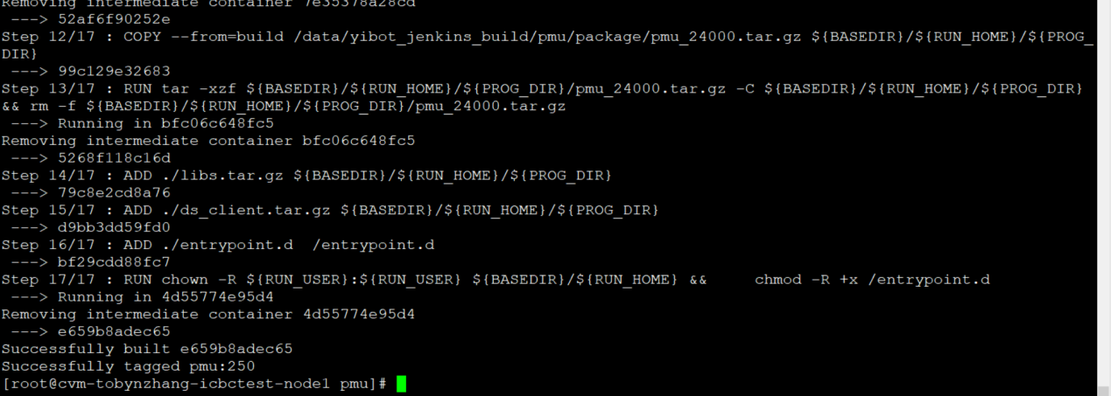

*docker images|grep pmu*

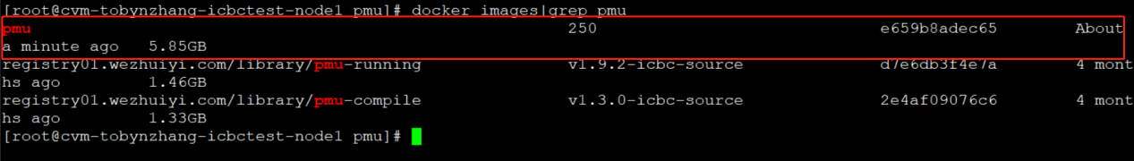

保存镜像：

*docker save -o images_pmu.tar.gz pmu:250*

编译生成文件：images_pmu.tar.gz

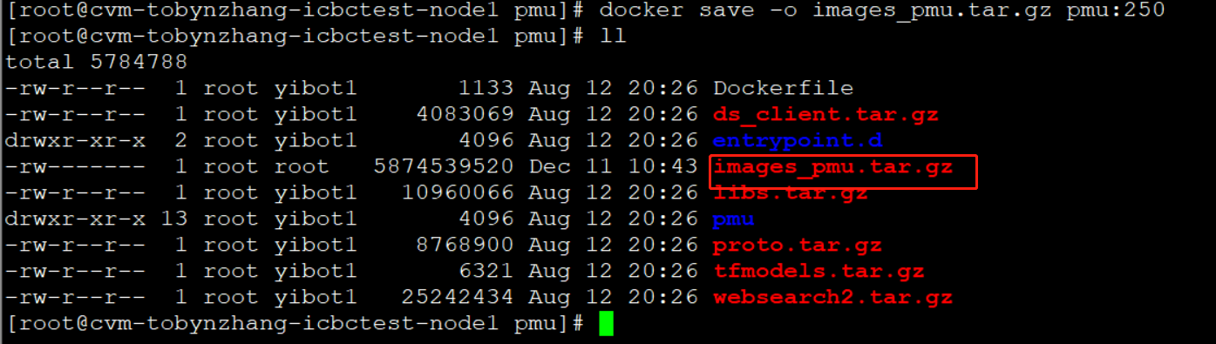

编译验证：

将pmu包内的文件替换到opt/yibot-full-v2.5.3-all-20201003/calc/pmu中，执行一键部署（如果编译机与部署验证机器完全独立机器，一键部署构建pmu此也会自动拉起pmu镜像）

# 1.8离线发布源码编译操作

编译步骤：解压编译包->导入编译镜像->执行编译->生成编译镜像->编译验证

## 8.1 data-center 编译

新建编译目录：

*mkdir -p data-center*

解压源码包

*openssl enc -d -aes256 -in data-center.tar.gz| tar xz -C /data/data-center/*



进入目录

*cd /data/data-center/data-center （现场根据实际目录）*

执行编译

*docker build -t yibot/data-center:icbc-source-compile .*

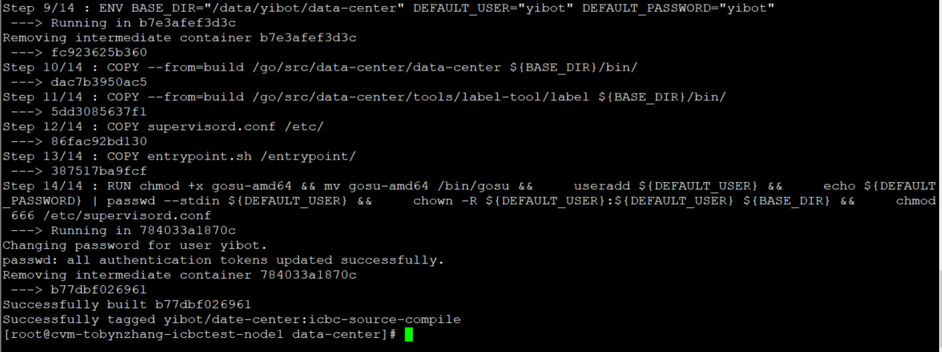

保存镜像

*docker save -o image_data-center.tar.gz yibot/data-center:icbc-source-compile*



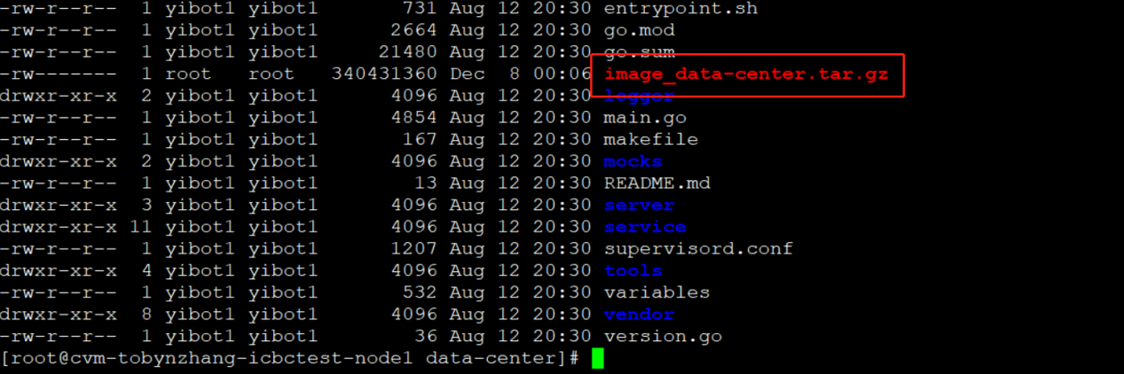

编译验证：

前提条件：全量部署包已部署完成

操作步骤：

将image_data-center.tar.gz替换到opt/yibot-full-v2.5.3-all-20201003/base/images/data-center目录下，再执行一键部署

## 8.2 data-proxy 编译

新建编译目录：

*mkdir -p data-center*

解压源码包

*openssl enc -d -aes256 -in data-proxy.tar.gz| tar xz -C /data/data-proxy/*



进入目录：

*cd /data/data-proxy/data-proxy*

执行编译

*docker build -t yibot/data-proxy:icbc-source-compile .*

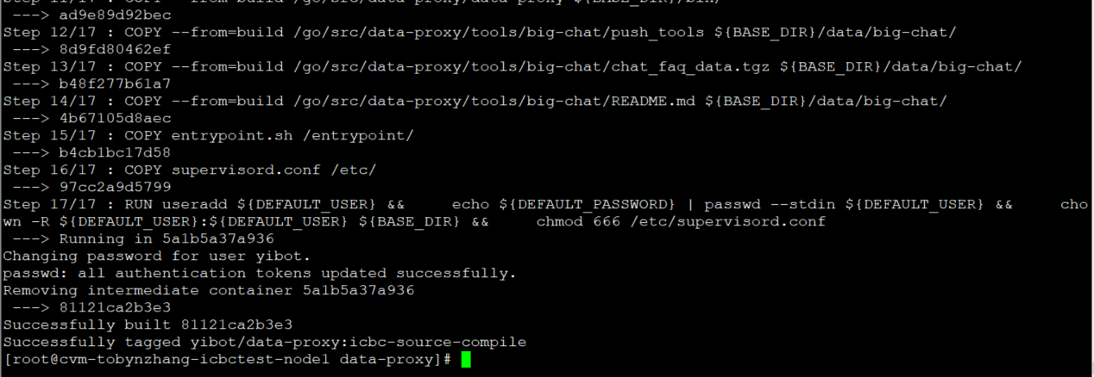

保存镜像

*docker save -o image_data-proxy.tar.gz yibot/data-proxy:icbc-source-compile*



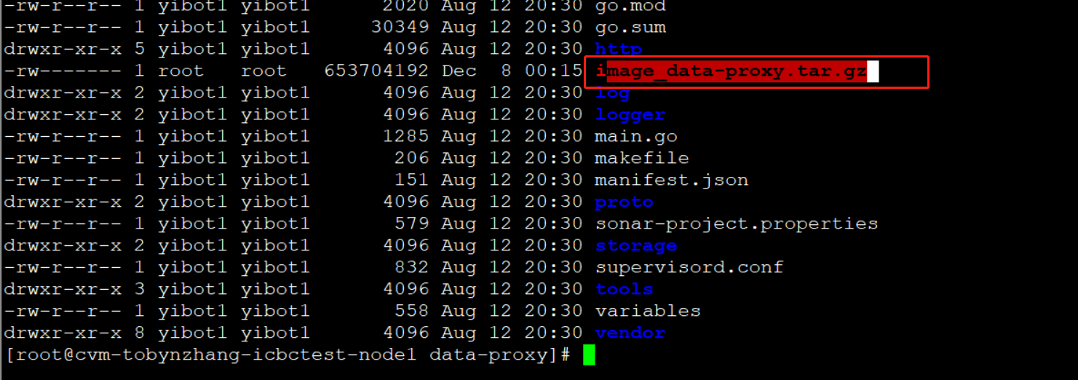

编译验证：

前提条件：全量部署包已部署完成

操作步骤：

将image_data-proxy.tar.gz替换到opt/yibot-full-v2.5.3-all-20201003/base/images/data-proxy目录下，再执行一键部署

## 8.3 data-worker 编译

新建目录：

*mkdir -p data-worker*

解压源码包：

*openssl enc -d -aes256 -in data-worker.tar.gz| tar xz -C /data/data-worker/*



进入目录：

*cd /data/data-worker/data-worker*

执行编译：

*docker build -t yibot/data-worker:icbc-source-compile .*

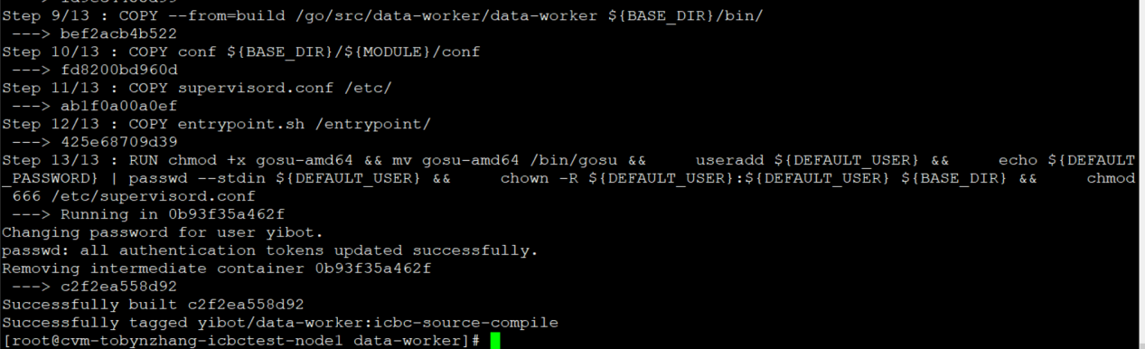

保存镜像：

*docker save -o image_data-worker.tar.gz yibot/data-worker:icbc-source-compile*

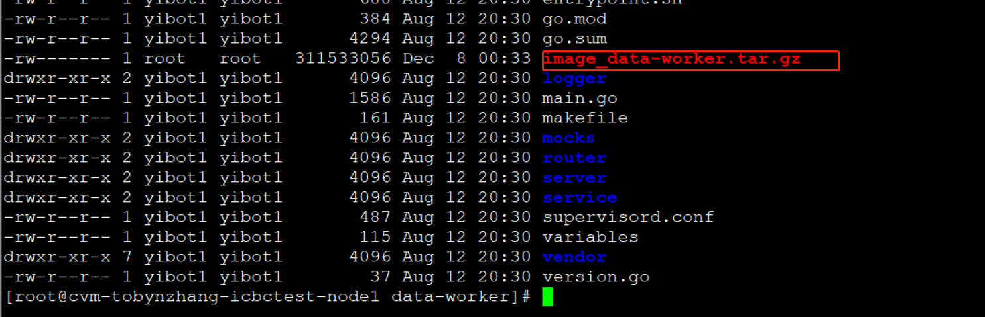

编译验证：

前提条件：全量部署包已部署完成

操作步骤：

将image_data-worker.tar.gz替换到opt/yibot-full-v2.5.3-all-20201003/base/images/data-worker目录下，再执行一键部署

## 8.4 data-processors 编译

新建目录：

*mkdir -p data-processors*

上传~icbcsrc_patch20211123/data-processors 最新的补丁包

解压源码包：（请使用本次提供的data-processor的补丁包zt-data-processors-latest-2021-12-08.tar.gz ）

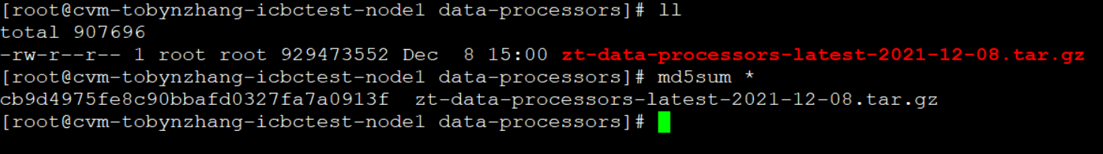

*tar -xvf zt-data-processors-latest-2021-12-08.tar.gz -C /data/data-processors*



进入目录：

*cd /data/data-processors/data-processors/*

执行编译：

*docker build -t yibot/data-processors:icbc-source-compile .*

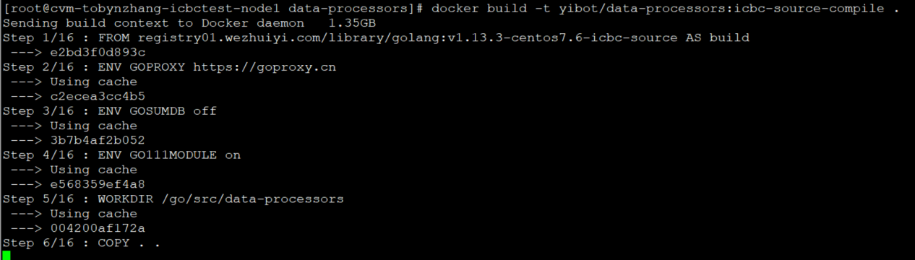

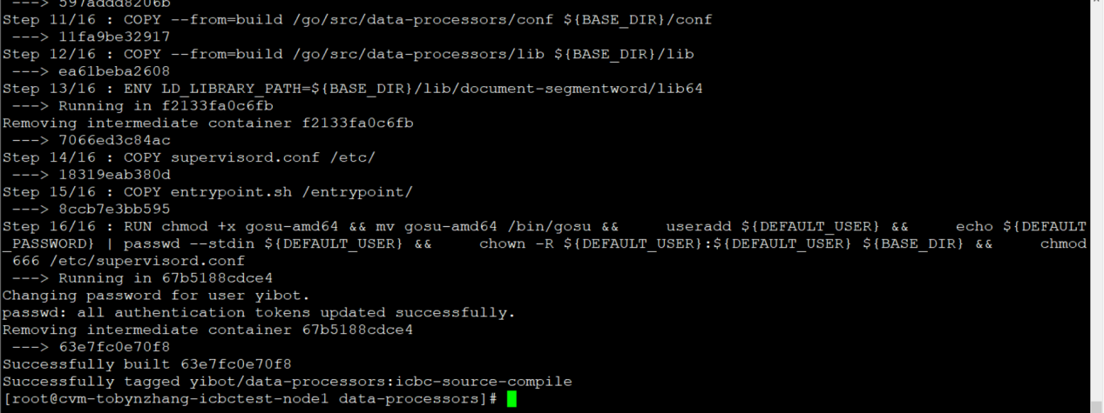

保存镜像：

*docker save -o image_data-processors.tar.gz yibot/data-processors:icbc-source-compile*

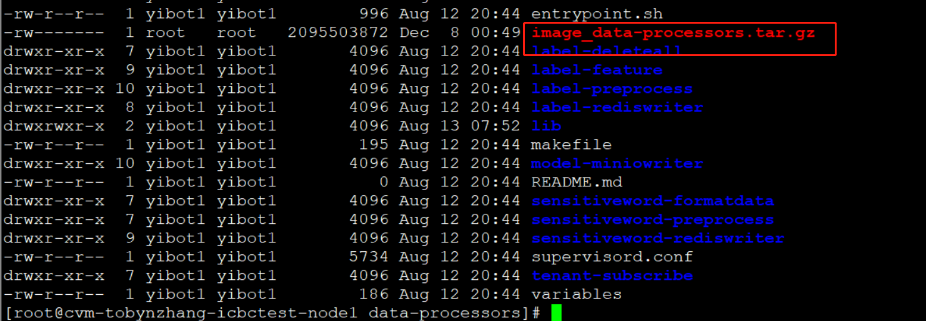

编译验证：

前提条件：全量部署包已部署完成

操作步骤：

将image_data-processors.tar.gz替换到opt/yibot-full-v2.5.3-all-20201003/base/images/data-processors目录下，再执行一键部署

## 8.5 indexd 编译

新建目录

*mkdir -p indexd*

解压源码包：

*openssl enc -d -aes256 -in indexd.tar.gz| tar xz -C /data/indexd/*



进入目录：

*cd /data/indexd/indexd/*

执行编译：

*docker build -t yibot/indexd:icbc-source-compile .*

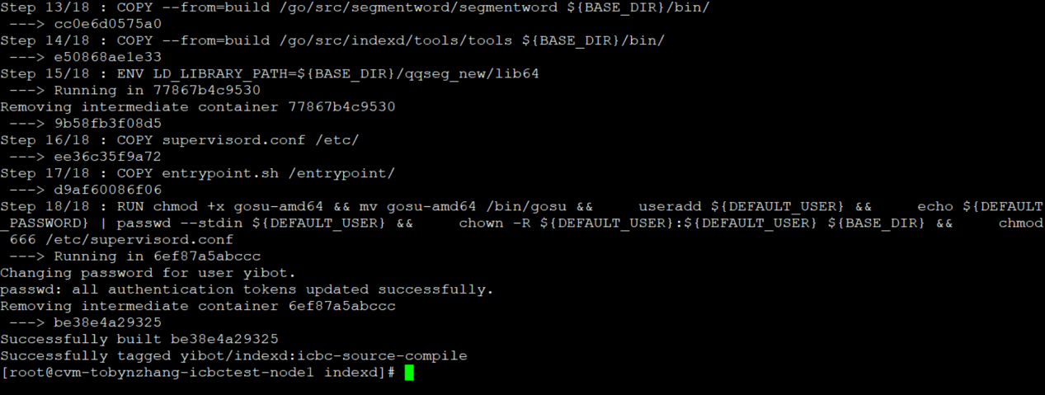

保存镜像：

*docker save -o image_indexd.tar.gz yibot/indexd:icbc-source-compile*

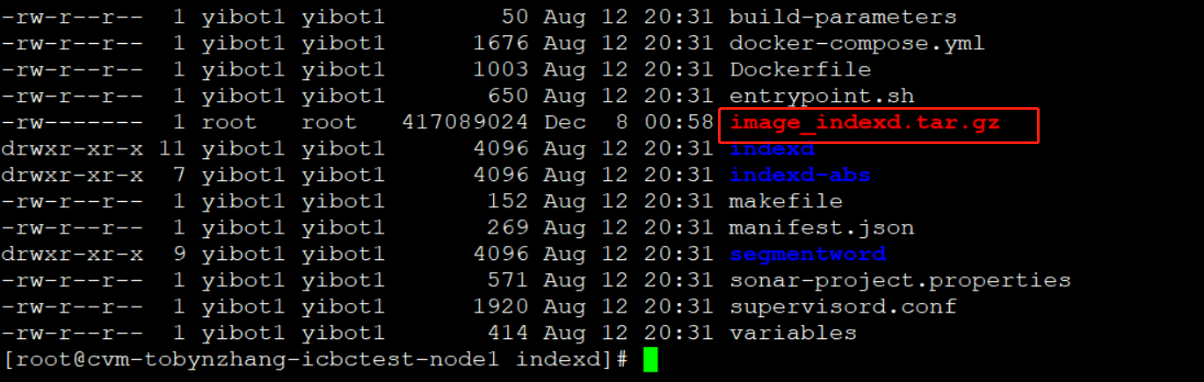

编译验证：

前提条件：全量部署包已部署完成

操作步骤：

将image_indexd.tar.gz替换到opt/yibot-full-v2.5.3-all-20201003/base/images/indexd目录下，再执行一键部署

## 8.6 faiss-builder 编译

新建目录：

*mkdir -p faiss-builder*

解压源码包：

*openssl enc -d -aes256 -in faiss-builder.tar.gz| tar xz -C /data/faiss-builder/*



进入目录：

*cd /data/faiss-builder/faiss-builder/*

执行编译：

*docker build -t yibot/faiss-builder:icbc-source-compile .*

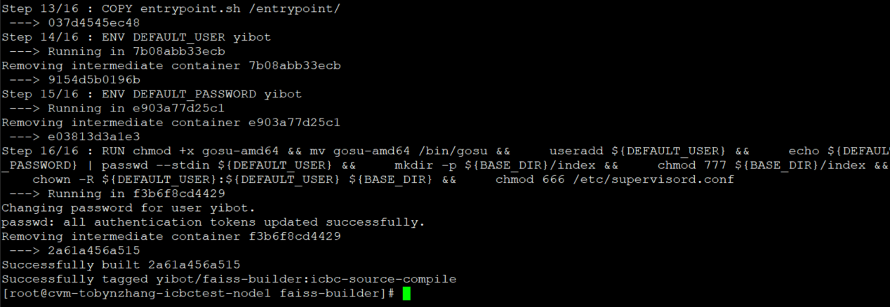

保存镜像：

*docker save -o image_faiss-builder.tar.gz yibot/faiss-builder:icbc-source-compile*

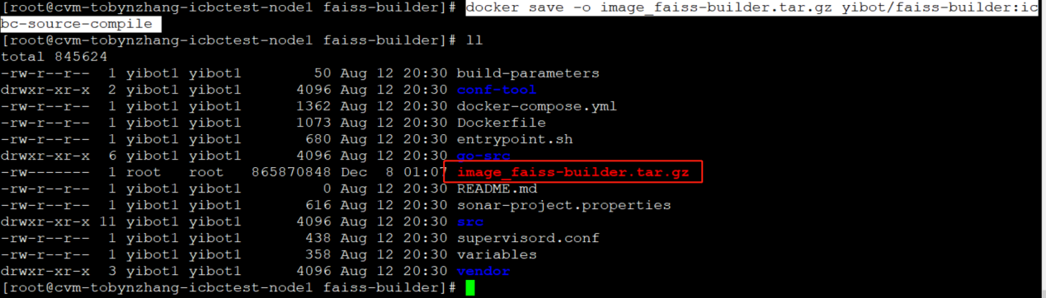

编译验证：

前提条件：全量部署包已部署完成

操作步骤：

将image_faiss-builder.tar.gz替换到opt/yibot-full-v2.5.3-all-20201003/base/images/faiss-builder 目录下，再执行一键部署

## 8.7 pmu-faiss 编译

新建目录：

*mkdir -p pmu-faiss*

解压源码包：

*openssl enc -d -aes256 -in pmu-faiss.tar.gz| tar xz -C /data/pmu-faiss/*



进入目录：

*cd /data/pmu-faiss/pmu-faiss/pmu-faiss*

执行编译：

*docker build -t yibot/pmu:icbc-source-compile .*

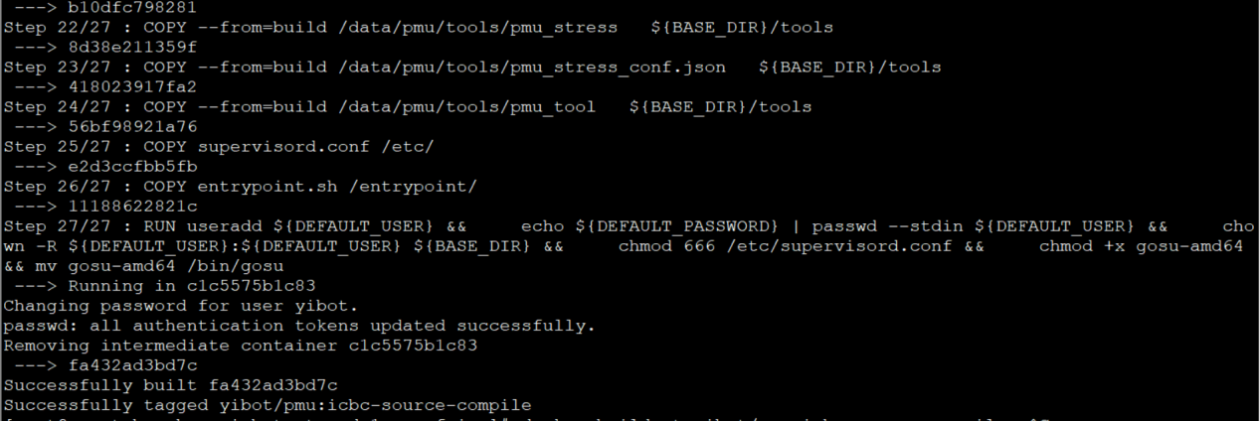

保存镜像：

*docker save -o image_pmu.tar.gz yibot/pmu:icbc-source-compile*

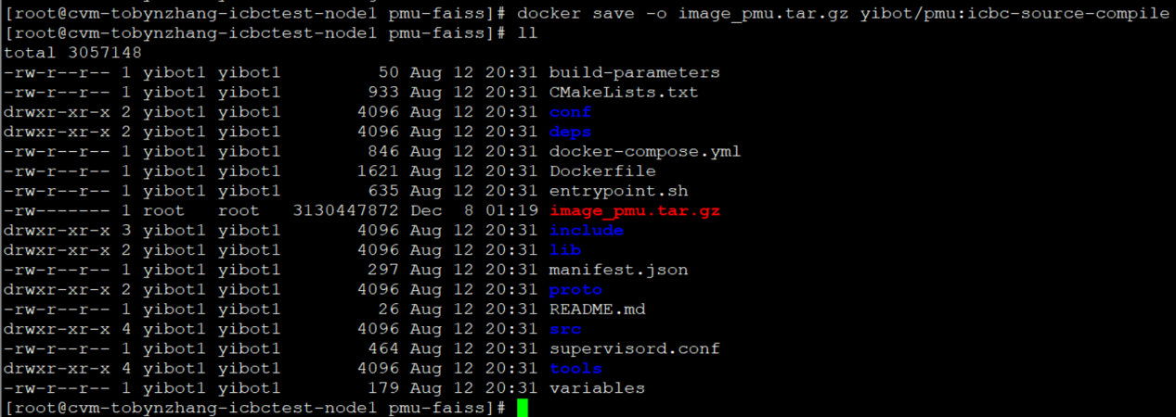

编译验证：

前提条件：全量部署包已部署完成

操作步骤：

将image_pmu.tar.gz替换到opt/yibot-full-v2.5.3-all-20201003/base/images/pmu-faiss 目录下，再执行一键部署

## 8.8 senti 编译

新建目录：

*mkdir -p senti*

解压源码包：

*openssl enc -d -aes256 -in senti.tar.gz| tar xz -C /data/senti/*

进入镜像目录：

*cd /data/base_images/base_images*

解压并导入镜像：

*gunzip -c image_senti.tar.gz | docker load*

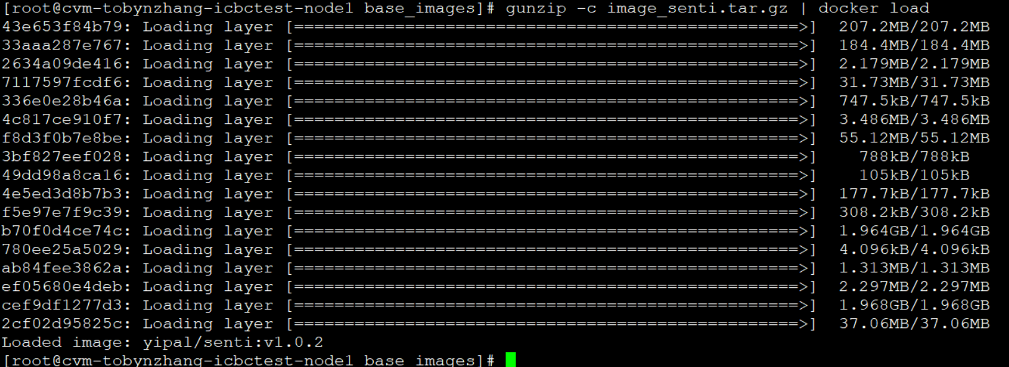

cd /data/senti/senti

保存镜像：

*docker save -o image_senti.tar.gz yipal/senti:v1.0.2*

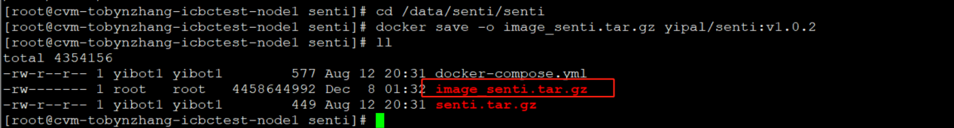

编译验证：

前提条件：全量部署包已部署完成

操作步骤：

将image_senti.tar.gz替换到opt/yibot-full-v2.5.3-all-20201003/base/images/senti目录下，再执行一键部署

## 8.8 nameserver 编译

新建目录

mkdir -p nameserver

解压源码包:

*openssl enc -d -aes256 -in nameserver.tar.gz| tar xz -C /data/nameserver/*

进入目录

*cd /data/nameserver/nameserver*

执行编译

*docker build -t yibot/nameserver:icbc-source-compile .*

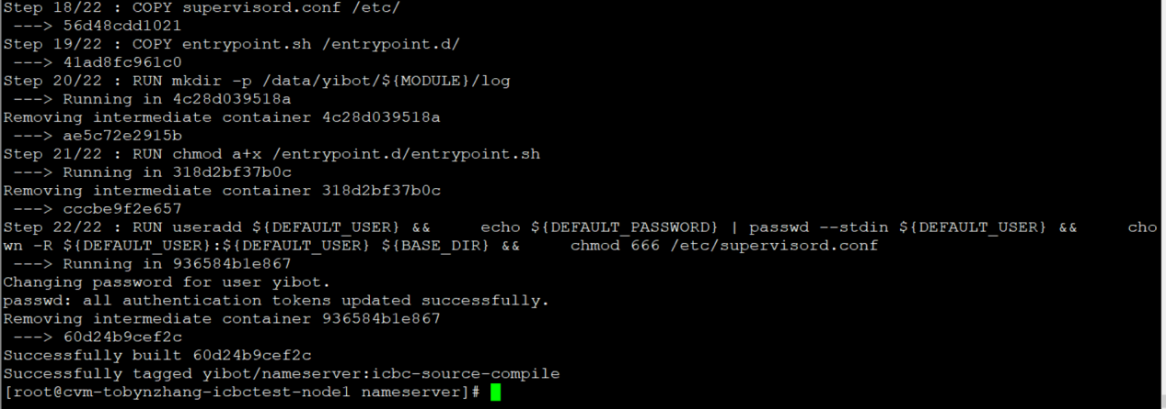

保存镜像：

*docker save -o image_nameserver.tar.gz yibot/nameserver:icbc-source-compile*

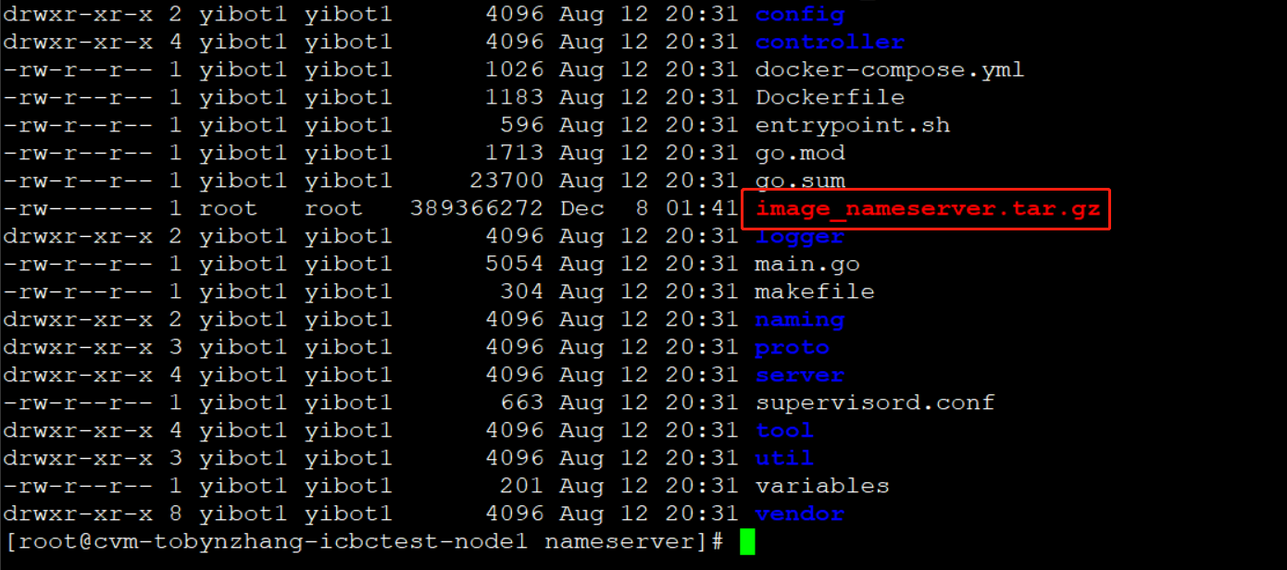

编译验证：

前提条件：全量部署包已部署完成

操作步骤：

将image_nameserver.tar.gz替换到opt/yibot-full-v2.5.3-all-20201003/base/images/nameserver目录下，再执行一键部署

## 8.9 faiss-searcher 编译

新建目录：

*mkdir -p faiss-searcher*

解压源码包：

*openssl enc -d -aes256 -in faiss-searcher.tar.gz| tar xz -C /data/faisss-searcher*

*进入目录：*

*cd /data/faiss-searcher/faiss-searcher*

执行编译：

*docker build -t yibot/faiss-searcher:icbc-source-compile .*

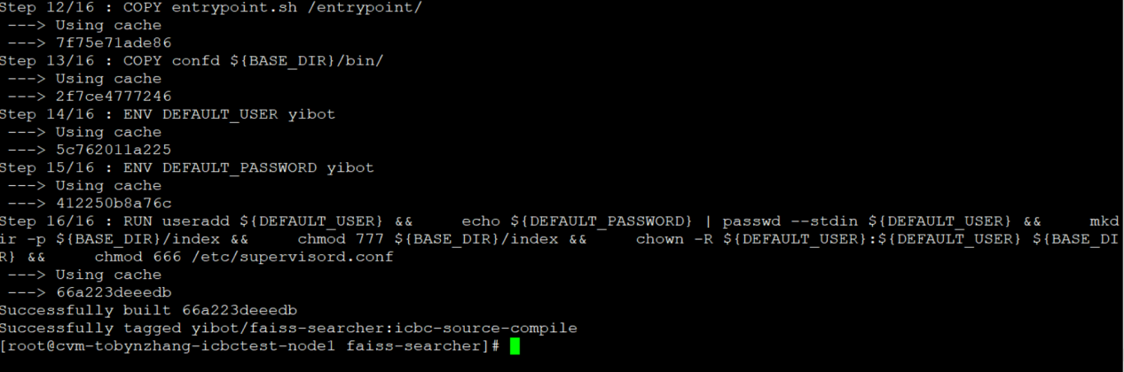

保存镜像：

*docker save -o image_faiss-searcher.tar.gz yibot/faiss-searcher:icbc-source-compile*

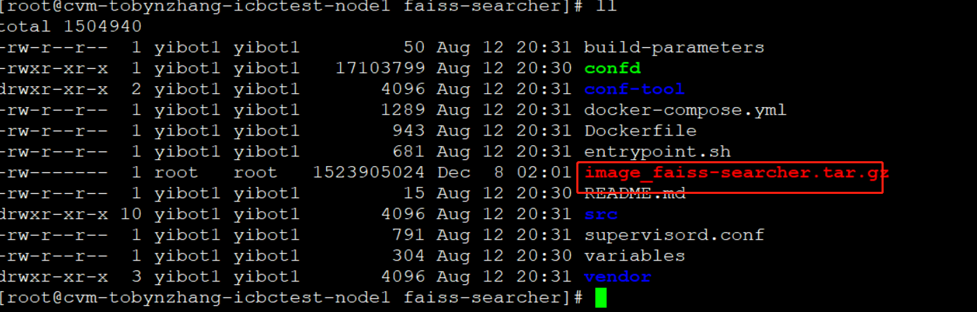

编译验证：

前提条件：全量部署包已部署完成

操作步骤：

将image_faiss-searcher.tar.gz替换到opt/yibot-full-v2.5.3-all-20201003/base/images/faiss-searcher目录下，再执行一键部署

# 1.9 data 源码编译操作

编译步骤：解压编译包->导入编译镜像->启动编译镜像->编译源码包->生成编译文件->编译验证

## 1.9.1 编译准备

新建编译目录：

*mkdir -p dataservice*

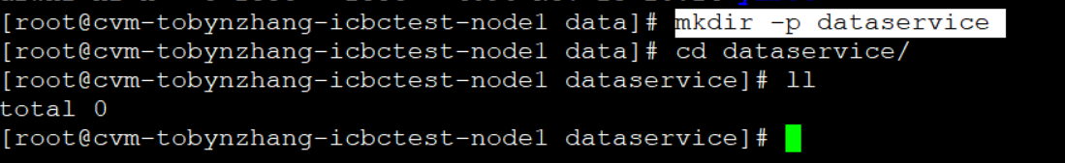

解压源码包：

*openssl enc -d -aes256 -in data.tar.gz| tar xz -C /data/dataservice/*

*（现场依据实际的挂载目录解压）*



解压后文件

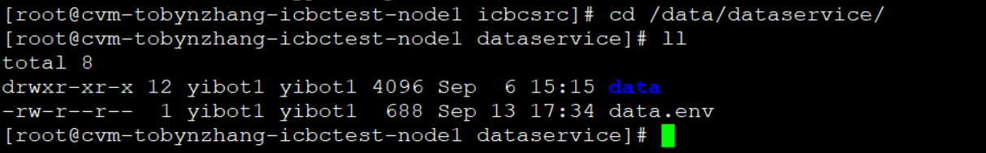

导入编译镜像

*cd /data/dataservice/data/base/ (需根据实际解压环境目录一致)*

*docker load -i data_compile_v1.0.tar*

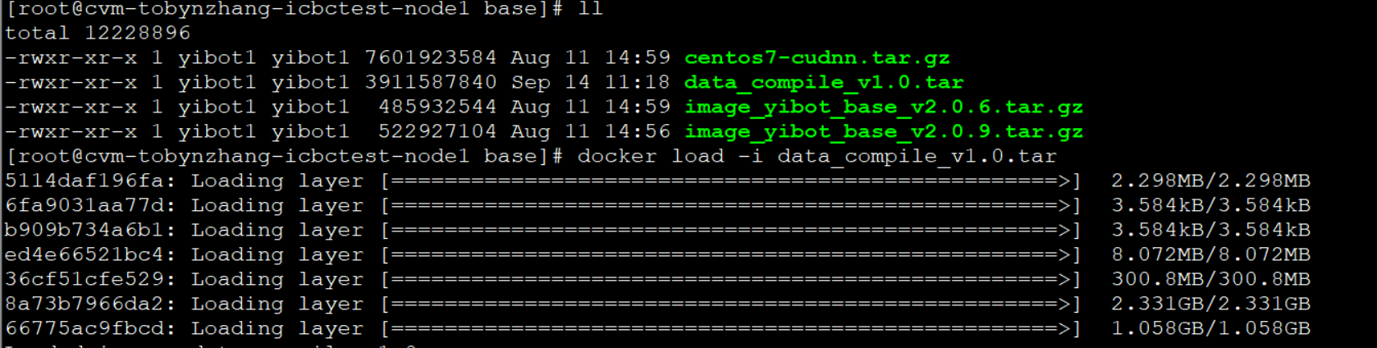

*docker load -i image_yibot_base_v2.0.9.tar.gz*



运行容器编译镜像

*docker run -dit --network default_bridge --name data_compile data_compile:v1.0*



*docker ps|grep data_compile*



复制源码包到容器：

有两部分：后台服务与前端服务源码复制

*cd /data/dataservice/data/src*

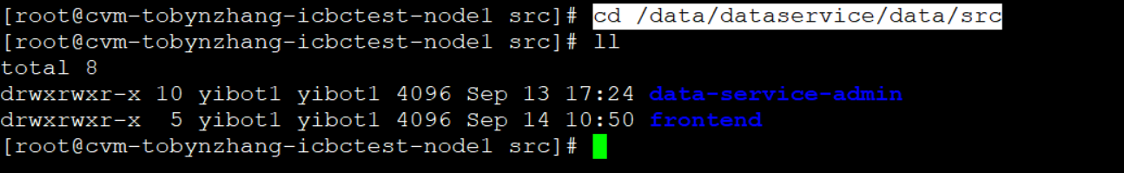

*docker cp data-service-admin data_compile:/combile/go/src （后台服务源码复制）*

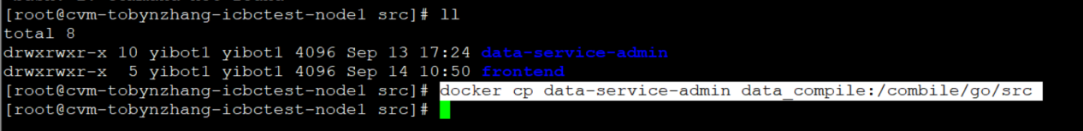

*docker cp frontend data_compile:/combile （前端服务源码复制）*

*docker exec -it data_compile bash*

*source ~/.bash_profile (退出容器需要重新执行)*

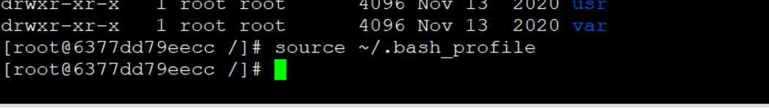

*cd /combile/go/src/conf*

**注意：这里编译依赖mysql 数据库，需要先确保存在mysql 数据库可连接正常使用；**

编辑该目录下的admin.conf 文件，如下：请按照实际环境数据库配置填写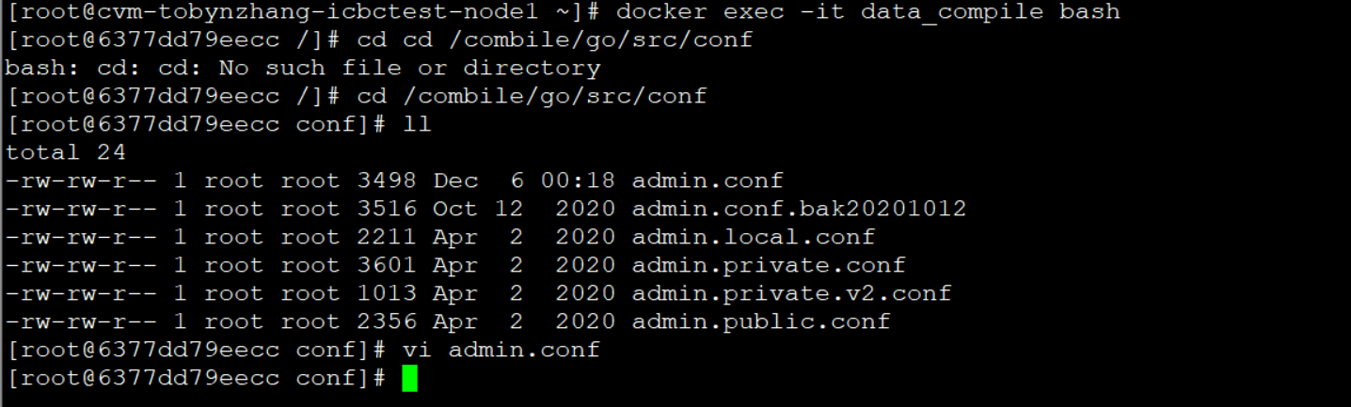

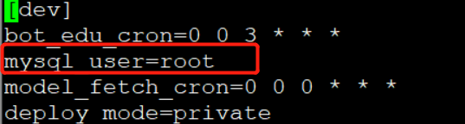

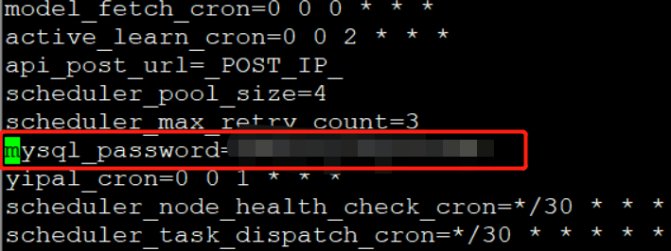

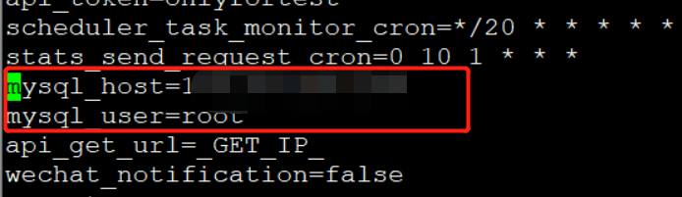

## 1.9.2 后台服务编译

编译执行： 后台服务编译与前端服务编译

后台服务执行编译操作：

*cd /combile/go/src/data-service-admin*

*bee run*

*编译过程截图：*

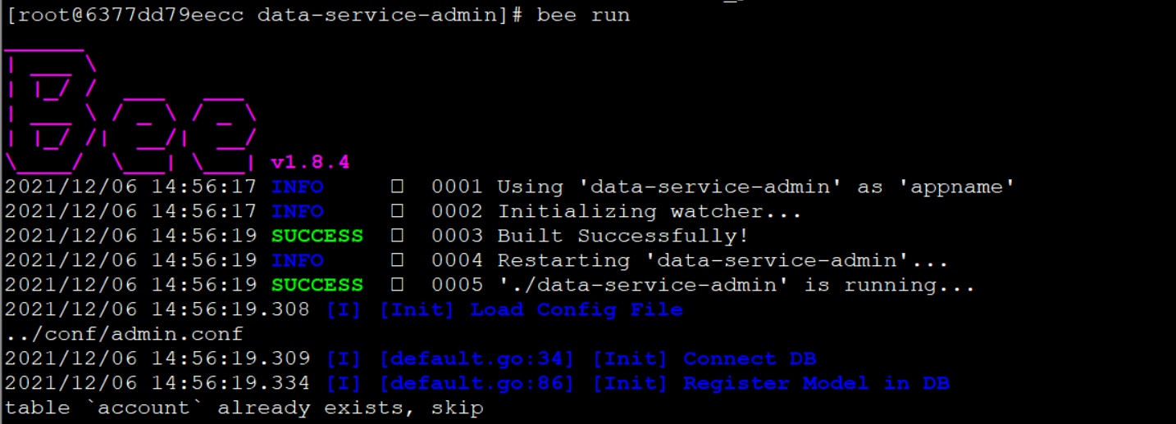

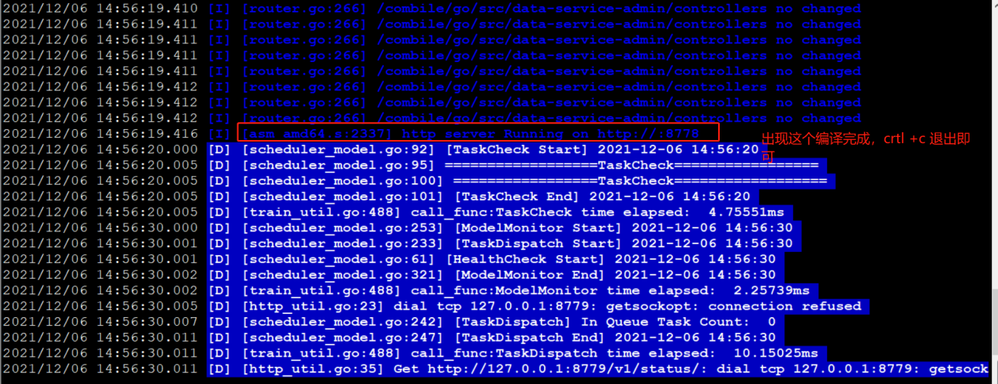

等显示 "http server Running on http://:8778"，即可停止编译, ctrl + C , /combile/go/src/data-service-admin目录下生产 data-service-admin编译好的二进制可执行文件

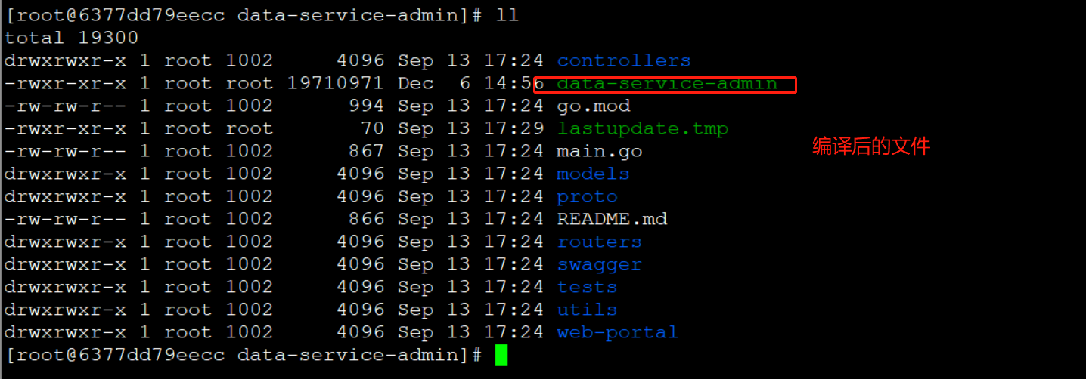

## 1.9.3 前端服务编译

前端服务编译操作：

*cd /combile/frontend/*

*npm run build:prod*

*编译过程如下：*

*（编译中的一些规则校验检查报错可忽略）*

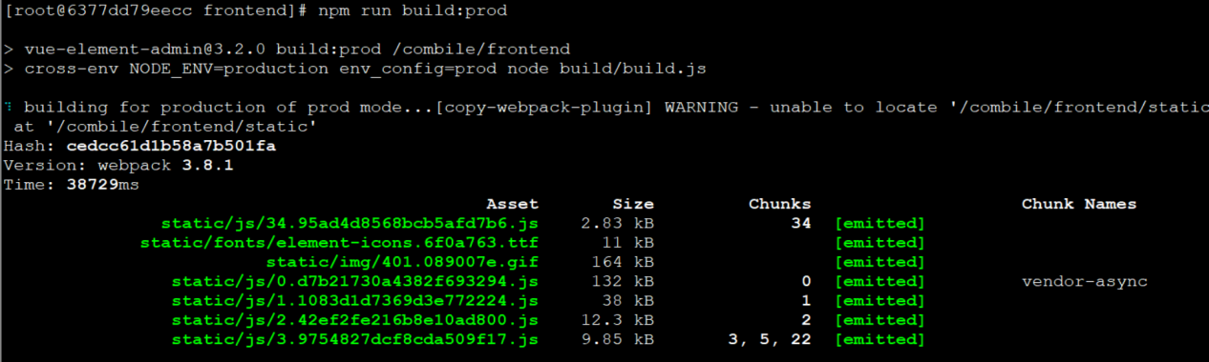

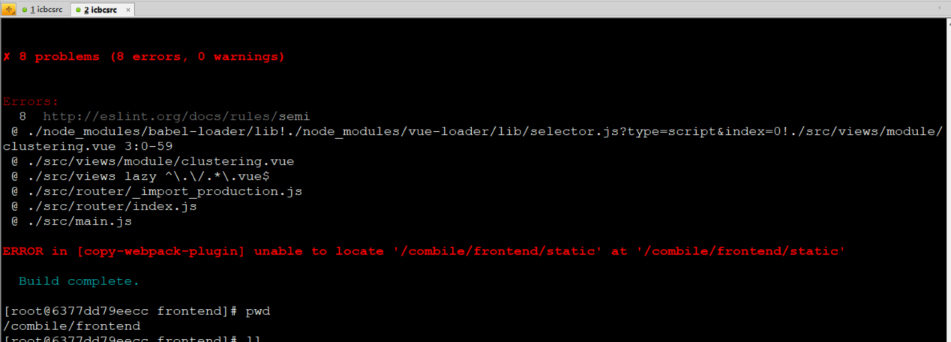

最终编译的结果会在/combile/frontend 生成一个dist 文件

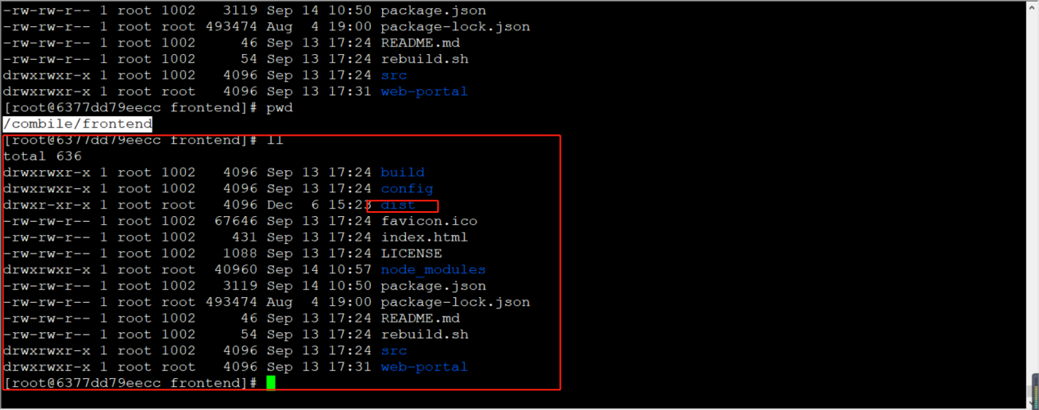

注意：离线处理脚本：这部分是Python代码实现，不需要编译

## 1.9.4 编译打包

*cd /data/dataservice/data/ds*

*mkdir -p update*

*mv soft.tar.gz ./update/*

*cd update&&tar -zxvf soft.tar.gz*

*cd /data/dataservice/data/ds/update/soft/backend/server*

*docker cp data_compile:/combile/go/src/data-service-admin/data-service-admin ./*

*docker exec -it data_compile bash*

*cd /combile/frontend*

*mv web-portal web-portal.bak*

*mv dist web-portal*

*exit*

*docker cp data_compile:/combile/frontend/web-portal ./*

*cd /data/dataservice/data/ds/update*

*tar -zcvf soft.tar.gz soft/*

*mv soft.tar.gz ../*

*cd /data/dataservice*

*tar -zcvf data.tar.gz data/*

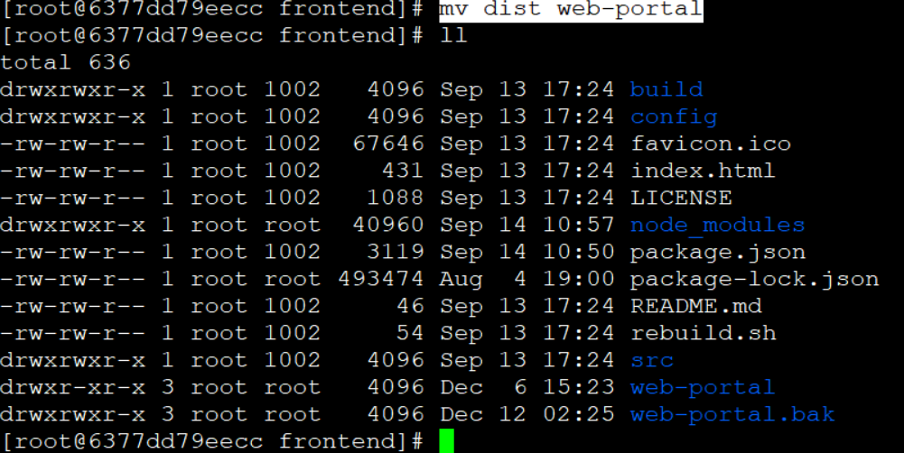

编译验证：

前提条件：全量部署包已部署完成

操作步骤：

数据服务安装目录的 data/ds 目录下, 创建更新目录 update, mkdir update

将 ds 目录下的 soft.tar.gz 移动到 update 目录中mv ./soft.tar.gz ./update ，然后解压 cd update&&tar -zxvf soft.tar.gz

将编译好的 二进制文件和前端dist目录更新到 解压后的soft目录中

将 data-service-admin 替换 /soft/backend/server 目录下旧的文件:cd soft/backend/server&&docker cp data_compile:/combile/go/src/data-service-admin/data-service-admin ./

将 dist 目录 重命名 成 web-portal, 替换 /soft/backend/server 目录下的 web-portal 文件夹:docker cp data_compile:/combile/frontend/web-portal ./

替换完之后重新打包 soft目录, tar -zcvf soft.tar.gz soft/ , 将打包好的soft.tar.gz 移动回原始 ds目录下

将data文件压缩成data.tar.gz放到部署目录opt/yibot-full-v2.5.3-all-20201003 /data下，执行一键部署

# 1.10 ddp 源码编译操作

## 1.10.1编译准备

新建编译目录：

*mkdir -p ddp*

解压源码包：

*openssl enc -d -aes256 -in ddp.tar.gz| tar xz -C /data/ddp*

*（请现场根据实际目录解压）*



*cd /data/ddp/ddp*

目录结构如下：

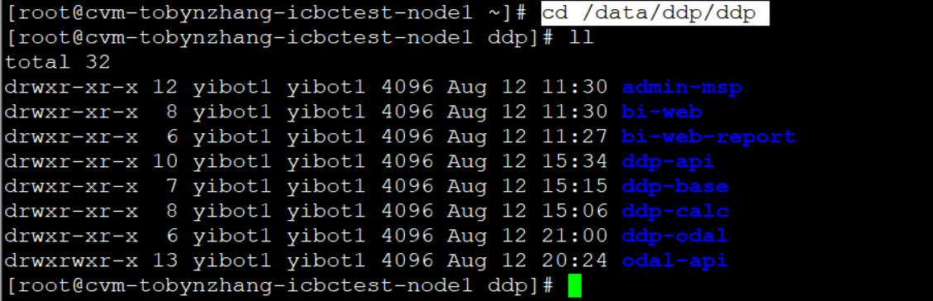

## 1.10.2 Node 准备

将node加到执行路径中, 确保路径/data/ddp/usr/local/bin下面有执行文件

创建文件：

*mkdir -p /data/ddp/ddp/usr/local*

解压node安装包：node-v10.15.3-linux-x64.tar.gz ，该安装包与web 下面的共用

在~yibot-full-v2.5.3-all-20201003/web 安装包如下：

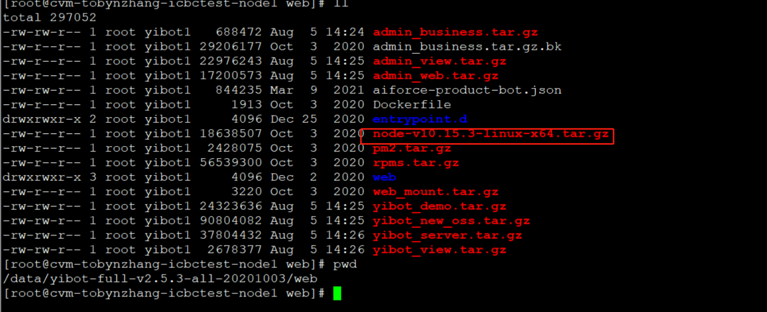

*tar --strip-components 1 -xvzf node-v10.15.3-linux-x64.tar.gz -C /data/ddp/ddp/usr/local*

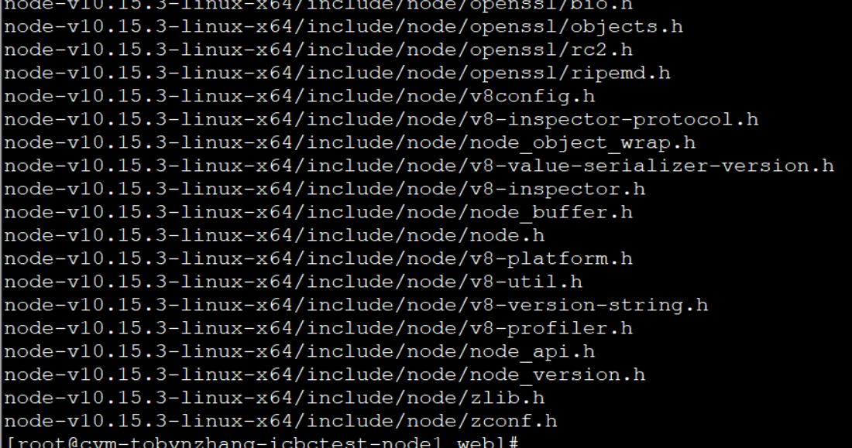

解压后文件：

*cd /data/ddp/ddp/usr/local*

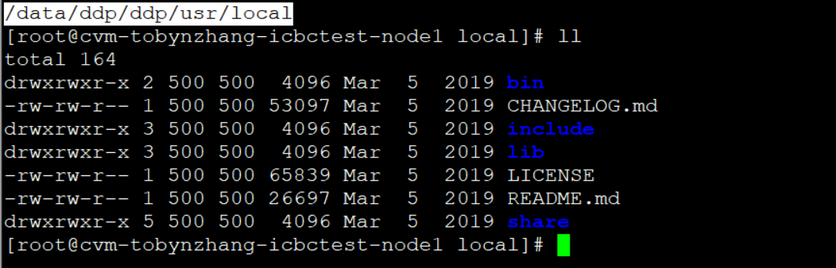

*echo "export PATH=/data/ddp/ddp/usr/local/bin:$PATH" >> ~/.bashrc*



## 1.10.3 ADMIN-MSP 编译

说明：

1）源码位于src目录下，js代码无需编译

2) 打包(说明：正常情况下不需要执行此操作，只有在修改了 src 目录下源代码的时候才需要执行编译打包)

进入编译目录：

*cd /data/ddp/ddp/admin-msp/*

*修改文件如下图：*

*vi babel.config.js*

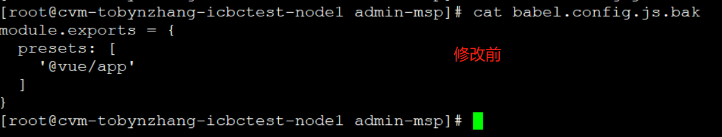

修改后：

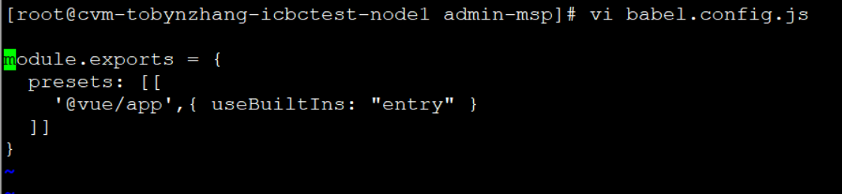

*执行编译构建*

*npm run build*

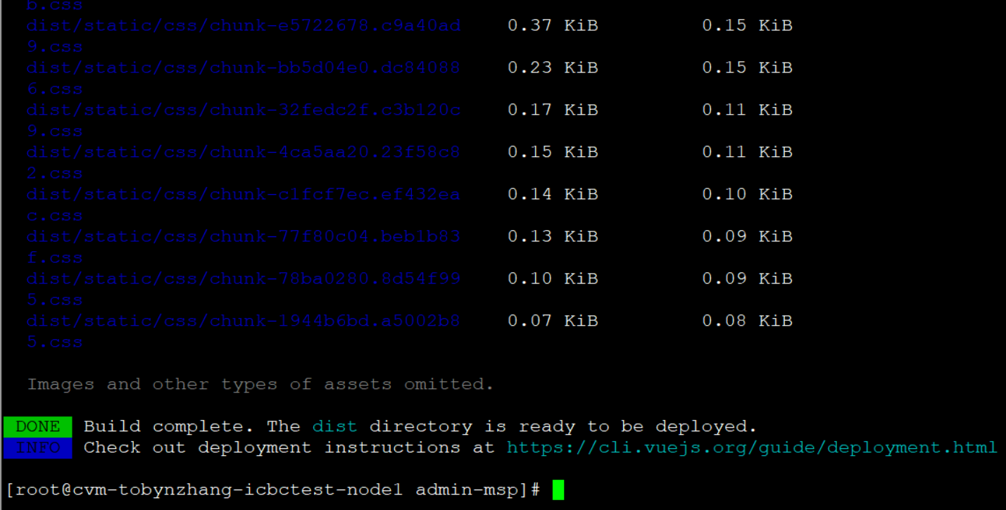

*./compile.sh*

*编译后生成image_admin-msp.tar.gz*

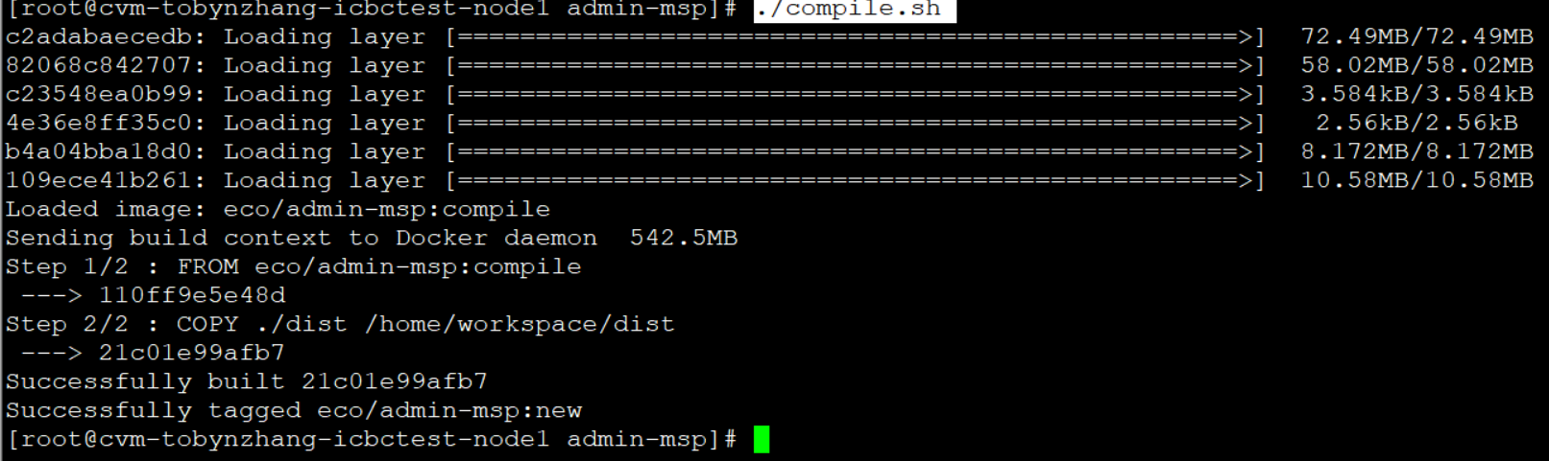

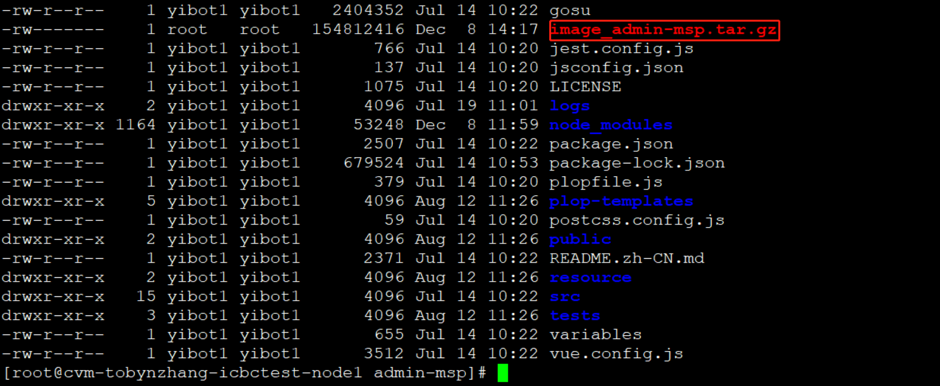

编译验证：

前提条件：全量部署包已部署完成

操作步骤：

将image_admin-msp.tar.gz替换到/data/ddp-full-v1.0.0-icbc-20201030/base/images/admin-msp路径下，执行一键部署目录下，再执行一键部署

## 1.10.4 BI-WEB 编译

说明：

1）源码位于src目录下，js代码无需编译

2) 打包(说明：正常情况下不需要执行此操作，只有在修改了 src 目录下源代码的时候才需要执行编译打包)

进入编译目录：

*cd /data/ddp/ddp/bi-web*

*执行编译：*

*npm run build*

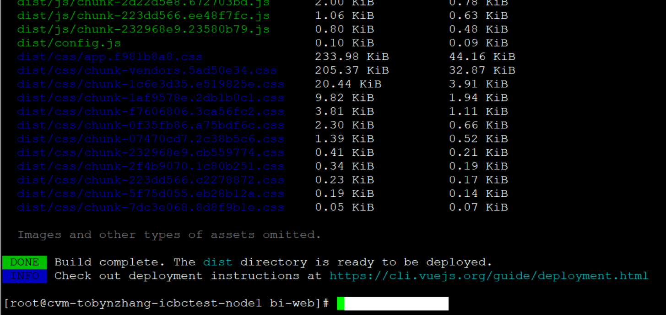

*./compile.sh*

*编译后生成image_bi-web.tar.gz*

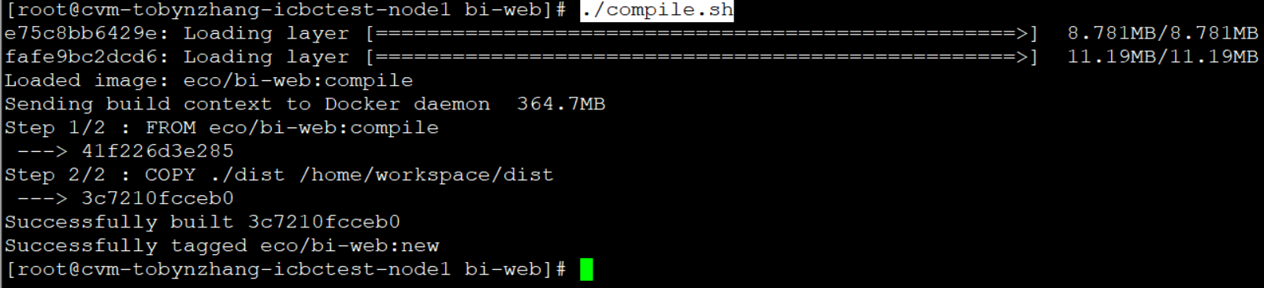

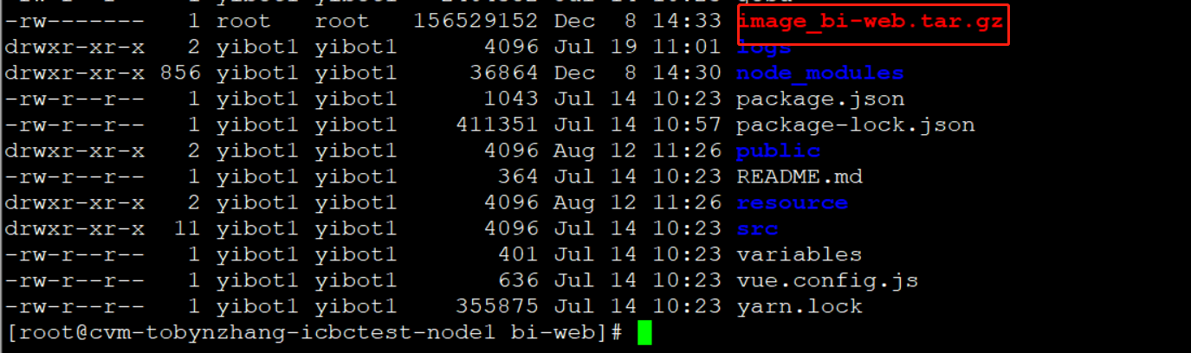

编译验证：

前提条件：全量部署包已部署完成

操作步骤：

将*image_bi-web.tar.gz*替换到/data/ddp-full-v1.0.0-icbc-20201030/base/images/bi-web路径下，执行一键部署目录下，再执行一键部署

## 1.10.5 DDP-API 编译

说明： 源码为python，无需编译，源码路径为/data/ddp/ddp/ddp-api (请现场根据实际解压目录)

*cd /data/ddp/ddp/ddp-api*

镜像打包：

./compile.sh

生成文件：image_ddp-api.tar.gz resource.tar.gz

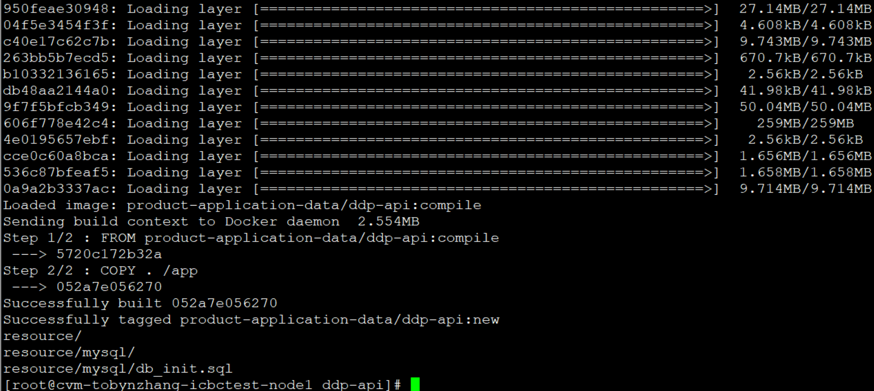

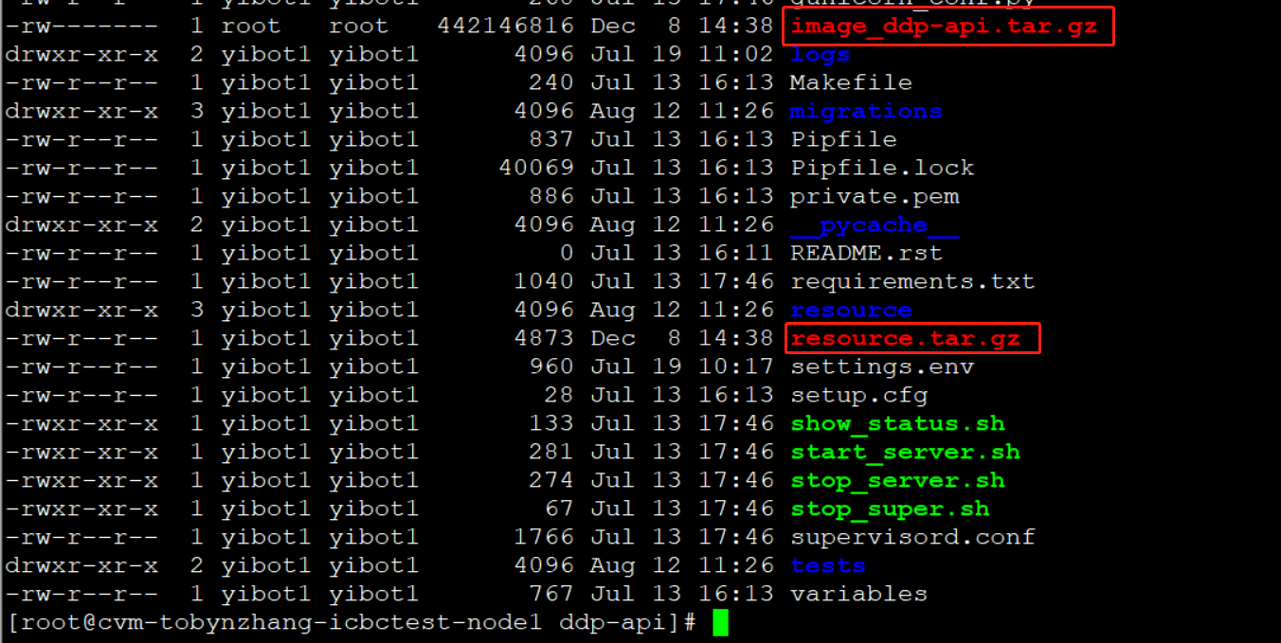

部署验证：

前提条件：ddp部署包已部署完成

操作步骤：

将resource.tar.gz放入/data/ddp-full-v1.0.0-icbc-20201030/ddp-api目录下（如果数据库表结构没修改，则无需这一步）

将image_ddp-api.tar.gz替换到/data/ddp-full-v1.0.0-icbc-20201030/base/images/ddp-api路径下，执行一键部署目录下，再执行一键部署

## 1.10.6 DDP-CALC 编译

说明： 源码为python，无需编译，源码路径为/data/ddp/ddp/ddp-calc请现场根据实际解压目录)

*cd /data/ddp/ddp/ddp-calc*

镜像打包：

*./compile.sh*

*编译后生成：image_ddp-calc.tar.gz resource.tar.gz 两个文件*

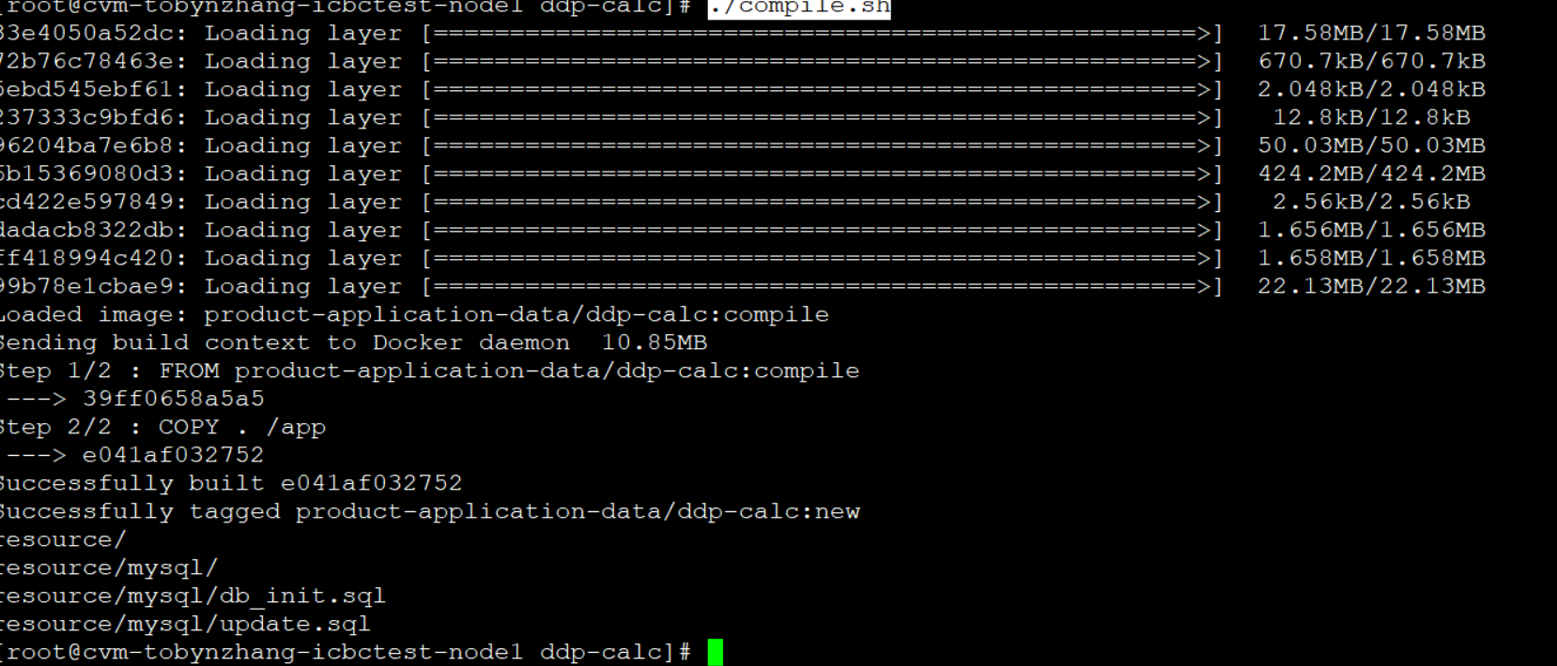

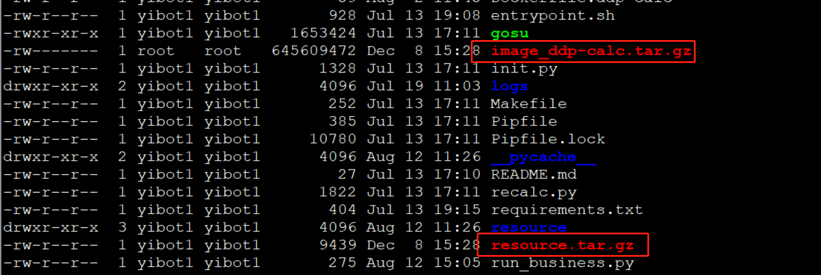

部署验证：

前提条件：ddp部署包已部署完成

操作步骤：

将resource.tar.gz放入/data/ddp-full-v1.0.0-icbc-20201030/ddp-calc目录下（如果数据库表结构没修改，则无需这一步）

将image_ddp-calc.tar.gz替换到/data/ddp-full-v1.0.0-icbc-20201030/base/images/ddp-calc路径下，执行一键部署目录下，再执行一键部署

## 1.10.7 DDP-BASE 编译

说明： 源码为python，无需编译，源码路径为/data/ddp/ddp/ddp-base请现场根据实际解压目录)

*cd /data/ddp/ddp/ddp-base*

镜像打包：

*./compile.sh*

*编译后生成：image_ddp-base.tar.gz resource.tar.gz 两个文件*

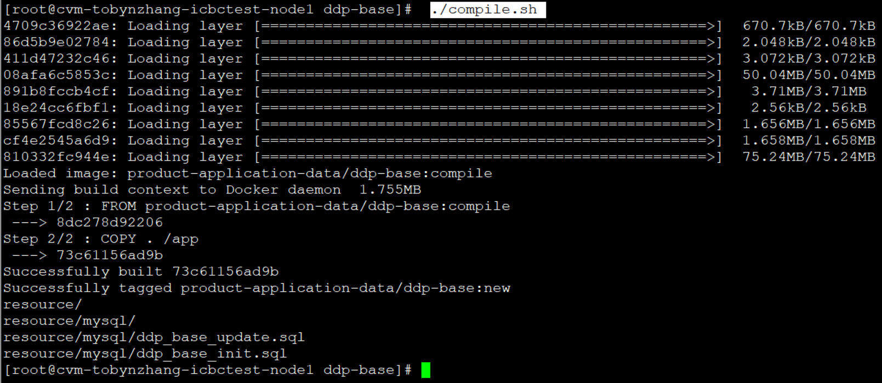

**部署验证**：

前提条件：ddp部署包已部署完成

**操作步骤**：

将resource.tar.gz放入/data/ddp-full-v1.0.0-icbc-20201030/ddp-base目录下（如果数据库表结构没修改，则无需这一步）

将image_ddp-base.tar.gz替换到/data/ddp-full-v1.0.0-icbc-20201030/base/images/ddp-base

路径下，执行一键部署目录下，再执行一键部署

## 1.10.8 ODAL-API

说明：项目基于 Node.js 进行开发，不需要进行编译，源码路径：(请现场根据实际解压目录)

*cd /data/ddp/ddp/odal-api*

镜像打包：

*./compile.sh*

*编译后生成：image_odal-api.tar.gz resource.tar.gz两个文件*

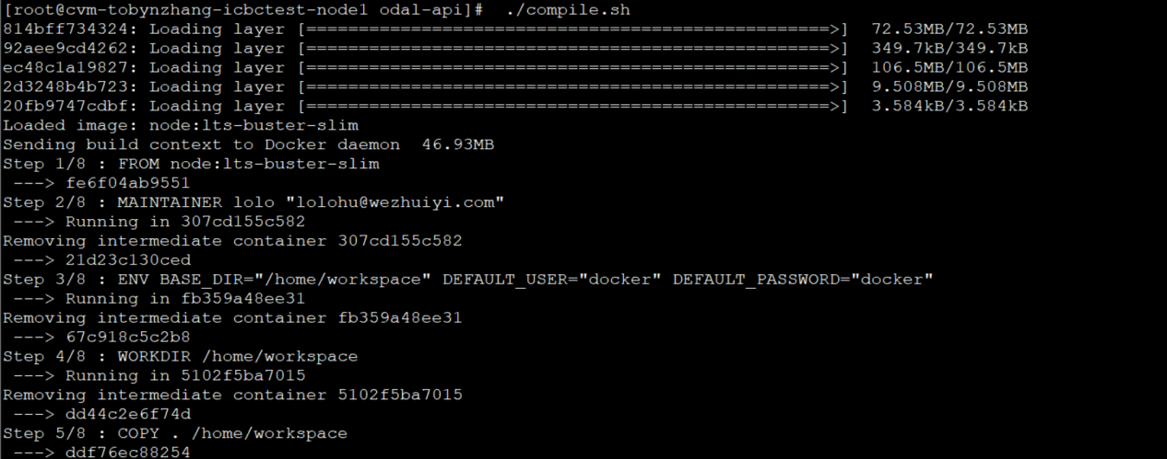

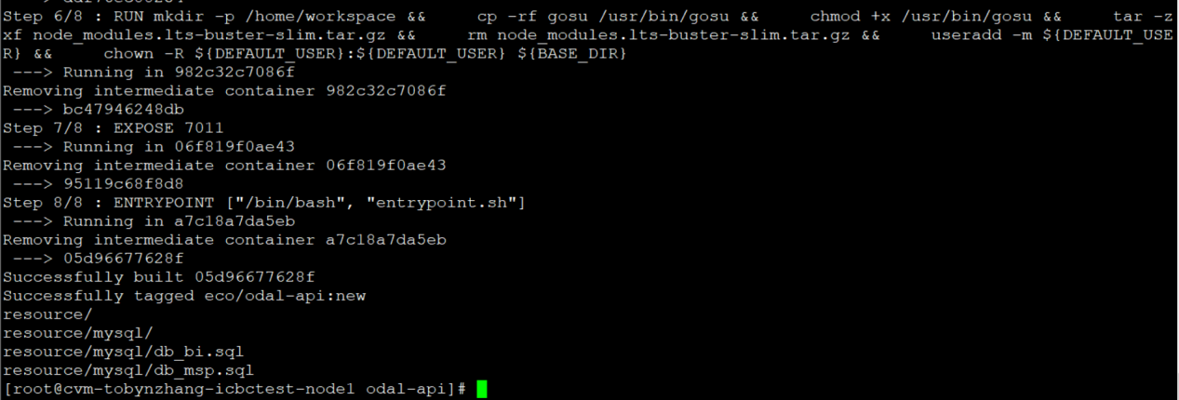

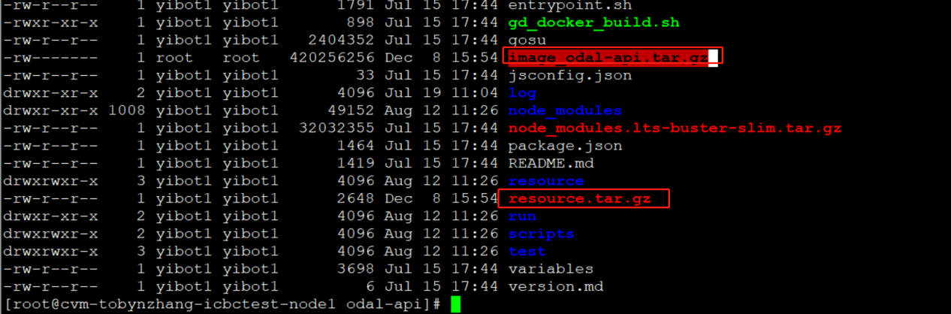

**部署验证**：

前提条件：ddp部署包已部署完成

**操作步骤**：

将*resource.tar.gz*放入/data/ddp-full-v1.0.0-icbc-20201030/odal-api目录下（如果数据库表结构没修改，则无需这一步）

将*image_odal-api.tar.gz* 替换到/data/ddp-full-v1.0.0-icbc-20201030/base/images/odal-api

路径下，执行一键部署目录下，再执行一键部署

## 1.10.9 DDP-ODAL

进入ddp-odal 目录：

*cd /data/ddp/ddp/ddp-odal*

加载镜像：

*docker load -i ddp-odal.tar*

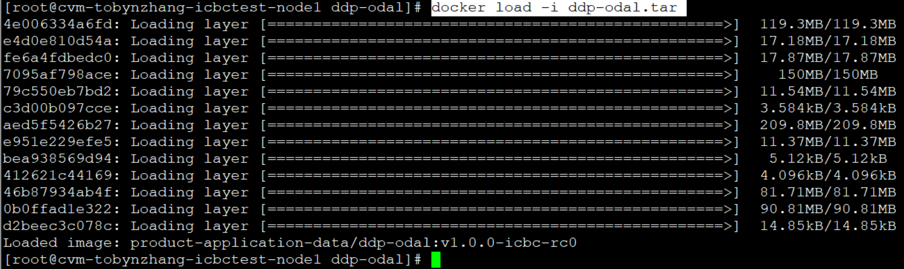

进入容器：

*docker run --name=run-odal -v /data/ddp/ddp/ddp-odal/app:/var/src/ddp-odal -it product-application-data/ddp-odal:v1.0.0-icbc-rc0 bash*

进入到ddp-odal源码目录：

*cd /var/src/ddp-odal/*

使用maven打包：

*mvn clean package -Dmaven.test.skip*

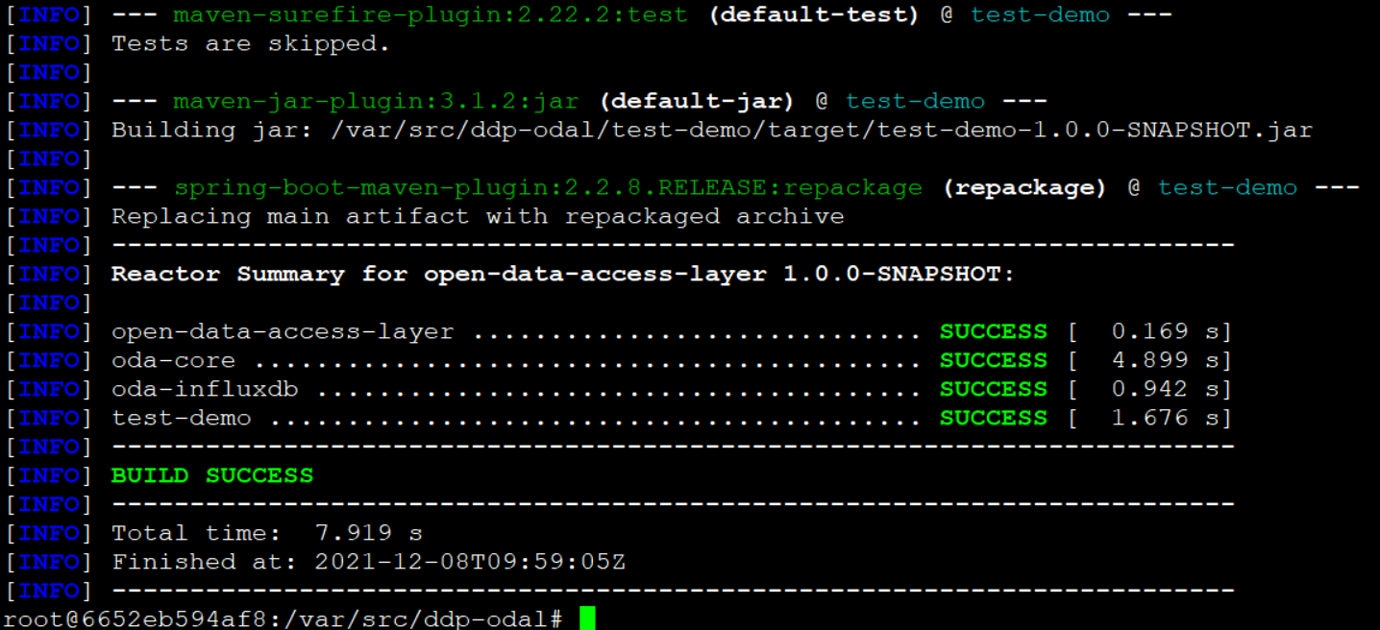

退出容器：

*exit或ctrl+d*

检查编译文件

*ll ./app/test-demo/target/*

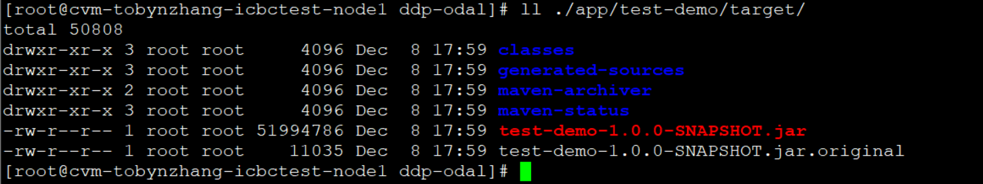

jar包复制到ddp-odal目录下：*cp ./app/test-demo/target/test-demo-1.0.0-SNAPSHOT.jar ./app.jar*

编译构建：

*./compile.sh*

*编译后文件：image_ddp-odal.tar.gz resource.tar.gz*

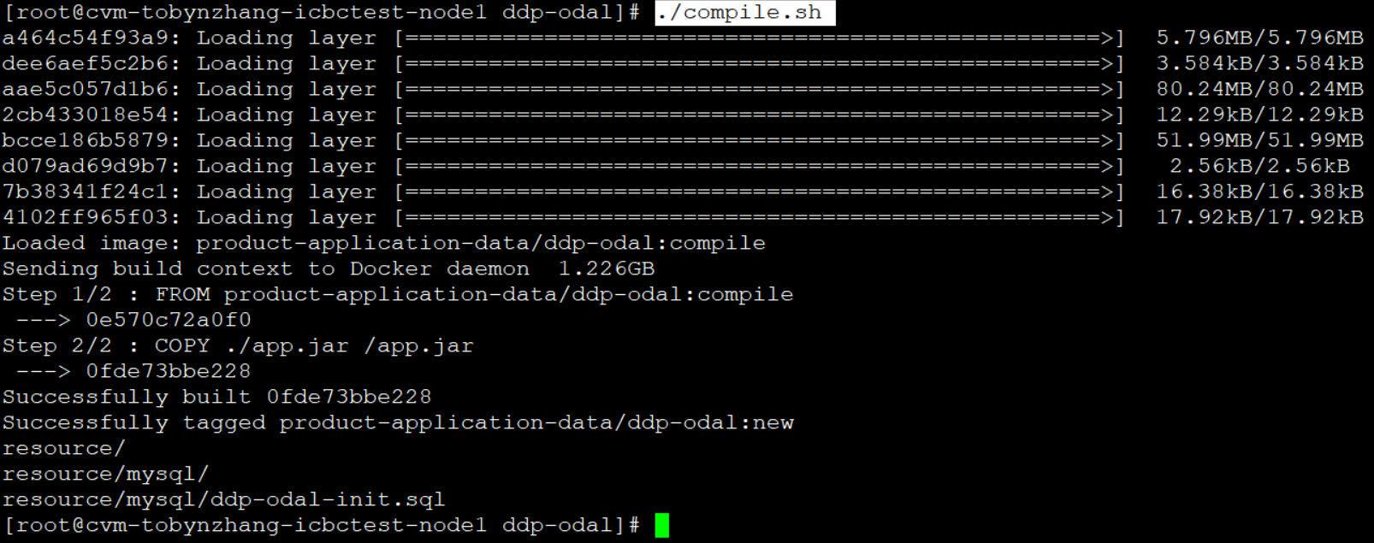

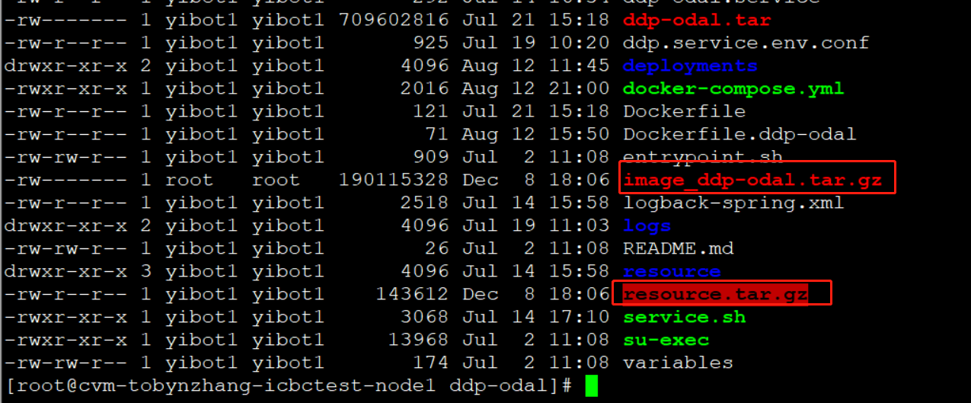

**部署验证**：

前提条件：ddp部署包已部署完成

**操作步骤**：

将resource.tar.gz放入*/data/ddp-full-v1.0.0-icbc-20201030/ddp-odal* 目录下（如果数据库表结构没修改，则无需这一步）

将image_ddp-odal.tar.gz替换到/data/ddp-full-v1.0.0-icbc-20201030/base/images/ddp-odal

路径下，执行一键部署目录下，再执行一键部署

# **服务部署验证**

整体步骤： 上传全量包--> 替换全量包中各个模块编译镜像->拉起各个模块容器

1. **说明：**
2. 本部署步骤，是提供全量下载包，提供部署工具去拉取各个服务；
3. 可以将编译后的源码文件或者镜像文件，替换全量包中的文件，去重构或者拉取服务，验证编译后的结果
4. 此服务部署机器 可以与第一章节 编译机 可以使用不同机器操作
5. **注意：**

1）如下步骤操作路径、截图操作路径，仅供编译步骤的参考路径；文档中所有操作路径请以现场实际操作路径为准

2）请上传所有编译包到编译服务器，确保挂载目录空间可用，预留1个T磁盘挂载空间

# 2.1部署准备

下载yibot-full-v2.5.3-all-20201003.tar.gz 到部署机器上

新建安装目录

*mkdir -p opt*

解压bot 全量包：

*openssl enc -d -aes256 -in yibot-full-v2.5.3-all-20201003.tar.gz| tar xz -C /data/opt*

*（请现场根据实际目录解压）*

*cp deploy.1node.example.yaml deploy.yaml*

*vi deploy.yaml*

*配置好服务器ip,安装用户名，密码，安装路径 等参数信息*

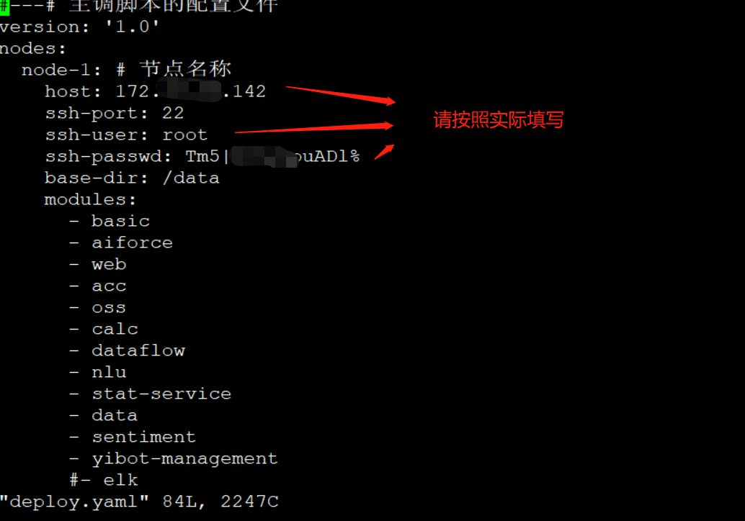

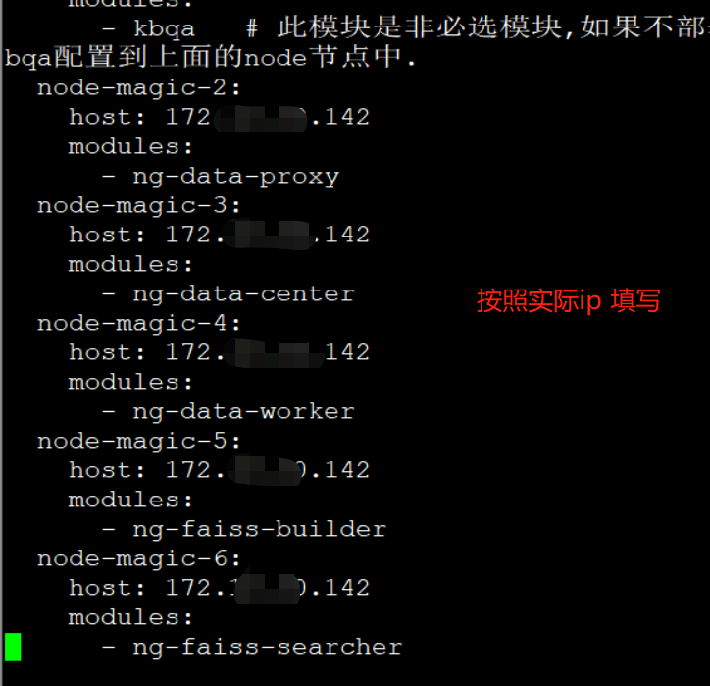

# 2.2部署各服务

一键部署部署构建各个部署

*cd /data/opt/yibot-full-v2.5.3-all-20201003*

*bash cluster-tools.sh install -m basic web acc oss dataflow nlu stat-service data sentiment yibot-management aiforce*

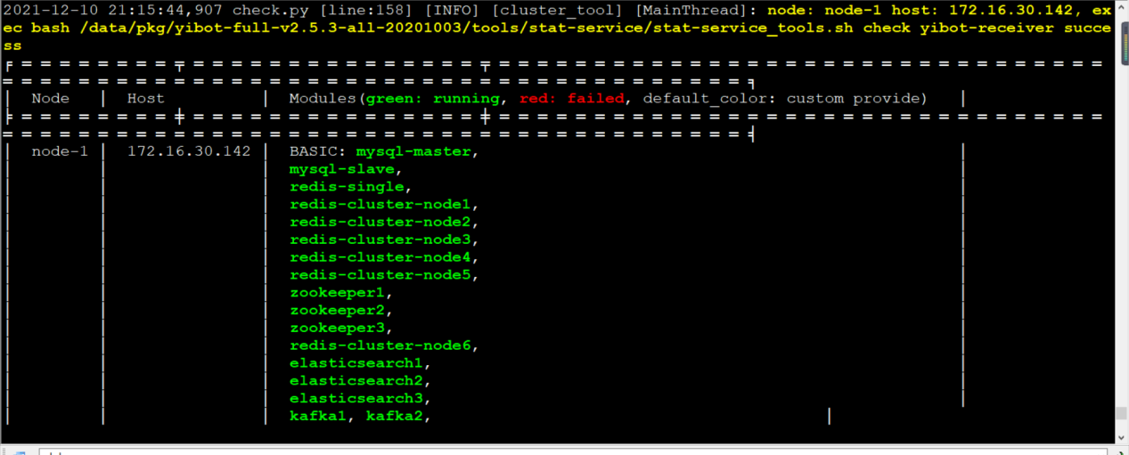

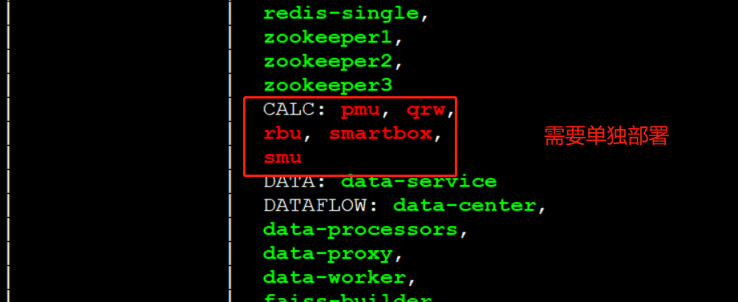

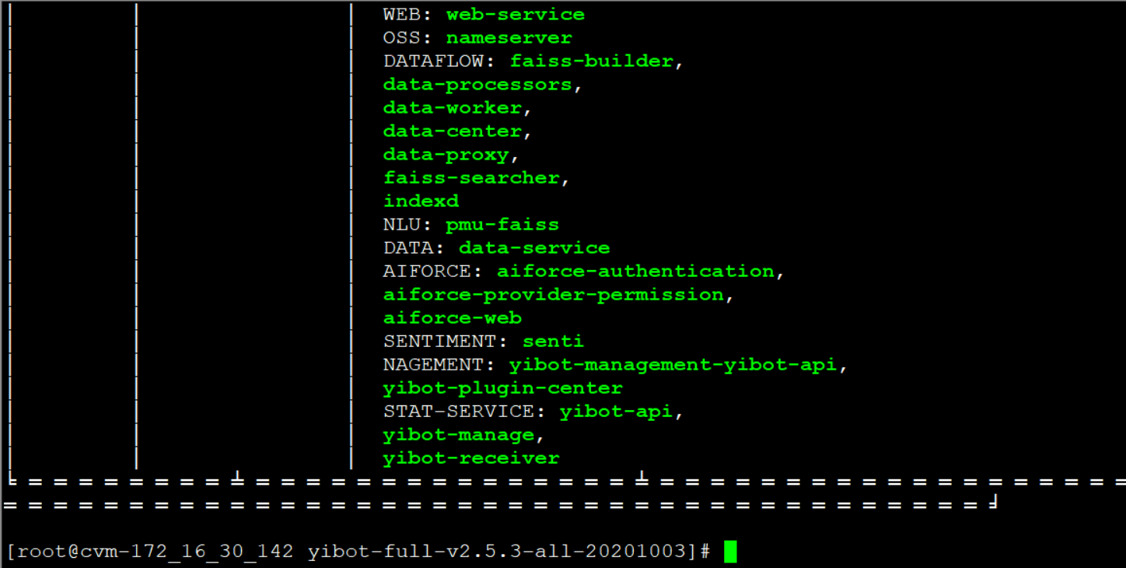

# 2.3部署calc服务

calc 部署rbu,smu,pmu 三个模块

步骤： 复制calc 源码文件到 部署机器->导入编译机生成的pmu,smu,rbu 镜像->启动容器

## 2.3.1 镜像替换

复制编译机 源码目录下/data/calc/calc 下面pmu,smu,rbu 下面的所有内容到一键部署目录/data/opt/yibot-full-v2.5.3-all-20201003/calc

（注意：具体路径以现场实际部署为准，是要覆盖原有文件，可以删除pmu,smu,rbu 文件在copy，确保是源码文件calc文件内的）

加载pmu 镜像

*cd /data/opt/yibot-full-v2.5.3-all-20201003/calc/pmu*

*docker load -i images_pmu.tar.gz*

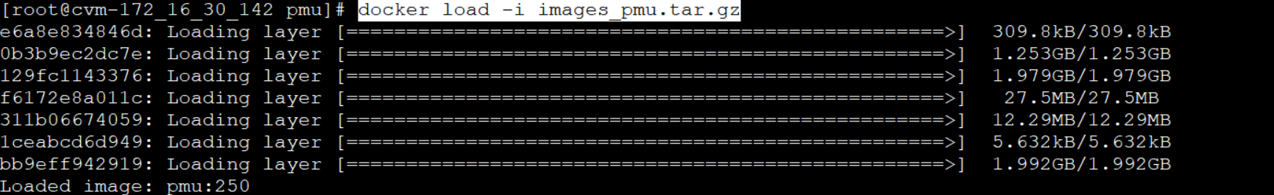

加载smu 镜像：

*cd /data/opt/yibot-full-v2.5.3-all-20201003/calc/smu*

*docker load -i images_smu.tar.gz*

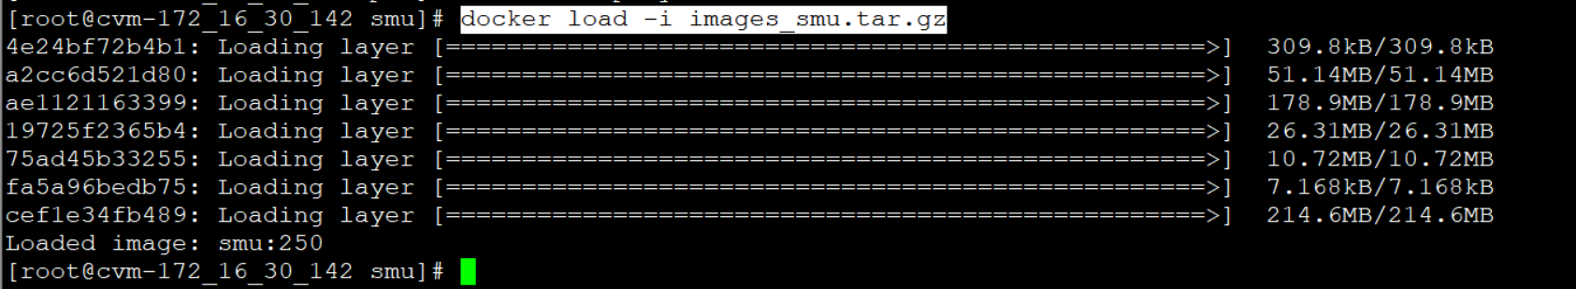

加载rbu 镜像：

*cd /data/opt/yibot-full-v2.5.3-all-20201003/calc/rbu*

*docker load -i images_rbu.tar.gz*

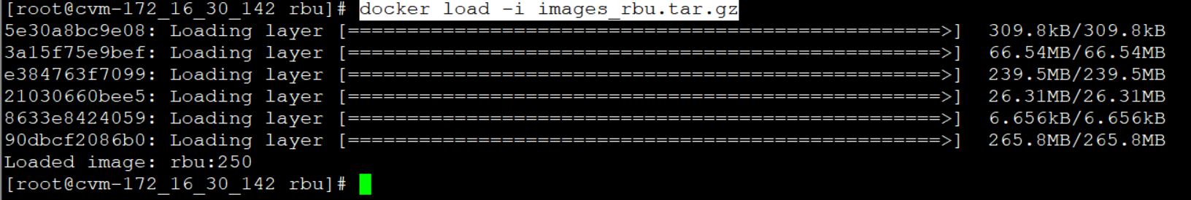

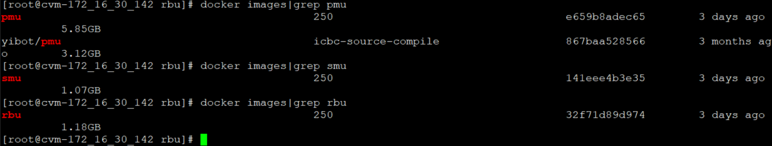

## 2.3.2 部署pmu

*bash cluster-tools.sh install -m pmu*

*输入: yes*

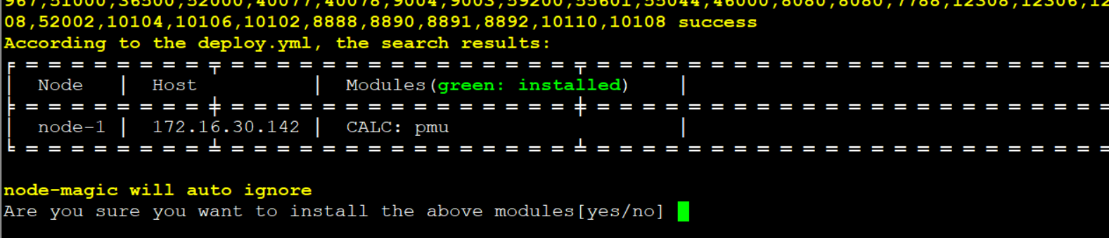

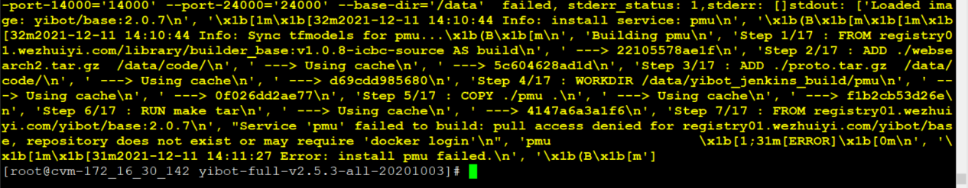

注：这里安装失败忽略，只为通过安装脚本生成pkg 目录下的docker-compose-pmu.yaml 构建编排文件

*cd /data/pkg/yibot-full-v2.5.3-all-20201003/calc*

*docker-compose -f docker-compose-pmu.yaml up -d*

*docker ps|grep pmu*

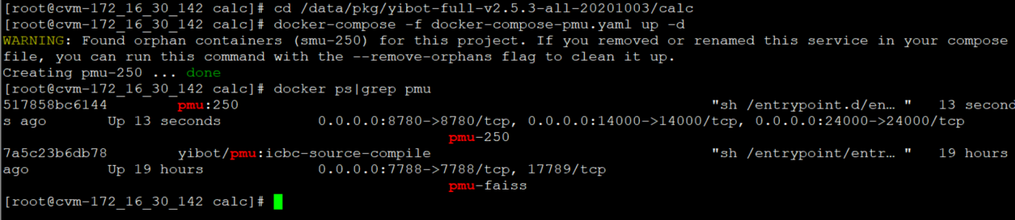

## 2.3.3 部署smu

*bash cluster-tools.sh install -m smu*

*输入: yes*

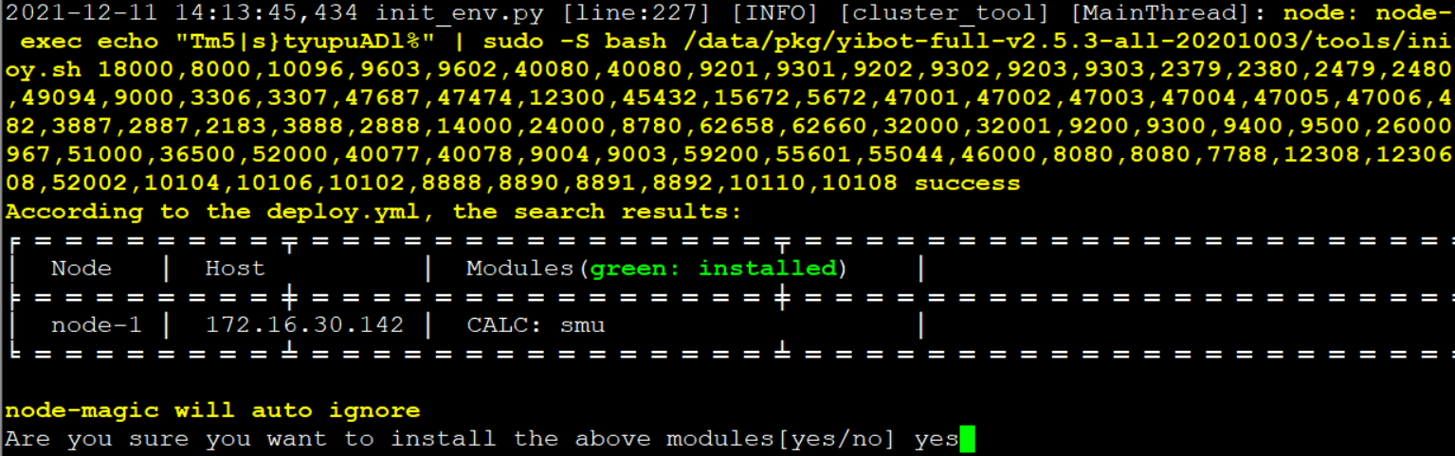

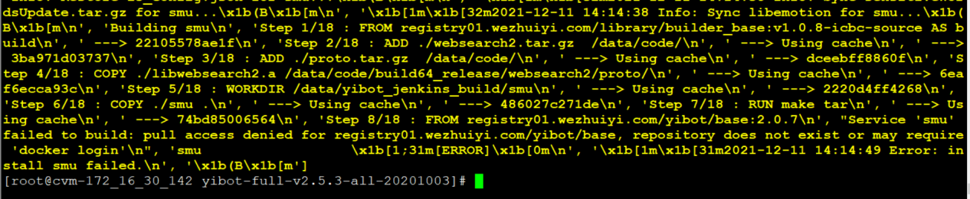

注：这里安装失败忽略，只为通过安装脚本生成pkg 目录下的docker-compose-pmu.yaml 构建编排文件

*cd /data/pkg/yibot-full-v2.5.3-all-20201003/calc*

*docker-compose -f docker-compose-smu.yaml up -d*

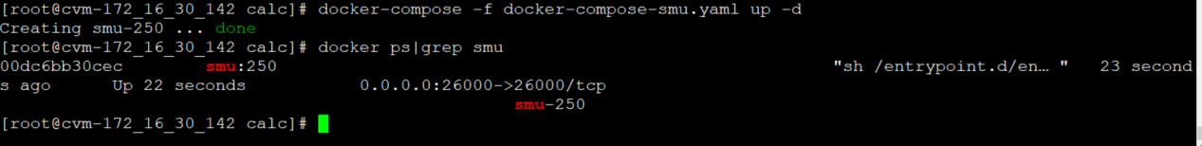

## 2.3.3 部署rbu

*bash cluster-tools.sh install -m rbu*

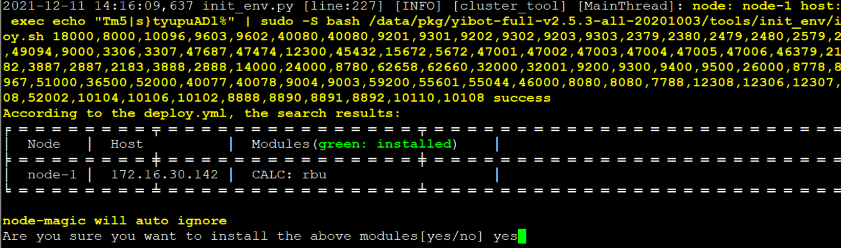

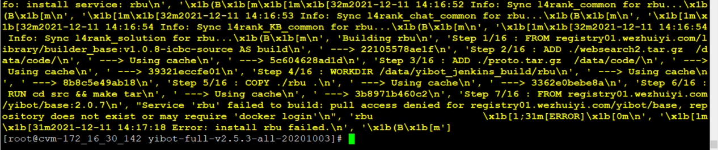

注：这里安装失败忽略，只为通过安装脚本生成pkg 目录下的docker-compose-rbu.yaml 构建编排文件

*cd /data/pkg/yibot-full-v2.5.3-all-20201003/calc*

*docker-compose -f docker-compose-rbu.yaml up -d*

*docker ps|grep rbu*

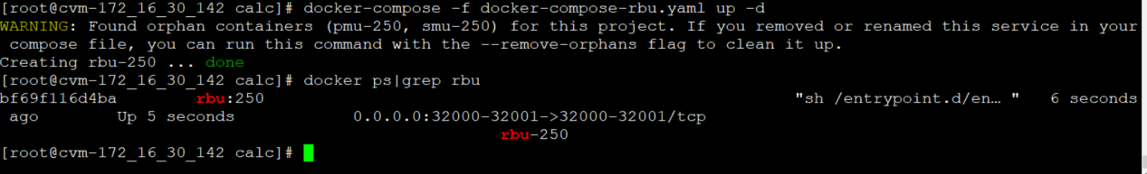

# 2.4 部署smartbox服务

将编译机 源码目录下smartbox-250.tar.gz yibot-base.tar上传到一键部署目录/data/opt/yibot-full-v2.5.3-all-20201003/calc

（注意：具体路径以现场实际部署为准）

删除原目录文件

rm -rf smartbox

解压smartbox-250.tar.gz

*tar -xvf smartbox-250.tar.gz*

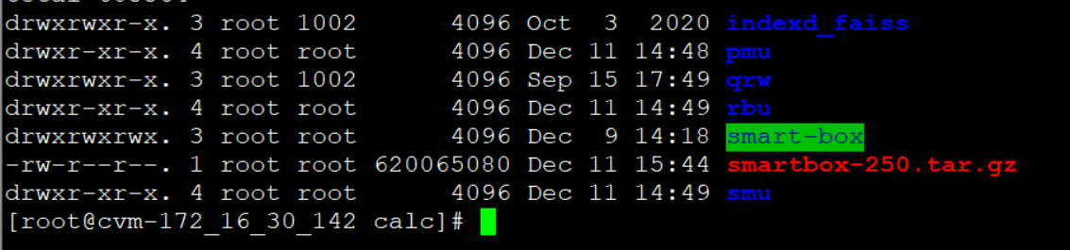

将编译机编译后的结果文件：smart-box.tar.gz 复制到*smartbox-250.tar.gz 解压后的文件目录/data/opt/yibot-full-v2.5.3-all-20201003/calc/smart-box*

*加载镜像：*

*cd /data/opt/yibot-full-v2.5.3-all-20201003/calc*

*docker load < yibot-base.tar*

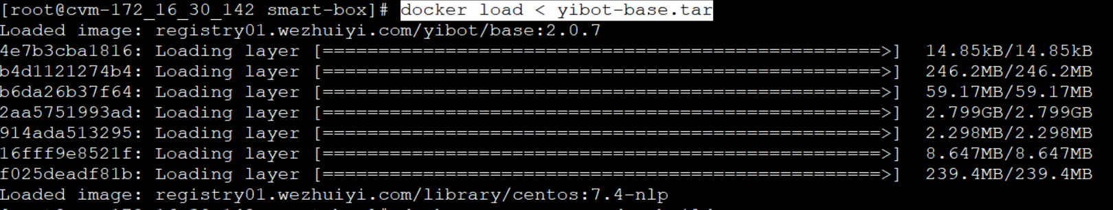

*cd /data/opt/yibot-full-v2.5.3-all-20201003/calc/smart-box*

*vi docker-compose.yml*

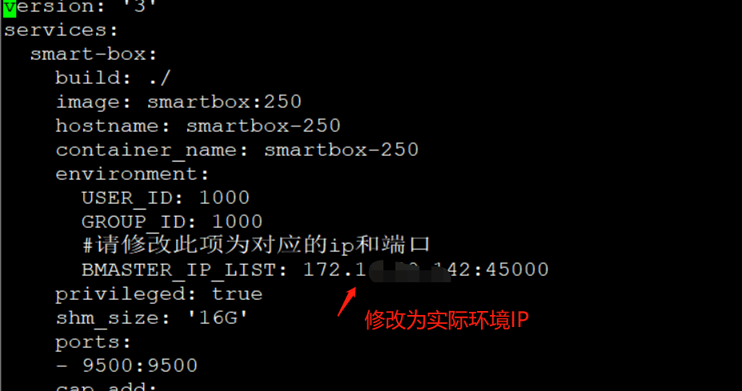

构建服务：

*docker-compose up -d --build*

*docker ps|grep smart*

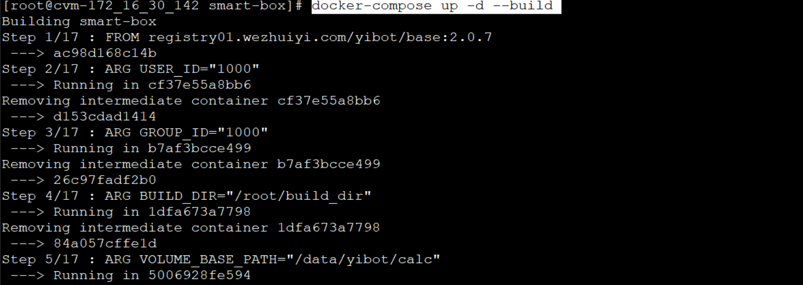

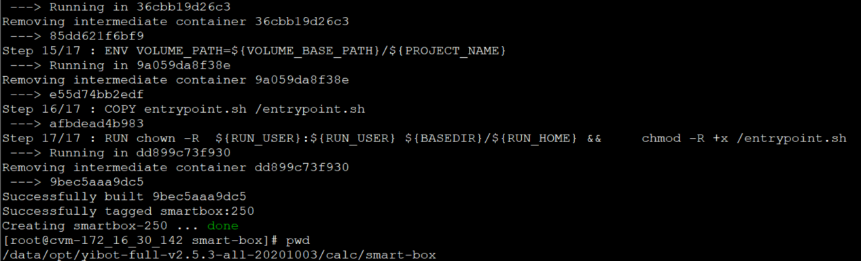



# 2.4 部署qrw 服务

安装qrw -----缺少zhuiyi.tool.tar.gz

*cd /data/opt/yibot-full-v2.5.3-all-20201003/calc/qrw*

将编译机上的qrw的文件：crf_model.tar.gz 、data_4gm.tar.gz 、nlp_dev.tar.gz

qrw.tar.gz上传到 全量包目录并替换

*cd /data/opt/yibot-full-v2.5.3-all-20201003*

*bash cluster-tools.sh install -m qrw*

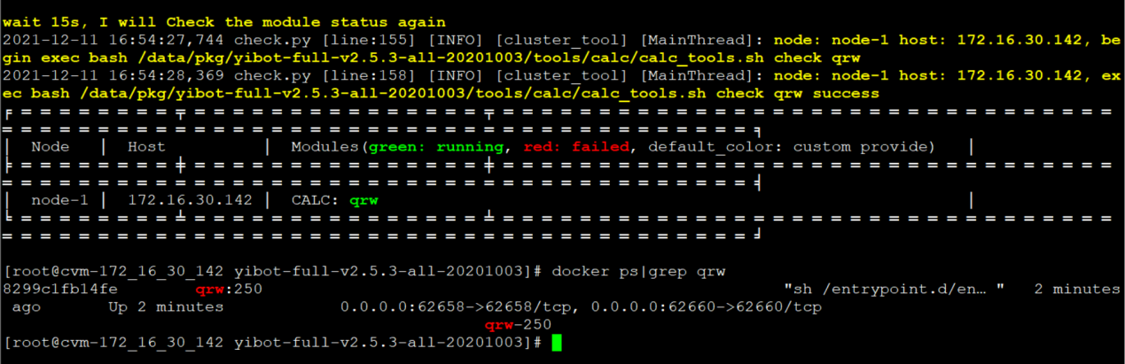

# 2.5 部署Aiforce 服务

*将编译机上编译后的aiforce.tar.gz 替换一键部署目录下的aiforce 原文件/data/opt/yibot-full-v2.5.3-all-20201003/aiforce*

*执行安装*

*cd /data/opt/yibot-full-v2.5.3-all-20201003*

*bash cluster-tools.sh install -m aiforce*

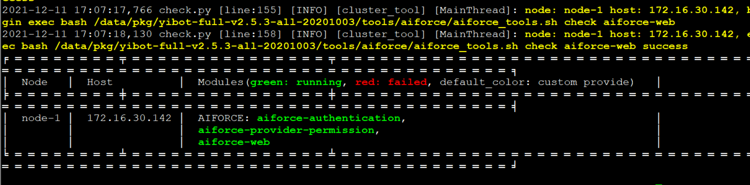

# 2.6部署stat-service 服务

将编译机中的stat-vervice下生的镜像文件替换一键部署目录下的镜像文件

替换stat-service/yibot-api 镜像

*cd /data/opt/yibot-full-v2.5.3-all-20201003/base/images/stat-service-yibot-api*

替换stat-service/yibot-receiver 镜像

*cd /data/opt/yibot-full-v2.5.3-all-20201003/base/images/stat-service-yibot-receiver/*

替换stat-service/yibot-manage 镜像

*cd /data/opt/yibot-full-v2.5.3-all-20201003/base/images/stat-service-yibot-manage/*

替换yibot-management-yibot-api镜像

*cd /data/opt/yibot-full-v2.5.3-all-20201003/base/images/yibot-management-yibot-api*

替换yibot-management-yibot-api镜像

*cd /data/opt/yibot-full-v2.5.3-all-20201003/base/images/yibot-management-yibot-plugin-center*

替换stat-service下面的包*（没有改动这一步可以省略，一般可以省略）*

*resource.tar.gz stat-service.tar.gz*

*/data/opt/yibot-full-v2.5.3-all-20201003/stat-service*

替换yibot-management下面的包*（没有改动这一步可以省略，一般可以省略）*

*resource.tar.gz yibot-management.tar.gz*

*/data/opt/yibot-full-v2.5.3-all-20201003/stat-service*

重新部署stat-service 与yibot-management.

*cd /data/opt/yibot-full-v2.5.3-all-20201003*

*bash cluster-tools.sh install -m stat-service yibot-management*

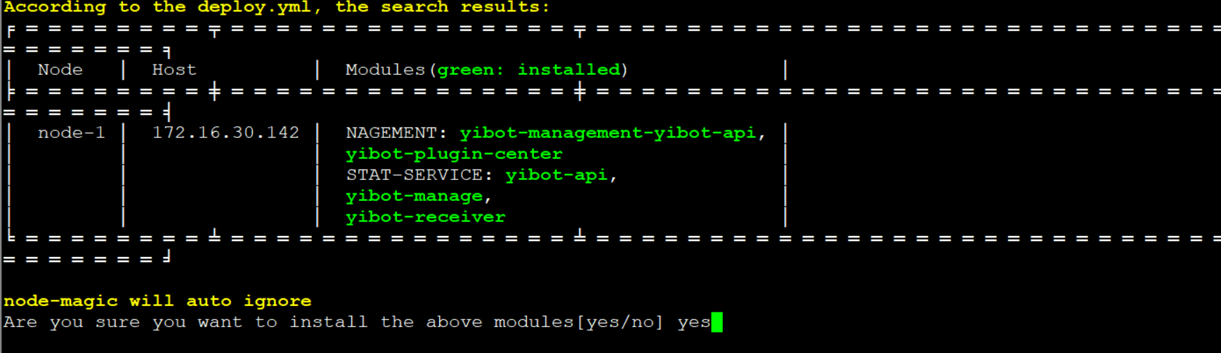

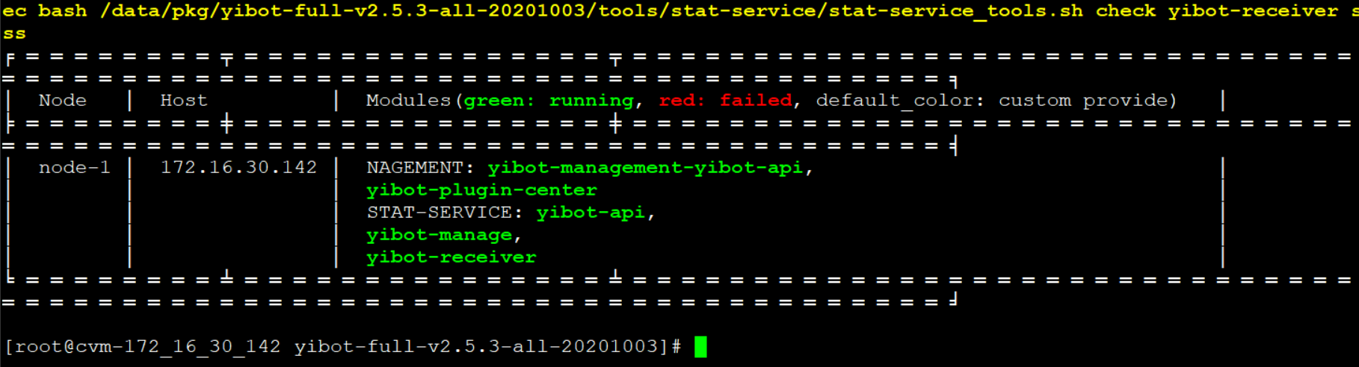

# 2.7 部署web 服务

将编译机下面的/data/yibot/web-compile/web/output 前端的编译包 替换一键部署目录*/data/opt/yibot-full-v2.5.3-all-20201003/web*，并执行一键部署

*cd /data/opt/yibot-full-v2.5.3-all-20201003*

*bash cluster-tools.sh install -m web*

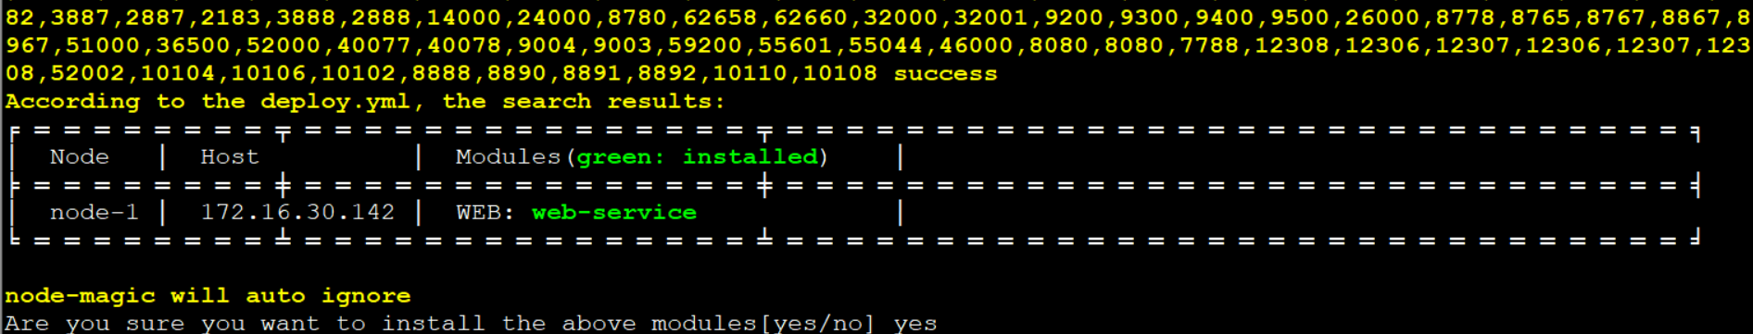

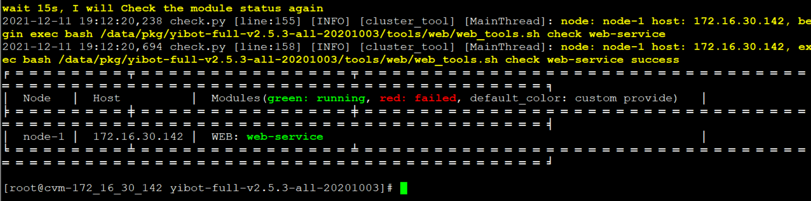

# 2.8 部署ACC服务

将编译机上adaptor 编译后的包复制到一键部署目录

将adaptor_8000.tar.gz替换到/data/opt/yibot-full-v2.5.3-all-20201003/acc/adaptor目录下

将bcu.tar.gz替换到/data/opt/yibot-full-v2.5.3-all-20201003/acc/bcu目录下，执行一键部署

*cd /data/opt/yibot-full-v2.5.3-all-20201003*

*bash cluster-tools.sh install -m acc*

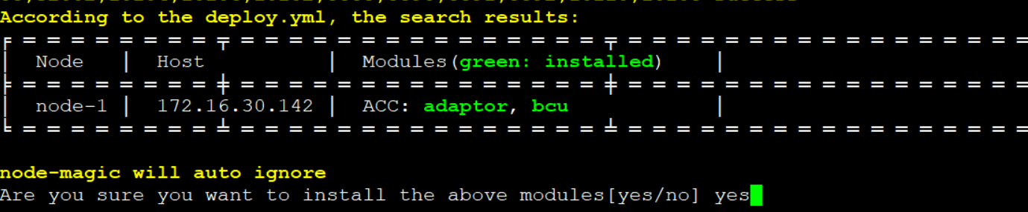

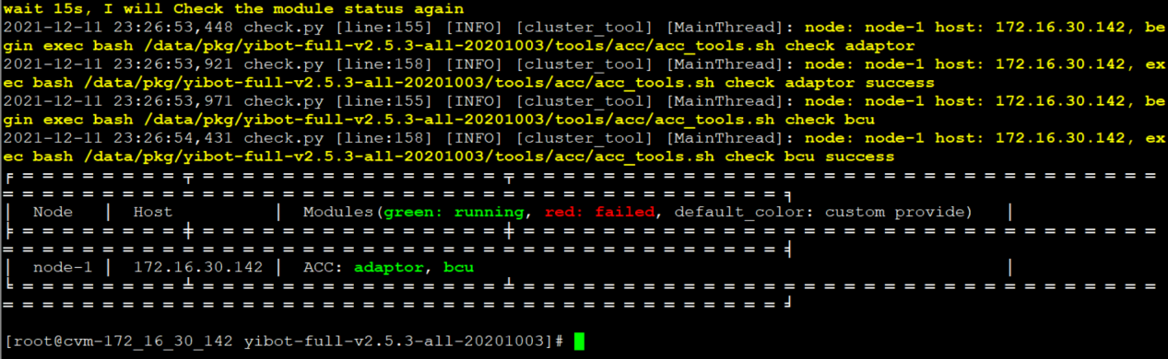

# 2.9 部署离线发布各服务

## 2.9.1替换镜像

data-center服务

将编译机上的image_data-center.tar.gz替换到/data/opt/yibot-full-v2.5.3-all-20201003/base/images/data-center目录下的镜像文件，再执行一键部署

data-proxy

将编译机上的image_data-proxy.tar.gz替换到/data/opt/yibot-full-v2.5.3-all-20201003/base/images/data-proxy/目录下的镜像文件，再执行一键部署

data-worker

将编译机上的image_data-worker.tar.gz替换到/data/opt/yibot-full-v2.5.3-all-20201003/base/images/data-worker目录下的镜像文件，再执行一键部署

data-processors

将编译机上的image_data-processors.tar.gz替换到/data/opt/yibot-full-v2.5.3-all-20201003/base/images/data-processors目录下的镜像文件，再执行一键部署

indexd

将编译机上的image_indexd.tar.gz替换到/data/opt/yibot-full-v2.5.3-all-20201003/base/images/indexd目录下的镜像文件，再执行一键部署

faiss-builder

将编译机上的image_faiss-builder.tar.gz替换到/data/opt/yibot-full-v2.5.3-all-20201003/base/images/faiss-builder 目录下的镜像文件，再执行一键部署

faiss-searcher

将编译机上的image_faiss-searcher.tar.gz替换到/data/opt/yibot-full-v2.5.3-all-20201003/base/images/faiss-searcher目录下的镜像文件，再执行一键部署

## 2.9.2部署dataflow 服务

data-center、data-processors、data-proxy、data-worker、faiss-builder、faiss-searcher、indexd 服务部署

*cd /data/opt/yibot-full-v2.5.3-all-20201003*

7个模块可统一执行：*bash cluster-tools.sh install -m dataflow*

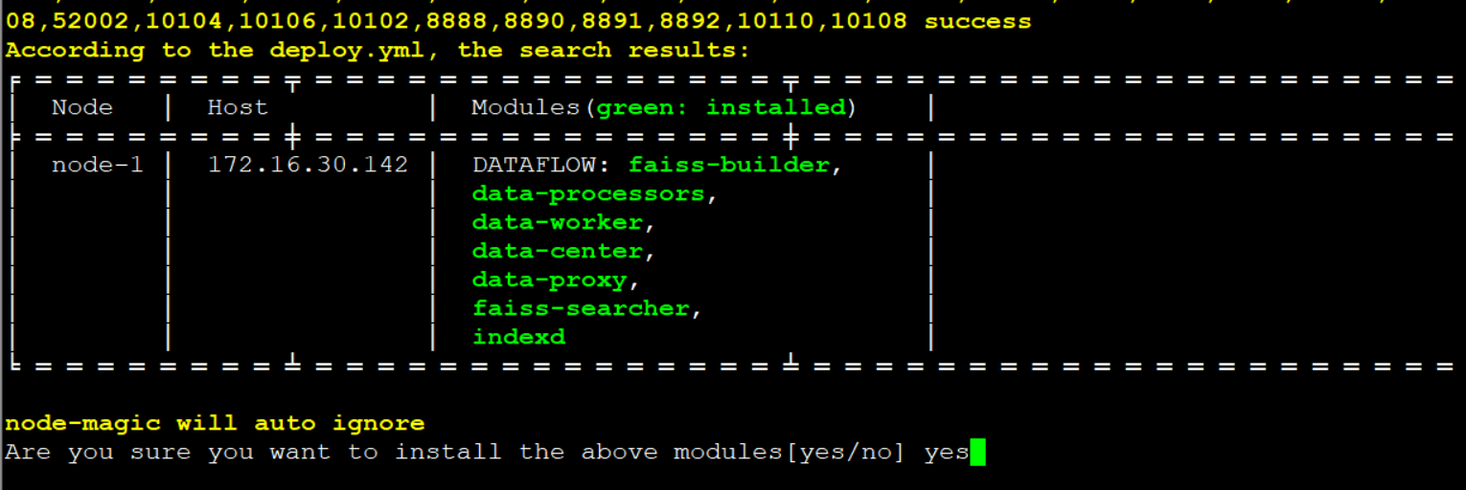

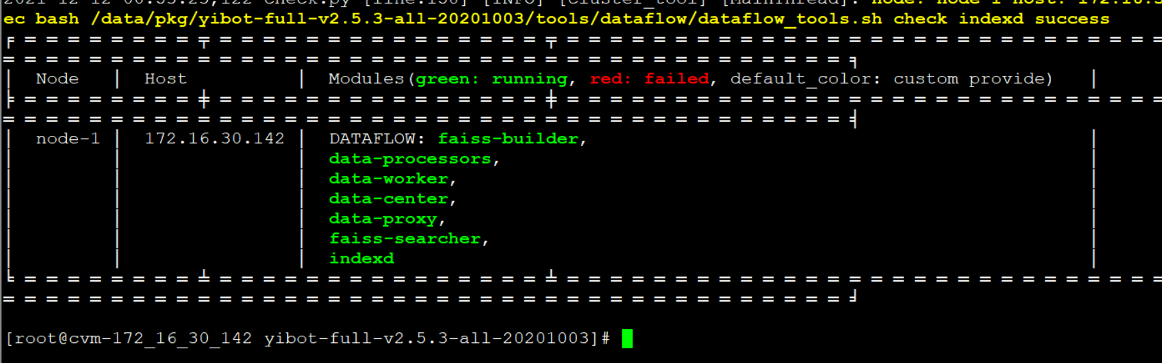

*也可一个模块一个模块单独执行,这里以data-center 为例，*

*eg: bash cluster-tools.sh install -m data-center*

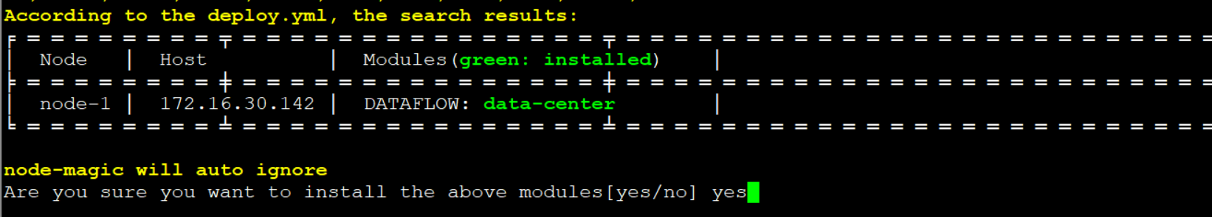

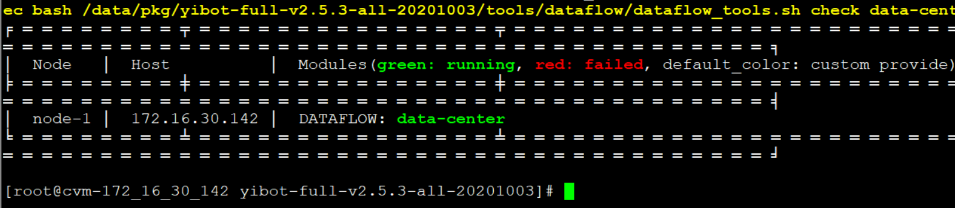

## 2.9.3部署pmu-faiss 服务

pmu-faiss

将编译机上的image_pmu.tar.gz替换到/data/opt/yibot-full-v2.5.3-all-20201003/base/images/pmu-faiss 目录下，再执行一键部署

*cd /data/opt/yibot-full-v2.5.3-all-20201003*

*bash cluster-tools.sh install -m pmu-faiss*

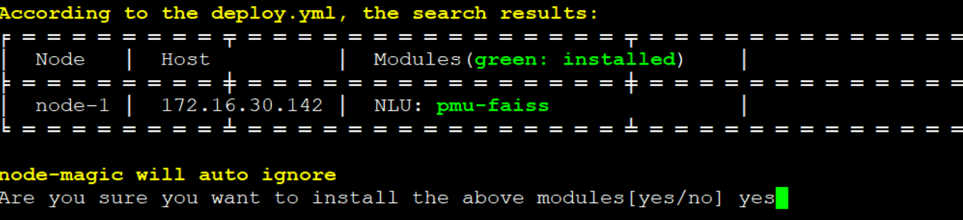

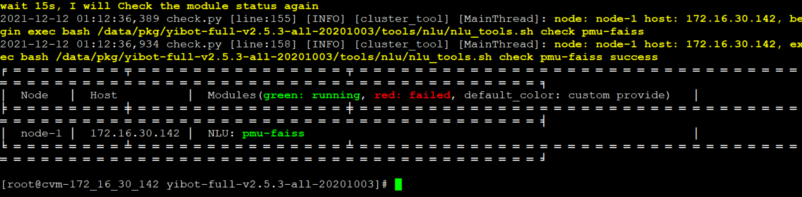

## 2.9.4部署senti 服务

将编译机上的image_senti.tar.gz替换到/data/opt/yibot-full-v2.5.3-all-20201003/base/images/senti目录下，再执行一键部署

*cd /data/opt/yibot-full-v2.5.3-all-20201003*

*bash cluster-tools.sh install -m senti*

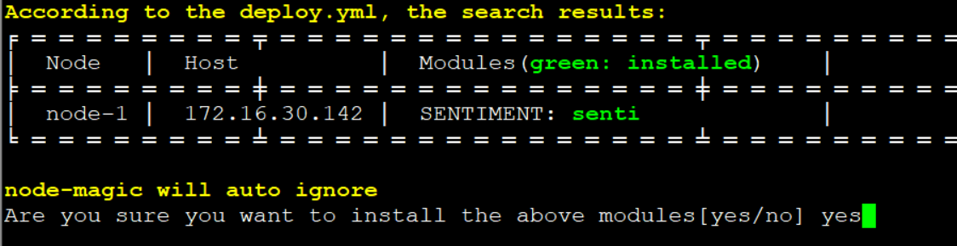

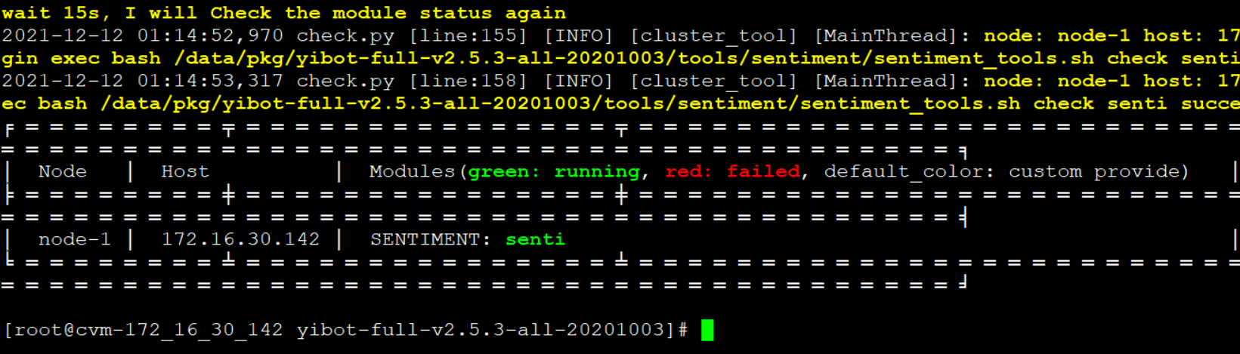

## 2.9.5部署nameserver服务

将编译机上的image_nameserver.tar.gz替换到/data/opt/yibot-full-v2.5.3-all-20201003/base/images/nameserver目录下，再执行一键部署

*cd /data/opt/yibot-full-v2.5.3-all-20201003*

*bash cluster-tools.sh install -m nameserver*

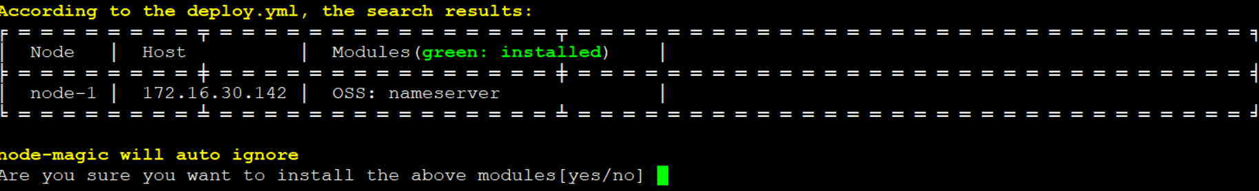

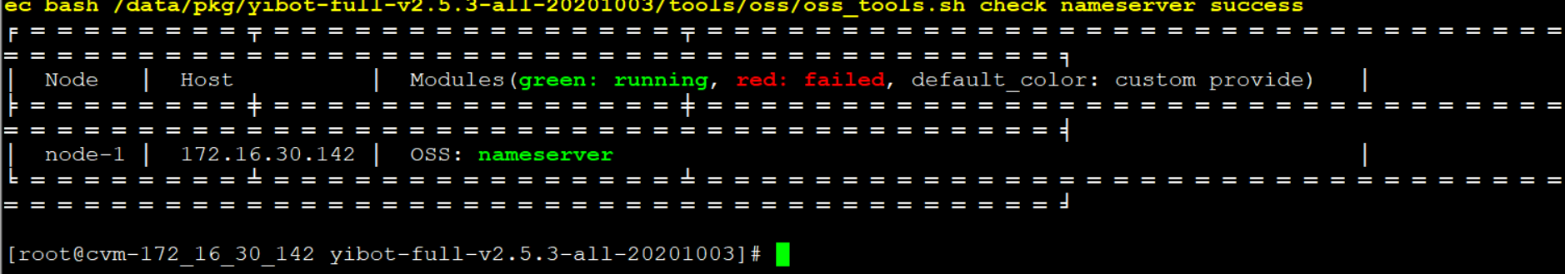

# 2.10 Data 部署

将data文件压缩成data.tar.gz放到部署目录/data/opt/yibot-full-v2.5.3-all-20201003下，执行一键部署

*cd /data/opt/yibot-full-v2.5.3-all-20201003*

*bash cluster-tools.sh install -m data*

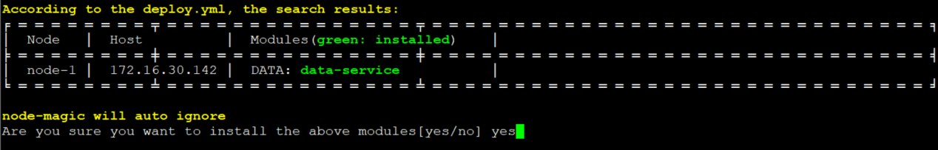

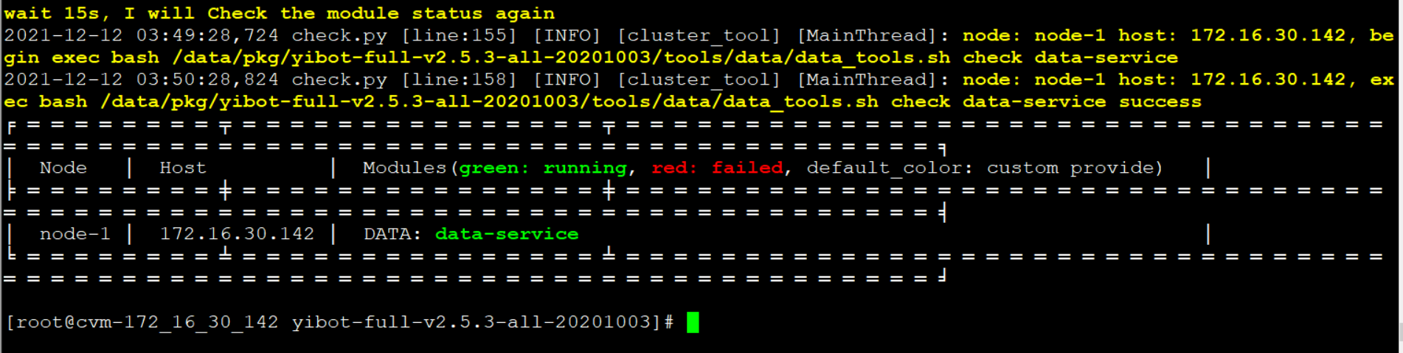

# 2.11部署ddp

步骤： 上传ddp 全量包-> 替换ddp 各服务镜像-> 拉起ddp 各个服务

## 2.11.1 部署准备

下载ddp-full-v1.0.0-icbc-20201030.tar.gz 到部署机上

解压ddp-full-v1.0.0-icbc-20201030.tar.gz 到部署机/data/opt 目录（请现场已实际目录解压）

*cd /data/opt/ddp-full-v1.0.0-icbc-20201030*

*cp deploy.1node.example.yaml deploy.yaml*

*vi deploy.yaml*

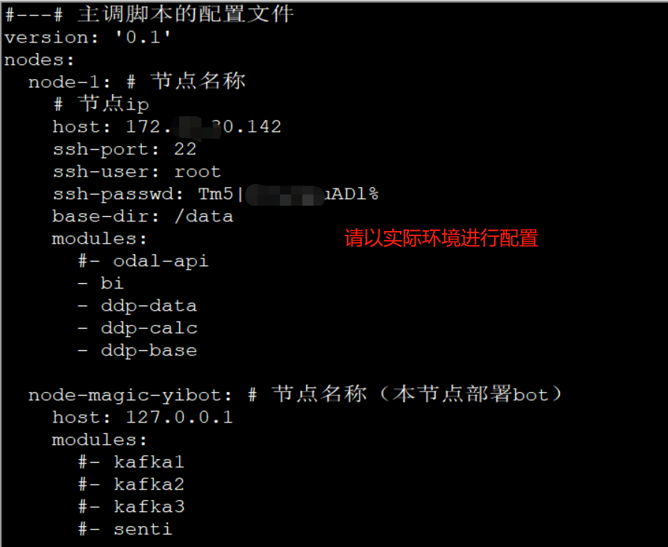

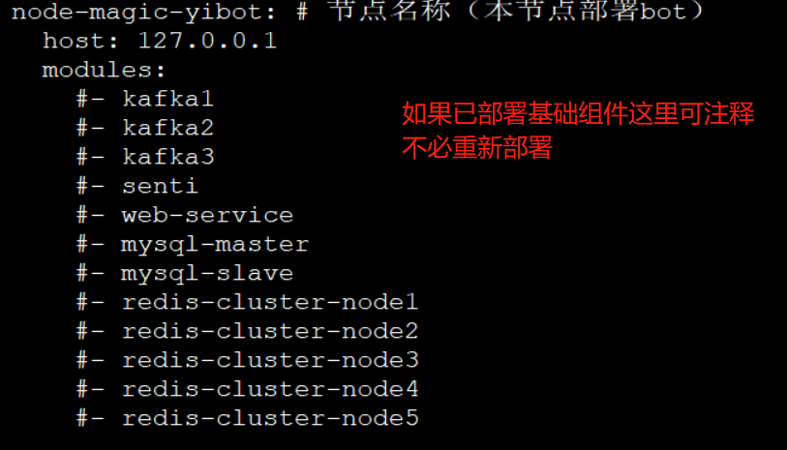

*bash cluster-tools.sh install -m bi ddp-data ddp-calc ddp-base*

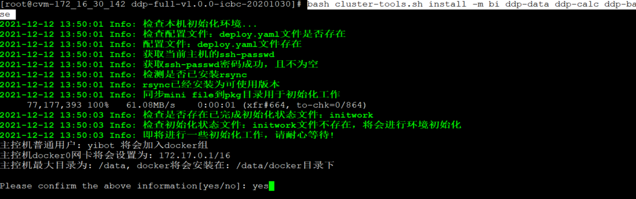

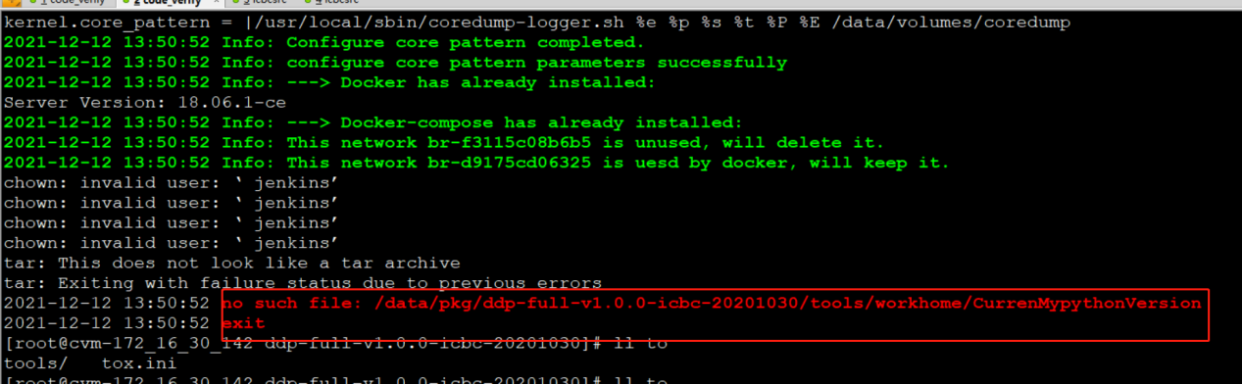

如果遇到这个问题，则从bot的全量包中copy 一份mypython.tar 文件到/data/opt/ddp-full-v1.0.0-icbc-20201030/tools/workhome

*cp /data/opt/yibot-full-v2.5.3-all-20201003/tools/workhome/mypython.tar ./*

从新执行部署

*bash cluster-tools.sh install -m bi ddp-data ddp-calc ddp-base*

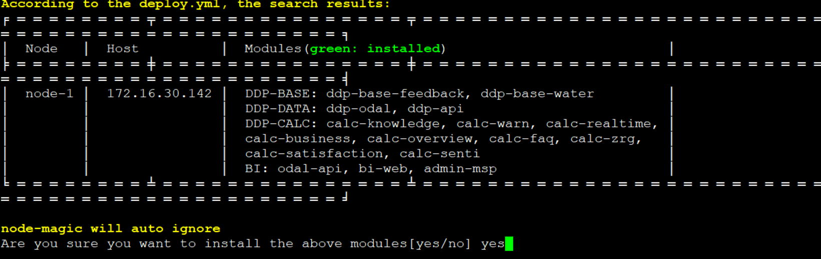

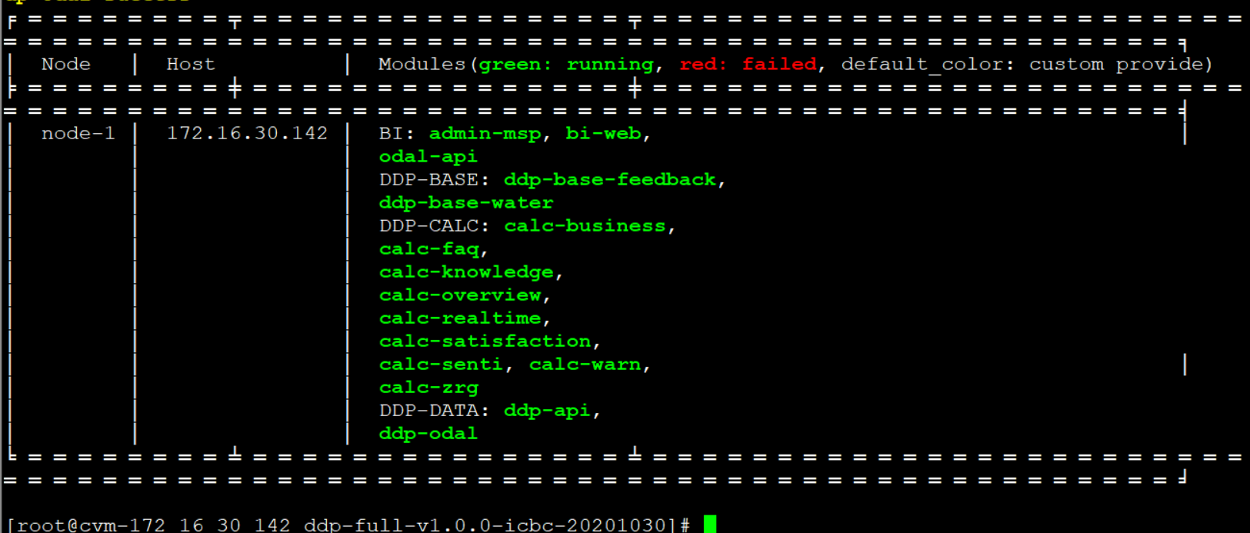

如果启动失败，则检查/data/pkg/ddp-full-v1.0.0-icbc-20201030各服务目录下服务的docker-compose.yml 中的基础组件ip 信息是否填充，如果缺失则需要手动补齐ip 配置，比如ddp-base

/data/pkg/ddp-full-v1.0.0-icbc-20201030/ddp-base下面的docker-compose.yml

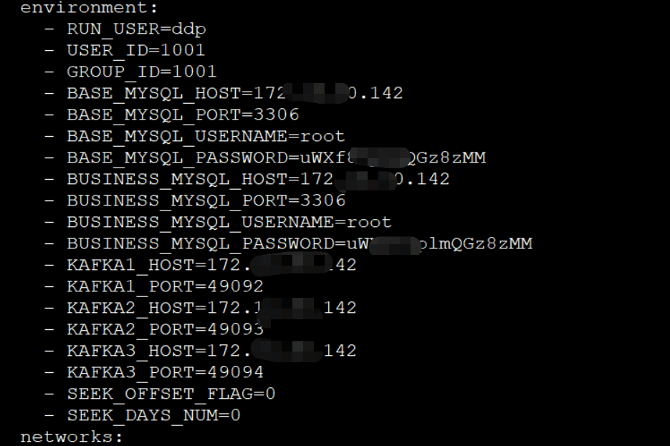

/data/pkg/ddp-full-v1.0.0-icbc-20201030/ddp-odal 下面的docker-compose.yml

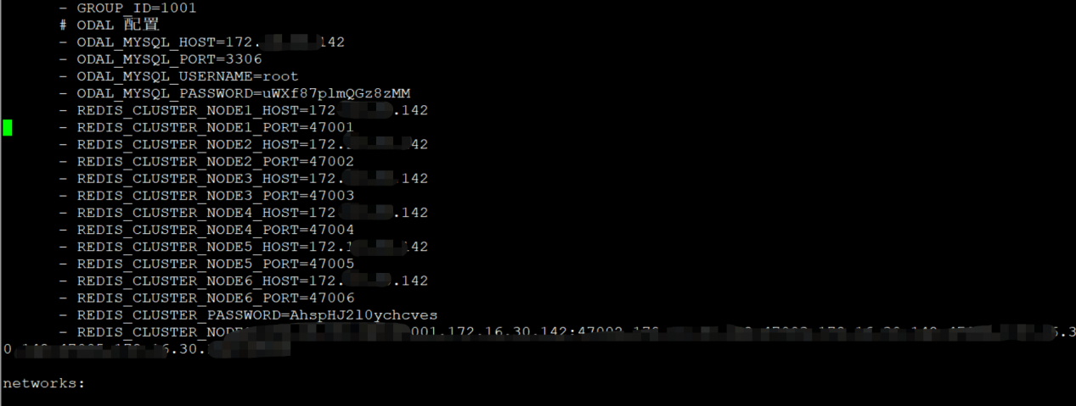

/data/pkg/ddp-full-v1.0.0-icbc-20201030/ddp-calc下面的docker-compose.yml

如果出现部署失败，检查docker-compose.yml 基础信息是否配置

如果首次部署出现

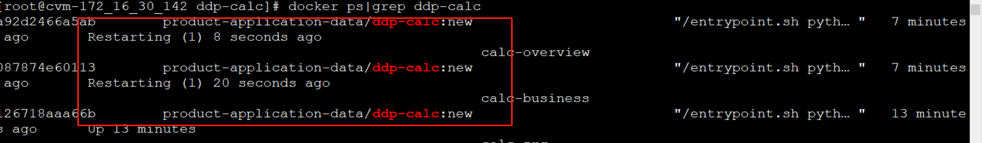

*cd /data/pkg/ddp-full-v1.0.0-icbc-20201030/ddp-calc*

*docker-compose logs --tail=500 calc-overview*

*docker-compose logs --tail=500 calc-business*

*出现类似下面问题，则说明ddp 数据库初始化脚本未导入，可手动导入/data/pkg/ddp-full-v1.0.0-icbc-20201030/ddp-calc/resource/mysql 下面的db_init.sql 到数据中，在执行docker-compose up -d 在检查*

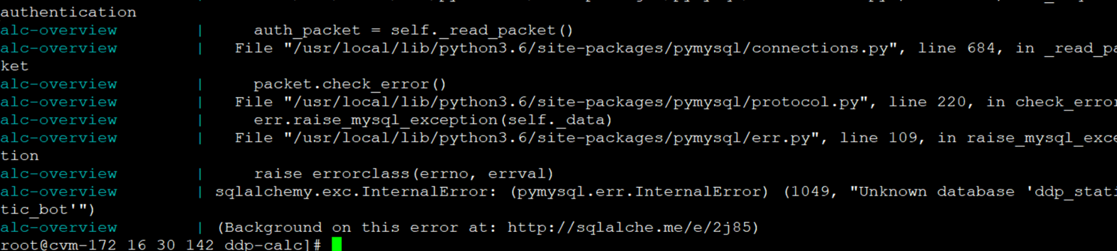

## 2.11.2 部署admin-msp 服务

将编译机上的image_admin-msp.tar.gz替换到/data/opt/ddp-full-v1.0.0-icbc-20201030/base/images/admin-msp路径下，执行一键部署目录下，再执行一键部署

*cd /data/opt/ddp-full-v1.0.0-icbc-20201030*

*bash cluster-tools.sh install -m admin-msp*

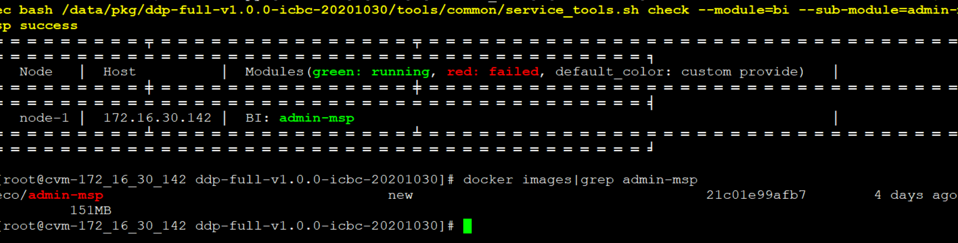

如果部署失败，请检查/data/pkg/ddp-full-v1.0.0-icbc-20201030/admin-msp 目录下的docker-compose.yml 中的环境配置信息是否缺失，没有的请按照实际环境手动配置齐全

## 2.11.3 部署bi-web

将编译机上的*image_bi-web.tar.gz*替换到/data/opt/ddp-full-v1.0.0-icbc-20201030/base/images/bi-web路径下，执行一键部署目录下，再执行一键部署

*cd /data/opt/ddp-full-v1.0.0-icbc-20201030*

*bash cluster-tools.sh install -m bi-web*

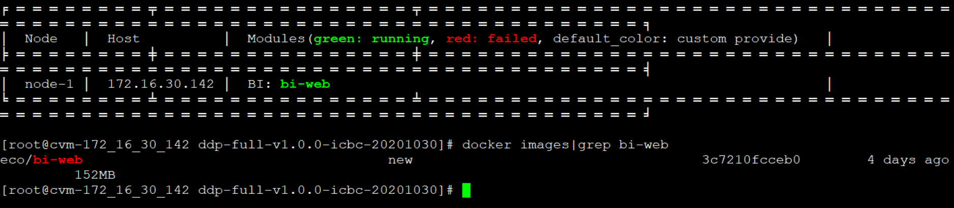

如果部署失败，请检查/data/pkg/ddp-full-v1.0.0-icbc-20201030/bi-web 目录下的docker-compose.yml 中的环境配置信息是否缺失，没有的请按照实际环境手动配置齐全

## 2.11.4 部署ddp-api 服务

将编译机上的*image_ddp-api.tar.gz*替换到/data/opt/ddp-full-v1.0.0-icbc-20201030/base/images/ddp-api路径下，执行一键部署目录下，再执行一键部署

*cd /data/opt/ddp-full-v1.0.0-icbc-20201030*

*bash cluster-tools.sh install -m ddp-api*

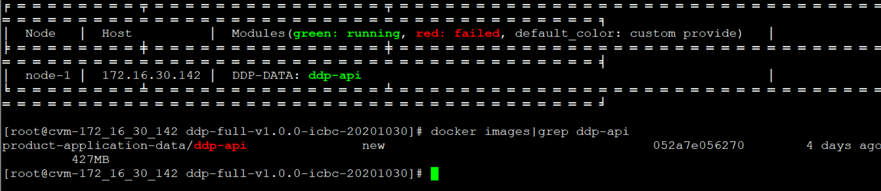

如果部署失败，请检查/data/pkg/ddp-full-v1.0.0-icbc-20201030/ddp-api 目录下的docker-compose.yml 中的环境配置信息是否缺失，没有的请按照实际环境手动配置齐全

## 2.11.5 部署ddp-calc 服务

将编译机上的*image_ddp-calc.tar.gz*替换到/data/opt/ddp-full-v1.0.0-icbc-20201030/base/images/ddp-calc路径下，执行一键部署目录下，再执行一键部署

*cd /data/opt/ddp-full-v1.0.0-icbc-20201030*

*bash cluster-tools.sh install -m ddp-calc*

如果出现部署失败，检查/data/pkg/ddp-full-v1.0.0-icbc-20201030/ddp-calc下面的docker-compose.yml基础信息是否配置，没有的请按照实际环境手动配置齐全

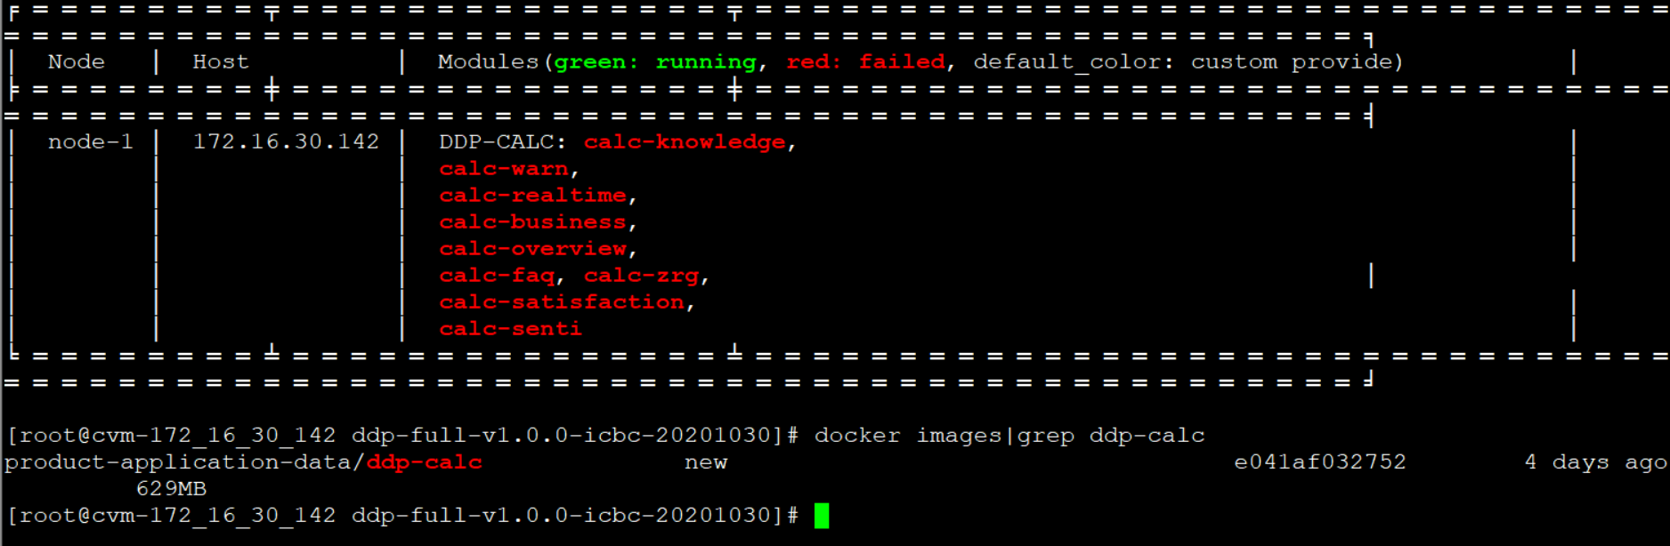

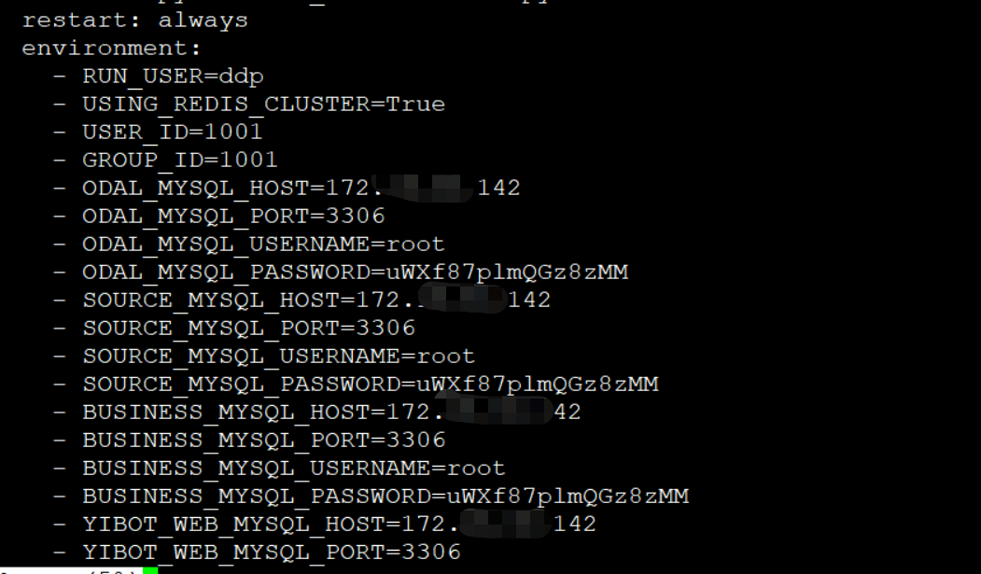

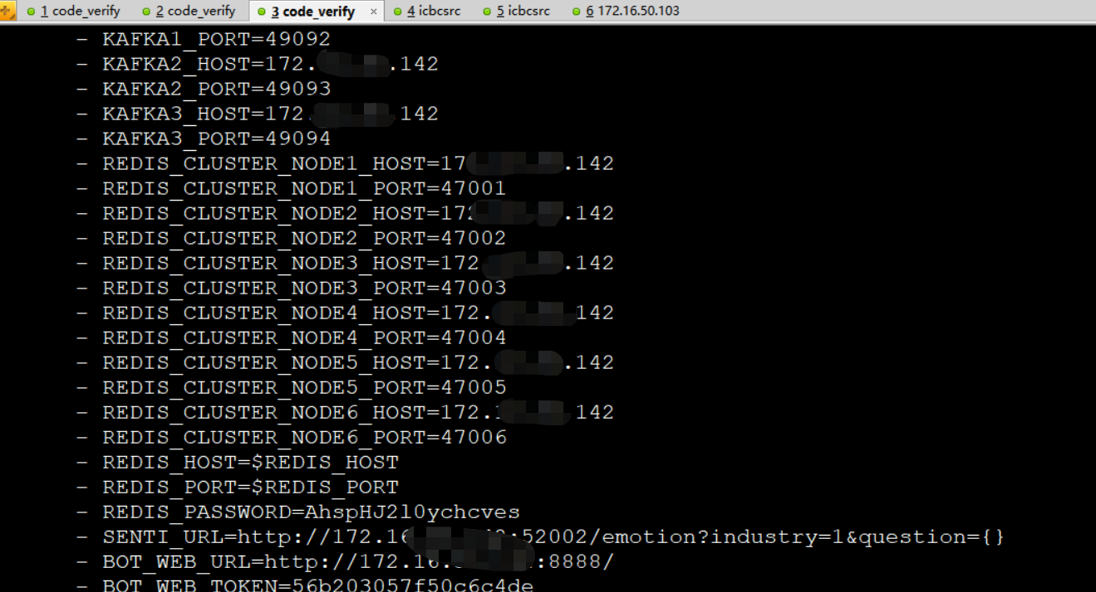

如果首次部署出现



*/data/pkg/ddp-full-v1.0.0-icbc-20201030/ddp-calc*

*docker-compose logs --tail=500 calc-overview*

*docker-compose logs --tail=500 calc-business*

*排查日志出现类似下面问题：*



*则说明ddp 数据库初始化脚本未导入，可手动导入/data/pkg/ddp-full-v1.0.0-icbc-20201030/ddp-calc/resource/mysql 下面的db_init.sql 导入到数据中，在pkg下面的ddp-calc服务 目录下执行docker-compose up -d 在检查*

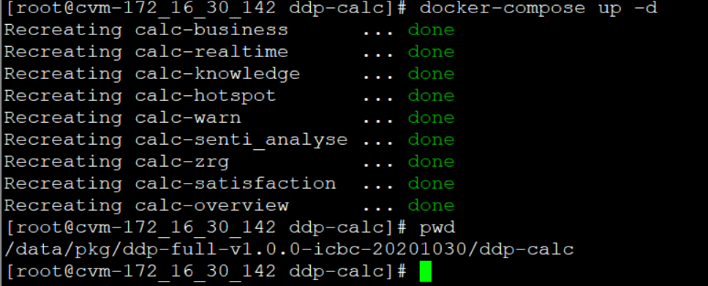

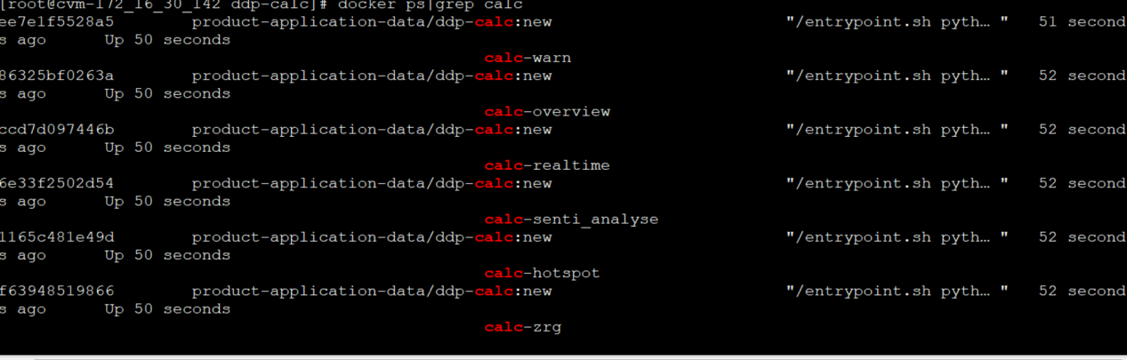

## 2.11.6 部署ddp-base 服务

将编译机上的*image_ddp-base.tar.gz*替换到/data/opt/ddp-full-v1.0.0-icbc-20201030/base/images/ddp-base路径下，执行一键部署目录下，再执行一键部署

*cd /data/opt/ddp-full-v1.0.0-icbc-20201030*

*bash cluster-tools.sh install -m ddp-base*

*如果出现安装失败，则检查*/data/pkg/ddp-full-v1.0.0-icbc-20201030/ddp-base下面的docker-compose.yml基础信息是否配置，没有的请按照实际环境手动配置齐全

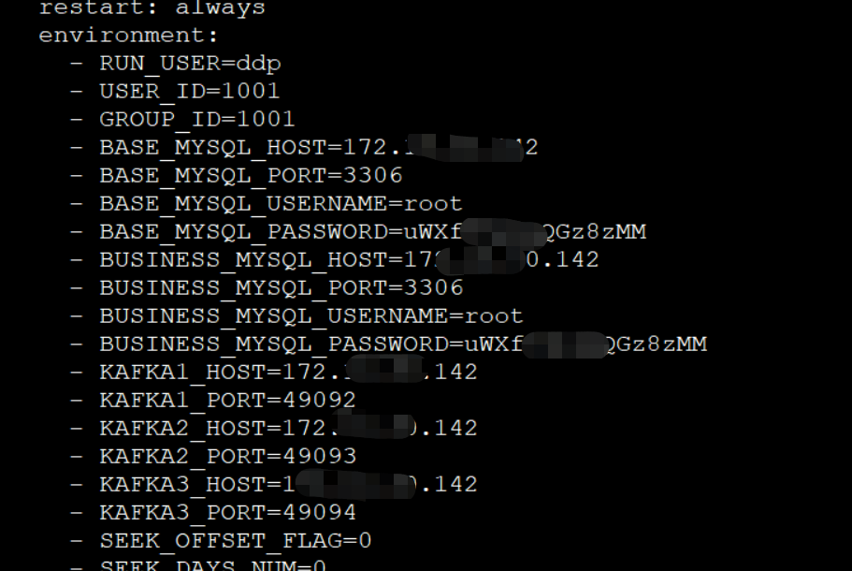

执行：在pkg下面的ddp-base 服务目录执行：

*docker-compose up -d*

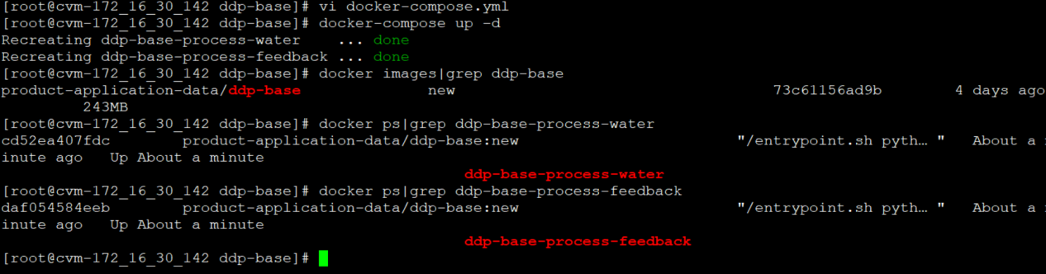

## 2.11.7 部署odal-api 服务

将编译机上的*image_odal-api.tar.gz*替换到/data/opt/ddp-full-v1.0.0-icbc-20201030/base/images/odal-api路径下，执行一键部署

*cd /data/opt/ddp-full-v1.0.0-icbc-20201030*

*bash cluster-tools.sh install -m odal-api*

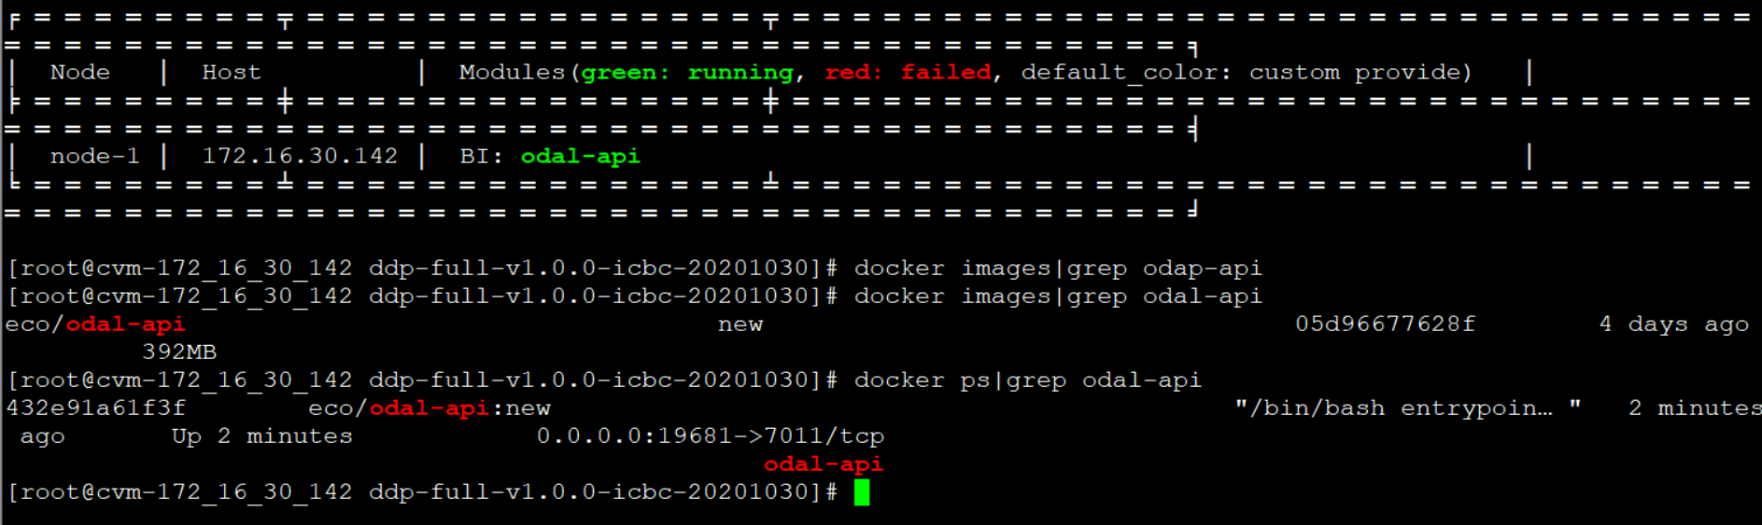

*如果出现安装失败，则检查*/data/pkg/ddp-full-v1.0.0-icbc-20201030/odal-api下面的docker-compose.yml基础信息是否配置，没有的请按照实际环境手动配置齐全

## 2.11.8 部署ddp-odal 服务

将image_ddp-odal.tar.gz替换到/data/opt/ddp-full-v1.0.0-icbc-20201030/base/images/ddp-odal

路径下，执行一键部署目录下，再执行一键部署

*cd /data/opt/ddp-full-v1.0.0-icbc-20201030*

*bash cluster-tools.sh install -m ddp-odal*

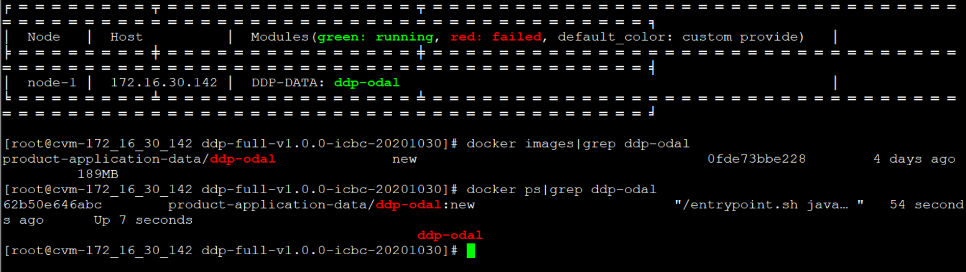

*如果出现安装失败，则检查*/data/pkg/ddp-full-v1.0.0-icbc-20201030/ddp-odal下面的docker-compose.yml基础信息是否配置，没有的请按照实际环境手动配置齐全

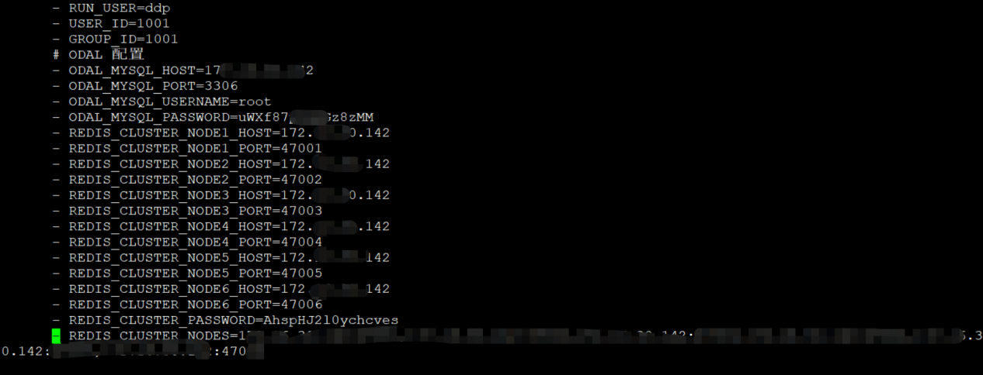

在pkg 的ddp-odal服务目录下执行：

*docker-compose up -d*

